**Budapest Főváros II. Kerületi Önkormányzat**

**Képviselő-testülete_**______________________

J E G Y Z Ő K Ö N Y V

Készült a II. Kerületi Önkormányzat Képviselő-testülete 2013. október 29-én, 14.00 órai kezdettel (Bp. II. Mechwart liget 1. földszint, Házasságkötő Terem) megtartott **rendes** üléséről.

**Jelen vannak:** **Dr. Láng Zsolt polgármester, Bodor Zoltán, dr. Csabai Péter, Dankó Virág alpolgármester, Dömök Lászlóné, Ernyey László, dr. Gór Csaba, Lánszki Regő, Legény Béla, Makra Krisztina, dr. Molnár Zsolt, Némethy Béla, Őrsi Gergely, Riczkó Andrea, Schanda Tamás, Skublicsné Manninger Alexandra, dr. Varga Előd Bendegúz (képviselők)**

**Igazoltan távol**: Gárdos Pál, Kaposi Péter, Kovács Márton, Perjés Gábor (képviselők)

**Tanácskozási joggal jelen vannak:**

**dr. Szalai Tibor** jegyző, **Móré Szabolcs** a II. Kerületi Rendőrkapitányság vezető helyettese

**Polgármesteri Hivatal részéről jelen vannak:**

**Balaton Balázs** sajtóreferens**, dr. Bálint János** a Szabálysértési Iroda vezetője, **Beszédes Rita** főépítész**, Fermin Antonio Pineda** az Intézmény-gazdálkodási Iroda vezetője**, Kájerléber Tamás** az Informatikai Iroda vezetője, **Károlyi Helga** a Polgármesteri Kabinet vezetője, **Keszei Zsolt** a Beruházási és Városüzemeltetési Iroda vezetője, **Viziné** **dr**. **Magyarosi Szilvia** aljegyző**,** az Igazgatási Iroda vezetője, **dr. Lipovits Dóra** vezető jogtanácsos, **Marosvári József** a Belső Ellenőrzési Egység vezetője, **Nagy Péter** az Építésügyi Iroda vezetője, **Ötvös Zoltán** a Művelődési Iroda vezetője, **D. Szabó Ilona Katalin** a Humánpolitikai Csoport részéről, **dr. Murai Renáta** a Jegyzői Titkárság vezetője, **Szigetiné Bangó Ildikó** a Pénzügyi Iroda vezetője, **Tóth József** Minőségügyi vezető, **Vajthó Gábor** a Városrendészeti és Környezetvédelmi Iroda, **Vargáné Luketics Gabriella** a Szociális és Gyermekvédelmi Iroda vezetője, **dr. Láng Orsolya** Vagyonhasznosítási és Ingatlan-nyilvántartási Iroda vezetője

**Jelen vannak továbbá:**

**dr. Polák László** az Egészségügyi Szolgálat főigazgatója, **Lénárt Éva** Alapellátásért Felelős Koordinátor, **dr.** **Fábián Árpád** BUDÉP Kft. végelszámolója, **Tóth Ildikó** a Budai Polgár főszerkesztője

**Pesthidegkúti Városrészi Önkormányzat részéről:**

Majorossy Imréné

**Az ülés levezető elnöke:** **Dr. Láng Zsolt** polgármester

**Dr. Láng Zsolt polgármester:** Üdvözli a megjelenteket és megnyitja az ülést.

A jelenléti ív tanúsága szerint 17 képviselő jelen van. Igazoltan távol vannak: Perjés Gábor, Kovács Márton, Gárdos Pál és Kaposi Péter képviselő urak. Javaslatot tesz a jegyzőkönyv-hitelesítőkre: Őrsi Gergely és Némethy Béla képviselők személyében, majd a javaslatot szavazásra bocsátja.

Megállapítja, hogy a Képviselő-testület a szavazás eredményeként az alábbi döntést hozta.

**Budapest Főváros II. ker. Önkormányzat  
297/2013.(X. 29.) képviselő-testületi határozata**

A Képviselő-testület

megbízza Őrsi Gergely és Némethy Béla képviselőket a testületi ülésről készült jegyzőkönyv hitelesítésével.

(17 képviselő van jelen, 17 igen, egyhangú)

**Napirend előtt 1./pontja**

Polgármesteri beszámoló a két ülés között történt fontosabb eseményekről

(szóbeli)

**Előadó:** Dr. Láng Zsolt

Polgármester

**Polgármester**: Beszámol a két testületi ülés között történt fontosabb eseményekről.

**Szeptember 28-án** Alpolgármester asszony, Jegyző úr, valamint Ötvös Zoltán irodavezető úr több képviselővel együtt részt vett az Ökumenikus Óvoda megnyitása alkalmából tartott istentiszteleten a Pasaréti téri Páduai Szent Antal plébániatemplomban.

**Szeptember 28-án és 29-én** ellátogatott az „Itthon vagy! Magyarország szeretlek!” elnevezésű rendezvény kerületi programjaira.

**Október 1-jén** került átadásra az ország első önkormányzati fenntartású Ökumenikus Óvodája. Az ünnepélyes megnyitón Balog Zoltán és Varga Mihály miniszter urak, valamint Böröcz István, az MTVA - akkor még – vezérigazgatója vettek részt.

Köszönetét fejezi ki az óvoda megvalósításában nyújtott hatalmas munkáért Dankó Virág alpolgármester asszonynak, valamint minden illetékes iroda munkatársának és nem utolsó sorban Jegyző úrnak is.

Ezen a napon körzetes óvodaként nyitották meg a felújított Labanc utcai intézményt is, ahol - az Ökumenikus Óvoda 300 férőhelye mellett - további 100 gyermek elhelyezésére lett lehetőség.

Szintén október 1-jén, az Idősek Világnapja alkalmából a kerületi nyugdíjasoknak szervezett hajókiránduláson köszöntötte a szépkorú résztvevőket.

**Október 4–én** az 1848/49-es forradalom és szabadságharc hőseire emlékeztek Schittenhelm Ede honvédtüzér kerületi emlékhelyénél, ahol Lánszki Regő képviselő úr mondott ünnepi beszédet.

**Október 9-én** Alpolgármester asszonnyal és Ötvös Zoltán úrral a kerületi Diákönkormányzat képviselőinek a kérdéseire válaszoltak a Marczibányi Téri Művelődési Központban tartott fórumon.

**Október 11-én,** szintén az Idősek Világnapjához kapcsolódóan, az önkormányzat által a kerületi nyugdíjasoknak szervezett gálaműsoron mondott köszöntőt a Marczibányi Téri Művelődési Központban.

**Október 14-én** találkozott a Nagyszentjánosról érkezett diákcsoporttal, valamint kísérőikkel, akik a márciusi ítéletidőben 2 napig vendégül látták a Csik Ferenc iskolának a hó fogságába szorult diákjait. Ezúttal a Csik iskola diákjai látták vendégül a nagyszentjánosi diákokat, majd a Parlamentben tett látogatással és az Állatkertben eltöltött néhány óra programjaival köszönte meg a kerület a humánus segítségüket.

**Október 22-én** köszöntőt mondott a Múzeum 1956 Emlékére Alapítvány ünnepi rendezvényén.

**Október 23-**án a Széna téren a pártokkal és civil szervezetekkel együtt tartották az ünnepséget.

**Október 25-én** Gyulán átvette a Magyar Turizmus Zrt. által meghirdetett Virágos Magyarországért verseny különdíját: 2013-ban Magyarország legszebb főtere a Mechwart liget lett.

Keszei Zsolt Beruházási Irodavezető beszámolója:

**Őrsi Gergely képviselő úr napirend előtti felszólalásával kapcsolatban:**

A Varsányi Irén utcai kerékpárút kialakítása jórészt a meglévő, nem kifogástalan burkolatok felhasználásával, az új burkolati jelek ezen felületre történő felhordásával valósult meg. A megkopott burkolati jelek kijavítását minden évben – a közreműködő szervezet, a PRO REGIO Ügynökséggel egyeztetve – elvégeztetik. A 2013. évben erre november első felében kerül sor.

A Vérhalom utca – Szemlőhegy utca kereszteződésében a kérdéses gyalogos-átkelő tervei elkészültek, a megvalósításhoz szükséges hatósági engedélyek kiadása folyamatban van. A pénzügyi forrás biztosított, a kivitelezés novemberben várható.

**Bodor Zoltán képviselő úr napirend előtti felszólalásával kapcsolatban:**

A képviselő úr által jelzett burkolati hiba helyének pontosítását követően a javítás megtörtént.

Szavazásra bocsátja a beszámoló elfogadását.

Megállapítja, hogy a Képviselő-testület a szavazás eredményeként az alábbi döntést hozta.

**Budapest Főváros II. ker. Önkormányzat  
298/2013.(X. 29.) képviselő-testületi határozata**

A Képviselő-testület

a Polgármester beszámolóját - a két ülés között történt fontosabb eseményekről - tudomásul veszi.

(17 képviselő van jelen, 17 igen, egyhangú)

**Napirend előtt 2./pontja**

Beszámoló a lejárt határidejű képviselő-testületi határozatok végrehajtásáról

(írásbeli)

**Előadó:** Dr. Láng Zsolt

Polgármester

**Polgármester**: Szavazásra bocsátja a jegyzőkönyv mellékletét képező, a napirend tárgyában készített előterjesztés határozati javaslatát az előterjesztésben írtakkal egyező tartalommal, változtatás nélkül.

Megállapítja, hogy a Képviselő-testület a szavazás eredményeként az alábbi döntést hozta.

**Budapest Főváros II. ker. Önkormányzat  
299/2013.(X. 29.) képviselő-testületi határozata**

A Képviselő-testület

40, 254,/**2011.** 97, 159, 222, 228, 232, 241, 248, 254, 255, 257, 258, 278, 279, 281, 286, 289, 294, 295, 296**/2013.** határozatok végrehajtásáról szóló beszámolót elfogadja,

* A 214/2010. (VI.24.) határozat végrehajtási határidejét 2014. december 31-ig meghosszabbítja,
* a 210/2011. (V.26.) határozat végrehajtási határidejét 2014. december 31-ig meghosszabbítja,
* a 364/2011. (XI.29.) határozat végrehajtási határidejét 2014. január 31-ig meghosszabbítja,
* a 205/2013. (VI.25.) határozat végrehajtási határidejét 2014. március 31-ig meghosszabbítja,
* a 234/2013. (VII.11.) határozat végrehajtási határidejét 2014. június 30-ig meghosszabbítja,
* a 235/2013. (VII.11.) határozat végrehajtási határidejét 2014. június 30-ig meghosszabbítja,
* a 236/2013. (VII.11.) határozat végrehajtási határidejét 2014. június 30-ig meghosszabbítja.

**Felelős:** Polgármester

**Határidő:** azonnal

(17 képviselő van jelen, 17 igen, egyhangú)

**Napirend előtti hozzászólások:**

**Polgármester**: Őrsi Gergelynek adja meg a szót.

**Őrsi Gergely**: Köszönetét fejezi ki Keszei Zsolt irodavezető úrnak a megnyugtató válaszért.

A Frankel Leó úti aluljáró hasznosítására vonatkozóan egy lakossági kezdeményezést kíván tolmácsolni, melyet független képviselőtársaival együtt is javasolnak a hivatal vezetése és a Képviselő-testület felé. Sok kerületi lakos megelégedésére szolgálna, ha az aluljáróban némi átalakítást követően egy fedett, biztonságos közösségi kerékpártoló kerülne kialakításra.

Bár a Képviselő-testület ülésein eddig sikerült mellőzni az országos politikát, azonban az elmúlt néhány hónap eseményei kapcsán kéri a Polgármestert, illetve az Önkormányzatot, hogy az önkormányzati rendezvényeket, az önkormányzati infrastruktúrát, az önkormányzat személyi állományát – beleértve a Budai Polgár szerkesztőségét is –, ne használják kampánycélokra. A kerülethez semmilyen szálon nem kötődő Varga Mihály, aki nem a II. kerület, hanem az egész ország nemzetgazdasági minisztere, minden önkormányzati rendezvényen, minden átadáson díszvendég vagy vendég. Fogalmaztak már meg kritikát azért, mert Polgármester úr sokat szerepel a helyi médiában. Azt elfogadták válasznak, hogy mivel sokat dolgozik és személyesen van jelen a kerületi eseményeken, ezért benne van a kerületi újság beszámolóiban. Az azonban, hogy a kerülettel hivatalosan semmilyen kapcsolatban nem álló nemzetgazdasági miniszter minden oldalon megtalálható, ez indokolatlan és példátlan a kerület életében.

**Polgármester**: A Frankel Leó úti aluljáróval kapcsolatban fontosnak tartja hangsúlyozni, hogy a Főváros tulajdonában van a terület. A fonódó villamossal kapcsolatos fejlesztés folyamatban van, utolsó információja az aluljáróval kapcsolatban az, hogy el fogják tömedékelni, s mivel a villamos ott fog kanyarodni, így statikailag is ez tűnik jó megoldásnak.

Frakcióvezető úr kampányra vonatkozó tárgyilagosan előadott, ám túlzásokat tartalmazó felvetésére reagálva elmondja, a Magyar Kormány Miniszterének vagy Miniszterelnökének az általa fontosnak tartott rendezvényre – pártállástól függetlenül – joga van elmenni, és természetes, hogy fogadni fogják. Nem mondhatja azt, hogy egy miniszter ne jöjjön el. Ha Varga Mihály miniszter úr úgy érzi, hogy fokozottan szeretne a II. kerületi rendezvényeken részt venni, akkor ennek örülnek és ezt tiszteletben tartják. Véleménye szerint akkor járnak el jól, ha a kerület iránti fokozott érdeklődést a kerület javára fordítják. Példaként említi az Ipari Minisztérium és a Klebelsberg Kúria helyzetében bekövetkezett kedvező változást is, ami egyértelműen annak köszönhető, hogy jó viszony alakult ki a kerület és a Nemzetgazdasági Minisztérium és a Kormány tagja, Varga Mihály miniszter úr között**.**

Megadja a szót dr. Varga Előd Bendegúznak.

**dr. Varga Előd Bendegúz**: A Virág Benedek utca „s” kanyarban összeszűkülő részén folyamatos balesetveszélyt okoznak a szabálytalanul parkoló autók, melyek száma igen nagy a sorra nyíló üzletek miatt. Kéri a Hivatal vezetését, vizsgálja meg annak a lehetőségét, hogy hogyan lehetne a parkolást ezen a területen szabályos keretek közé szorítani vagy megszüntetni.

A Vérhalom téren található egy gumiburkolatú focipálya, melynek a szélén 20-30 cm mély árok van, ami folyamatos balesetveszélyes helyzetet teremt a gyerekek vagy akár a felnőttek számára. Kéri a Hivatal intézkedését a balesetveszély megszüntetése iránt.

**Polgármester:** A Képviselő úr által jelzett problémák ügyében a megfelelő irodák intézkedni fognak.

Bodor Zoltánnak adja meg a szót.

**Bodor Zoltán**: Az október 23-ai megemlékező ünnepségeken elhangzott beszédek kapcsán megjegyzi, hogy a Polgármester úr beszéde valóban az ünnepről és a kerületről szólt, de Varga Mihály miniszter beszéde kormányzati kampánybeszéd volt. Kéri a Polgármestert, hogy a jövőben próbálja meg elérni, hogy az eddigi évekhez hasonlóan az önkormányzati ünnepek valóban arról szóljanak, amire meg lettek hirdetve.

**Polgármester**: Elmondja, hogy mindig arra törekedett, hogy az önkormányzati ünnepségeken az aktuális ünnepi események legyenek fókuszban, azonban nem tudja befolyásolni mások beszédét. Igyekszik mindent megtenni annak érdekében, hogy a következő egy évben amennyire lehet, az országos politikától függetlenül, a saját kerületükkel foglalkozzanak, ahogy tették ezt eddig is.

A napirend összeállítása kapcsán elmondja, hogy az eredetileg kiküldött napirendhez képest egyetlen változtatást javasol: a 4-es pont – a „Visszapótlási kötelezettség elengedése” – lekerül a napirendről.

Szavazásra bocsátja a napirendet. Megállapítja, hogy a Képviselő-testület a szavazás eredményeként az alábbi döntést hozta:

**Napirend összeállítása**

**Budapest Főváros II. ker. Önkormányzat  
300/2013.(X.29.) képviselő-testületi határozata**

A Képviselő-testület

az ülés napirendjét az alábbiak szerint hagyja jóvá:

**N a p i r e n d:**

1./ Javaslat a Budapest Főváros II. Kerületi Önkormányzat 2013. évi költségvetéséről szóló 3/2013. (III.1.) rendelet módosítására

(írásbeli)

**Előterjesztő:** Dr. Láng Zsolt

Polgármester

**Előadó:** Szigetiné Bangó Ildikó

Pénzügyi Iroda vezetője

2./ Ferencz Éva kerületi emlékérmes temetésével kapcsolatos döntés

(írásbeli)

**Előterjesztő:** Dr. Láng Zsolt

Polgármester

**Előadó:** dr. Murai Renáta

Jegyzői Titkárság vezetője

3./ A Képviselő-testület 81/2013.(IV.16.) számú határozatának módosítása

(írásbeli, pótkézbesítés)

**Előterjesztő:** Dr. Láng Zsolt

Polgármester

**Előadó:** Károlyi Helga

Polgármesteri Kabinet vezetője

4./ Döntés intézményi tanácsba történő delegálásról

(írásbeli)

**Előterjesztő:** Dr. Láng Zsolt

Polgármester

**Előadó:** Ötvös Zoltán

Művelődési Iroda vezetője

5./ Javaslat a Budapest Főváros II. Kerületi Önkormányzat Intézményeket Működtető Központja létszámkeretének módosítására

(írásbeli)

**Előterjesztő:** Dr. Láng Zsolt

Polgármester

**Előadó:** Ötvös Zoltán

Művelődési Iroda vezetője

6./ Javaslat az Önkormányzat vagyonáról és a vagyontárgyak feletti tulajdonosi jog gyakorlásáról, továbbá az önkormányzat tulajdonában lévő lakások és helyiségek elidegenítésének szabályairól, bérbeadásának feltételeiről szóló 34/2004.(X.13.) önkormányzati rendelet módosítására

(írásbeli)

**Előterjesztő:** Dr. Láng Zsolt

Polgármester

**Előadó:** dr. Láng Orsolya

Vagyonhasznosítási és Ingatlan-nyilvántartási Iroda vezetője

7./ A szabálysértésekről, a szabálysértési eljárásról és a szabálysértési nyilvántartási rendszerről szóló 2012. évi II. törvény alapján történő javaslattétel a Fővárosi Önkormányzat részére

(írásbeli, pótkézbesítés)

**Előterjesztő:** Dr. Láng Zsolt

Polgármester

**Előadó:** Károlyi Helga

Polgármesteri Kabinet vezetője

8./ A Budapest Főváros II. Kerületi Önkormányzat által használt egészségügyi célú ingatlanok tulajdonjogának rendezése

(írásbeli, pótkézbesítés)

**Előterjesztő:** Dr. Láng Zsolt

Polgármester

**Előadó:** Károlyi Helga

Polgármesteri Kabinet vezetője

9./ Javaslat a II. kerület közigazgatási területén lévő háziorvosi körzetek megállapításáról szóló 13/2003.(IV.23.) önkormányzati rendelet módosítására

(írásbeli)

**Előterjesztő:** Dr. Láng Zsolt

Polgármester

**Előadó:** Károlyi Helga

Polgármesteri Kabinet vezetője

10./ dr. Balogh Melinda felnőtt fogorvos egészségügyi feladat-ellátási szerződésének meghosszabbítása

(írásbeli)

**Előterjesztő:** Dr. Láng Zsolt

Polgármester

**Előadó:** Lénárt Éva

alapellátásért felelős koordinátor

11./ dr. Jely Kornél felnőtt fogorvos egészségügyi feladat-ellátási szerződésének meghosszabbítása

(írásbeli)

**Előterjesztő:** Dr. Láng Zsolt

Polgármester

**Előadó:** Lénárt Éva

alapellátásért felelős koordinátor

12./ dr. Fürediné dr. Jósfay Mária felnőtt fogorvos egészségügyi feladat-ellátási szerződésének meghosszabbítása

(írásbeli)

**Előterjesztő:** Dr. Láng Zsolt

Polgármester

**Előadó:** Lénárt Éva

alapellátásért felelős koordinátor

13./ dr. Kádár György felnőtt fogorvos egészségügyi feladat-ellátási szerződésének meghosszabbítása

(írásbeli)

**Előterjesztő:** Dr. Láng Zsolt

Polgármester

**Előadó:** Lénárt Éva

alapellátásért felelős koordinátor

14./ Tarné dr. Kustár Judit felnőtt fogorvos egészségügyi feladat-ellátási szerződésének meghosszabbítása

(írásbeli)

**Előterjesztő:** Dr. Láng Zsolt

Polgármester

**Előadó:** Lénárt Éva

alapellátásért felelős koordinátor

15./ A dr. Petrov Júlia Beáta felnőtt fogorvos praxis működtetési jogának elidegenítése

(írásbeli)

**Előterjesztő:** Dr. Láng Zsolt

Polgármester

**Előadó:** Lénárt Éva

alapellátásért felelős koordinátor

16./ dr. Romhányi Imre Pál gyermek háziorvos praxis működtetési jogának elidegenítése

(írásbeli)

**Előterjesztő:** Dr. Láng Zsolt

Polgármester

**Előadó:** Lénárt Éva

alapellátásért felelős koordinátor

17./ dr. Szép Zsuzsanna felnőtt háziorvos egészségügyi feladat-ellátási szerződésének meghosszabbítása

(írásbeli)

**Előterjesztő:** Dr. Láng Zsolt

Polgármester

**Előadó:** Lénárt Éva

alapellátásért felelős koordinátor

18./ A Szociális és Gyermekvédelmi Főigazgatósággal a jelzőrendszeres házi segítségnyújtás feladat-ellátási szerződés megkötésére vonatkozó nyilatkozat

(írásbeli)

**Előterjesztő:** Dr. Láng Zsolt

Polgármester

**Előadó:** Vargáné Luketics Gabriella

Szociális és Gyermekvédelmi Iroda vezetője

19./ A Bp. II. ker. Nyúl u. 5. I. em. 2. szám alatti lakásra vonatkozó vásárlási kérelem (írásbeli)

**Előterjesztő:** Dr. Láng Zsolt

Polgármester

**Előadó:** dr. Láng Orsolya

Vagyonhasznosítási és Ingatlan-nyilvántartási Iroda vezetője

20./ A Bp. II. ker. Nyúl u. 5. II. em. 1. szám alatti lakásra vonatkozó vásárlási kérelem

(írásbeli)

**Előterjesztő:** Dr. Láng Zsolt

Polgármester

**Előadó:** dr. Láng Orsolya

Vagyonhasznosítási és Ingatlan-nyilvántartási Iroda vezetője

21./ A Bp. II. ker. Nyúl u. 5. III. em. 1. szám alatti lakásra vonatkozó vásárlási kérelem

(írásbeli)

**Előterjesztő:** Dr. Láng Zsolt

Polgármester

**Előadó:** dr. Láng Orsolya

Vagyonhasznosítási és Ingatlan-nyilvántartási Iroda vezetője

22./ Kérelem a Budapest II. kerület Lövőház u. 17. III. emelet 12. szám alatti lakás tekintetében a lakásbérleti szerződés meghosszabbítására

(írásbeli) ***(Zárt ülés!)***

**Előterjesztő:** Dr. Láng Zsolt

Polgármester

**Előadó:** dr. Láng Orsolya

Vagyonhasznosítási és Ingatlan-nyilvántartási Iroda vezetője

23./ Budapest II. ker. Fillér u. 3. III. em. 2 szám alatti lakás bérlőkijelölési jogának rendezése

(írásbeli) ***(Zárt ülés!)***

**Előterjesztő:** Dr. Láng Zsolt

Polgármester

**Előadó:** dr. Láng Orsolya

Vagyonhasznosítási és Ingatlan-nyilvántartási Iroda vezetője

24./ Kérelem a 15274/0/B/10 helyrajzi szám alatt nyilvántartott, Budapest II. Ürömi u. 66. (Szépvölgyi út 48.) I. 34. szám alatti lakás bérbe adására

(írásbeli) ***(Zárt ülés!)***

**Előterjesztő:** Dr. Láng Zsolt

Polgármester

**Előadó:** dr. Láng Orsolya

Vagyonhasznosítási és Ingatlan-nyilvántartási Iroda vezetője

25./ Hajnalné Balogh Mária adósságcsökkentési támogatás elutasításával szembeni fellebbezési ügye

(írásbeli) ***(Zárt ülés!)***

**Előterjesztő:** Dr. Láng Zsolt

Polgármester

**Előadó:** Vargáné Luketics Gabriella

Szociális és Gyermekvédelmi Iroda vezetője

26./ Makár Erzsébet fellebbezése a 1024 Budapest, II. kerület Lövőház utca 17. fsz. 16-17-18. (hrsz.: 13213) alatti ingatlan ügyében hozott XXIV-277/2013 végzés ellen

(írásbeli) ***(Zárt ülés!)***

**Előterjesztő:** Dr. Láng Zsolt

Polgármester

**Előadó:** Beszédes Rita

Főépítész

27./ „A Gyermekekért Díj” adományozása

(írásbeli) ***(Zárt ülés!)***

**Előterjesztő:** Dömök Lászlóné

Egészségügyi és Szociális Bizottság elnöke

**Előadó:** Vargáné Luketics Gabriella

Szociális és Gyermekvédelmi Iroda vezetője

(17 képviselő van jelen, 17 igen, egyhangú)

**Napirend 1./ pontja**

Javaslat a Budapest Főváros II. Kerületi Önkormányzat 2013. évi költségvetéséről szóló 3/2013. (III.1.) rendelet módosítására

(írásbeli)

**Előterjesztő:** Dr. Láng Zsolt

Polgármester

**Előadó:** Szigetiné Bangó Ildikó

Pénzügyi Iroda vezetője

**Polgármester**: Szavazásra bocsátja a minősített többség szabályai szerint, a jegyzőkönyv mellékletét képező, a napirend tárgyában készített előterjesztés rendelet-módosításra vonatkozó javaslatát az előterjesztésben írtakkal egyező tartalommal, változtatás nélkül.

Megállapítja, hogy a Képviselő-testület a szavazás eredményeként az alábbi döntést hozta.

**Budapest Főváros II. Kerületi Önkormányzat Képviselő-testületének  
27/2013. (X. 30.) önkormányzati rendelete az Önkormányzat 2013. évi költségvetéséről szóló 3/2013.(III. 1.) önkormányzati rendelet módosításáról**

Budapest Főváros II. Kerületi Önkormányzat Képviselő-testülete Magyarország Alaptörvénye 32. cikk (1) bekezdés a) pontjában, valamint az államháztartásról szóló 2011. évi CXCV. törvény 34. § (1) bekezdésében kapott felhatalmazás alapján az alábbiak szerint módosítja Budapest Főváros II. Kerületi Önkormányzat 2013. évi költségvetéséről szóló 3/2013.(III. 1.) önkormányzati rendeletét (továbbiakban: **R**).

**1. §**

Az **R** 1. § (1) bekezdése az alábbiak szerint módosul:

„A Képviselő-testület a Budapest Főváros II. Kerületi Önkormányzat 2013. évi költségvetésének

költségvetési bevételi főösszegét 17 479 498 ezer forintban

költségvetési kiadási főösszegét 18 697 848 ezer forintban

költségvetési egyenlegének összegét -1 218 349 ezer forintban

finanszírozási kiadásának összegét 1 285 863 ezer forintban

állapítja meg.

A 2013. évre tervezett költségvetési hiány és a finanszírozási kiadás összegét a Képviselő-testület 2 504 212 eFt összegű pénzmaradvány (belső finanszírozás) igénybevételével finanszírozza.”

**2. §**

Az **R** 2. § (1) bekezdése az alábbiak szerint módosul:

„Az 1. § (1) bekezdésében jóváhagyott kiadásokból 2013. évben

I. Általános tartalék 189 594 ezer forint,

II. Céltartalékok 2 144 788 ezer forint,

a) működési céltartalék 135 247 ezer forint,

b) felhalmozási céltartalék 2 009 541 ezer forint.”

**3. §**

Az **R** mellékletét képező 1-17. sz. táblák helyébe e rendelet 1-17. sz. táblái lépnek.

**4. §**

E rendelet a kihirdetését követő 8. napon lép hatályba.

|  |  |
| --- | --- |
| Dr. Láng Zsolt  Polgármester | dr. Szalai Tibor  jegyző |

(A Képviselő-testület a rendeletet 17 képviselő jelenlétében, 17 igen, egyhangú szavazattal megalkotta.)

**Általános indokolás**

A Budapest Főváros II. Kerületi Önkormányzat 2013. évi költségvetési rendeletének módosítása az államháztartásról szóló 2011. évi CXCV. törvény 34. §-ában kapott felhatalmazás alapján vált szükségessé.

**Részletes indokolás**

1.§ A végrehajtott módosítás következtében kialakult kiadási és bevételi főösszegeket határozza meg.

2.§ Az 1. §-ban jóváhagyott kiadási főösszegből elkülönített tartalékokat mutatja be.

3.§ Az 1.§-ban jóváhagyott 2013. évi főösszegek bontásait tartalmazza.

4.§ A rendelet hatályát határozza meg.

**Napirend 2./ pontja**

Ferencz Éva kerületi emlékérmes temetésével kapcsolatos döntés

(írásbeli)

**Előterjesztő:** Dr. Láng Zsolt

Polgármester

**Előadó:** dr. Murai Renáta

Jegyzői Titkárság vezetője

**Polgármester**: Szavazásra bocsátja a jegyzőkönyv mellékletét képező, a napirend tárgyában készített előterjesztés határozati javaslatát az előterjesztésben írtakkal egyező tartalommal, változtatás nélkül.

Megállapítja, hogy a Képviselő-testület a szavazás eredményeként az alábbi döntést hozta.

**Budapest Főváros II. ker. Önkormányzat  
301/2013.(X. 29.) képviselő-testületi határozata**

A Képviselő-testület

úgy dönt, hogy Ferencz Éva II. Kerületért Emlékéremmel kitüntetett színész és előadóművészt a kerület saját halottjává nyilvánítja. Felhatalmazza a polgármestert a szükséges intézkedések megtételére.

**Felelős:** polgármester

**Határidő**: azonnal

(17 képviselő van jelen, 17 igen, egyhangú)

**Napirend 3./ pontja**

A Képviselő-testület 81/2013.(IV.16.) számú határozatának módosítása

(írásbeli, pótkézbesítés)

**Előterjesztő:** Dr. Láng Zsolt

Polgármester

**Előadó:** Károlyi Helga

Polgármesteri Kabinet vezetője

**Polgármester**: Szavazásra bocsátja a jegyzőkönyv mellékletét képező, a napirend tárgyában készített előterjesztés határozati javaslatát az előterjesztésben írtakkal egyező tartalommal, változtatás nélkül.

Megállapítja, hogy a Képviselő-testület a szavazás eredményeként az alábbi döntést hozta.

**Budapest Főváros II. ker. Önkormányzat  
302/2013.(X. 29.) képviselő-testületi határozata**

A Képviselő-testület

úgy dönt, hogy 81/2013. (IV. 16.) számú határozatában foglalt, „A projekt megvalósítási helyszínének helyrajzi számai” tekintetében hozott döntését az alábbiak szerint módosítja:

A projekt megvalósítási helyszínének helyrajzi számai:

*51751*

*51753*

*51754*

*51755*

*51756*

*51757*

*51758*

*51759*

*51760*

*51786 (Mészégető utca),*

*51787*

*51788*

*51789*

51791

51794

51762

51763

51761

51764

A határozat egyebekben változatlan marad.

**Felelős:** polgármester

**Határidő:** 2013. november 15.

(17 képviselő van jelen, 17 igen, egyhangú)

**Napirend 4./ pontja**

Döntés intézményi tanácsba történő delegálásról

(írásbeli)

**Előterjesztő:** Dr. Láng Zsolt

Polgármester

**Előadó:** Ötvös Zoltán

Művelődési Iroda vezetője

**Polgármester**: Szavazásra bocsátja a jegyzőkönyv mellékletét képező, a napirend tárgyában készített előterjesztés határozati javaslatát az előterjesztésben írtakkal egyező tartalommal, változtatás nélkül.

Megállapítja, hogy a Képviselő-testület a szavazás eredményeként az alábbi döntést hozta.

**Budapest Főváros II. ker. Önkormányzat  
303/2013.(X. 29.) képviselő-testületi határozata**

A Képviselő-testület

úgy dönt, hogy - a nemzeti köznevelésről szóló 2011. évi CXC. törvény 73. § (3) bekezdése alapján – a kerületben székhellyel rendelkező iskolák intézményi tanácsába egy-egy főt delegál.

Felhatalmazza Polgármester az intézményvezetők kezdeményezését követően a delegálás lebonyolítására.

**Felelős:** polgármester

**Határidő:** folyamatos

(17 képviselő van jelen, 17 igen, egyhangú)

**Napirend 5./ pontja**

Javaslat a Budapest Főváros II. Kerületi Önkormányzat Intézményeket Működtető Központja létszámkeretének módosítására

(írásbeli)

**Előterjesztő:** Dr. Láng Zsolt

Polgármester

**Előadó:** Ötvös Zoltán

Művelődési Iroda vezetője

**Polgármester:** Szavazásra bocsátja a minősített többség szabályai szerint a jegyzőkönyv mellékletét képező, a napirend tárgyában készített előterjesztés 1./ határozati javaslatát az előterjesztésben írtakkal egyező tartalommal, változtatás nélkül.

Megállapítja, hogy a Képviselő-testület a szavazás eredményeként az alábbi döntést hozta.

**Budapest Főváros II. ker. Önkormányzat  
304/2013.(X.29.) képviselő-testületi határozata**

A Képviselő-testület

úgy dönt, hogy a Budapest Főváros II. Kerületi Önkormányzat Intézményeket Működtető Központja engedélyezett létszámkeretét 2013. november 1-jétől 95 főben (55 fő konyhai dolgozó, 40 fő gondnok/karbantartó, fűtő és az intézmény adminisztrációs feladatait ellátók) állapítja meg.

Felkéri a Polgármestert, hogy a határozat végrehajtása érdekében a szükséges intézkedést tegye meg.

**Felelős:** polgármester

**Határidő:** létszámkeretre: 2013. november 1.

2013. évi költségvetési rendelet módosítása, legkésőbb 2013.

december 31.

(17 képviselő van jelen, 17 igen, egyhangú)

**Polgármester:** Szavazásra bocsátja a minősített többség szabályai szerint a jegyzőkönyv mellékletét képező, a napirend tárgyában készített előterjesztés 2./ határozati javaslatát az előterjesztésben írtakkal egyező tartalommal, változtatás nélkül.

Megállapítja, hogy a Képviselő-testület a szavazás eredményeként az alábbi döntést hozta.

**Budapest Főváros II. ker. Önkormányzat  
305/2013.(X. 29.) képviselő-testületi határozata**

A Képviselő-testület

úgy dönt, hogy a Budapest Főváros II. Kerületi Önkormányzat Intézményeket Működtető Központja engedélyezett létszámkeretének biztosításából adódó többlet költségeket biztosítja a költségvetési szerv költségvetésében. A többlet költségek fedezete a 2013. évi költségvetési rendelet 16. számú tábla II/a/2 „Működési tartalék” jogcím előirányzata.

Felkéri a Polgármestert, hogy a határozat végrehajtása érdekében a szükséges intézkedést tegye meg.

**Felelős:** polgármester

**Határidő:** 2013. évi költségvetési rendelet módosítása, legkésőbb 2013.

december 31.

(17 képviselő van jelen, 17 igen, egyhangú)

**Napirend 6./ pontja**

Javaslat az Önkormányzat vagyonáról és a vagyontárgyak feletti tulajdonosi jog gyakorlásáról, továbbá az önkormányzat tulajdonában lévő lakások és helyiségek elidegenítésének szabályairól, bérbeadásának feltételeiről szóló 34/2004.(X.13.) önkormányzati rendelet módosítására

(írásbeli)

**Előterjesztő:** Dr. Láng Zsolt

Polgármester

**Előadó:** dr. Láng Orsolya

Vagyonhasznosítási és Ingatlan-nyilvántartási Iroda vezetője

**Polgármester**: Tájékoztatja a Képviselő-testületet, hogy a Gazdasági és Tulajdonosi Bizottság megtárgyalta és támogatta a rendelet módosítást. Szavazásra bocsátja a jegyzőkönyv mellékletét képező, a napirend tárgyában készített előterjesztés rendelet módosításra vonatkozó javaslatát az előterjesztésben írtakkal egyező tartalommal, változtatás nélkül.

Megállapítja, hogy a Képviselő-testület a szavazás eredményeként az alábbi döntést hozta.

**Budapest Főváros II. Kerületi Önkormányzat Képviselő-testületének 28/2013.(X. 30.) önkormányzati rendelete az Önkormányzat vagyonáról és a vagyontárgyak feletti tulajdonosi jog gyakorlásáról, továbbá az önkormányzat tulajdonában lévő lakások és helyiségek elidegenítésének szabályairól, bérbeadásának feltételeiről szóló**

**34/2004.(X.13.) önkormányzati rendeletének módosításáról**

A Budapest Főváros II. Kerületi Önkormányzat Képviselő-testülete a Magyarország Alaptörvénye 32. cikk (1) bekezdés a) pontjában, Magyarország helyi önkormányzatairól szóló 2011. évi CLXXXIX. törvény 42. § 1. pontja, illetőleg a lakások és helyiségek bérletére, valamint az elidegenítésükre vonatkozó egyes szabályokról szóló 1993. évi LXXVIII. törvény 3. §, 36. § (2) bekezdésében, és 2. sz. mellékletében foglalt felhatalmazások alapján, figyelemmel a nemzeti vagyonról szóló 2011. évi CXCVI. törvény 5. §, 7. §, 9. §, 11. § és 18. §-ban foglalt felhatalmazásokra, valamint az információs önrendelkezési jogról és az információszabadságról szóló 2011. évi CXII. törvény 32-36. §-ai, és az 1. melléklet III. Gazdálkodási adatok 4. pontjában előírtakra a következő rendeletet alkotja.

**1. §**

Az Önkormányzat vagyonáról és a vagyontárgyak feletti tulajdonosi jog gyakorlásáról, továbbá az önkormányzat tulajdonában lévő lakások és helyiségek elidegenítésének szabályairól, bérbeadásának feltételeiről szóló 34/2004.(X.13.) önkormányzati rendelet (a továbbiakban: **R.**) 3/A. § (2) bekezdése helyébe az alábbi rendelkezés lép:

„(2) A befektetett pénzügyi eszközöket, készleteket, követeléseket, forrásokat és a kezelésbe, üzemeltetésbe adott eszközöket évente, az immateriális javakat és a tárgyi eszközöket kétévente, minden páratlan évben kell leltározni.”

**2. §**

Az R. 12. § (2) bekezdése helyébe az alábbi rendelkezés lép:

„(2) Méltányosságból a követelésről akkor lehet lemondani, ha a kérelmező részére a követelés kiegyenlítése igazoltan az életfenntartását veszélyezteti, vagy ellehetetleníti, és ezt a körülményt a kérelmező igazolja, beleértve azt is, hogy a kérelmező és az általa eltartottak összes jövedelme alapján az egy főre jutó jövedelem a mindenkori öregségi nyugdíj legkisebb összegének 3-szorosát, egyedülálló esetén 3,5-szeresét nem haladja meg, valamint a kérelmező, és a vele közös háztartásban élő közeli hozzátartozója nem rendelkezik beköltözhető ingatlan tulajdonjogával vagy ingatlan haszonélvezeti jogával, továbbá olyan vagyonnal, amelynek együttes forgalmi értéke a mindenkori öregségi nyugdíj legkisebb összegének kétszázötvenszeresét meghaladja, és ezeket hitelt érdemlően igazolja. A méltányossági kérelem tekintetében a határozathozatalra a 6. § (2) bekezdésében foglaltakat kell megfelelően alkalmazni azzal, hogy az Egészségügyi, Szociális és Lakásügyi Bizottság (a továbbiakban: EüSzocLab) véleményezési jogot gyakorol.”

**3. §**

Az R. 20. § (3) bekezdése helyébe az alábbi rendelkezés lép:

„(3) A (2) bekezdésben meghatározott értékhatár alatti forgalmi érték esetén pályázaton kívül elidegeníthető az üres lakás vagy nem lakás céljára szolgáló helyiség közvetlenül szomszédos – azonos társasházban található – ingatlan bővítése érdekében. A vételár a helyben szokásos forgalmi érték figyelembe vételével megjelölt összeg, amelyet a szerződés megkötésekor egyösszegben kell megfizetni. A vásárlásra jogosult az eladási ajánlat kézhezvételétől számított 30 napon belül köthet adásvételi szerződést.

Azonos ingatlanra vonatkozó több ilyen ajánlat esetén az önkormányzat zártkörű versenytárgyalásra pályázatot ír ki, ahol a nyertes az, aki a kiindulási árhoz képest a legmagasabb vételárat ajánlja. Az önkormányzat meghatározza azt a soron következő ajánlattevőt is, akivel adásvételi szerződést kell kötni, ha a pályázat nyertesével – előírt határidőn belül – a szerződés nem jön létre.”

**4. §**

Az R. 22. § (1) bekezdése helyébe az alábbi rendelkezés lép:

„(1) Az Ltv. alapján vételi, illetve elővásárlási joggal érintett lakások eladása esetén az önkormányzat ajánlata az alábbiakat tartalmazza:

* az eladás alapjául szolgáló jogszabályi hivatkozásokat;
* a lakás adatait;
* a lakás eladásáról szóló döntést tartalmazó képviselő-testületi vagy GTB határozat számát, valamint a határozatban rögzített esetleges egyéb kikötéseket;
* a lakás forgalmi értékét;
* a forgalmi érték alapján számított vételár mértékét;
* a vételár fizetésének feltételeit;
* az ajánlati kötöttség időtartamát;
* az adásvételi szerződés megkötésének helyét és határidejét;
* arra való felhívást, hogy a vételi, illetve elővásárlási jog jogosultja a szerződéskötéskor köteles bemutatni a vételi, illetve elővásárlási jogosultságot igazoló valamennyi eredeti dokumentumot;
* formanyomtatványt, melyen a vételi, illetve elővásárlási jog jogosultja az eladási ajánlat kézhezvételétől számított 30 napon belül köteles nyilatkozni az ajánlat elfogadásáról vagy el nem fogadásáról, valamint arról, hogy egy összegben vagy részletfizetéssel kívánja a vételárat kiegyenlíteni.

A vételi, illetve elővásárlási jog jogosultja az eladási ajánlat kézhezvételétől számított 60 napon belül köthet a lakásra adásvételi szerződést.”

**5. §**

Az R. 27. § (3) bekezdése helyébe az alábbi rendelkezés lép:

„(3) A 27. § (2) bekezdésének c) pontjában foglalt feltétel alkalmazásától az állami támogatással megvalósított szociális bérlakások bérleti jogának elnyerésére kiírt pályázat benyújtásának és elbírálásának idején a Budapest Főváros II. kerületében munkaviszonnyal rendelkező köztisztviselők, közalkalmazottak, a Budapest Főváros Kormányhivatala II. Kerületi Hivatalának állományában közszolgálati jogviszonyban álló személyek, valamint a BRFK II. Kerületi Rendőrkapitányság hivatásos állományába tartozó rendőrök esetében a Budapest Főváros II. Kerületi Önkormányzat Bizottságai, és Képviselő-testülete eltekinthet.”

**6. §**

Az R. 38. § (2) bekezdése helyébe az alábbi rendelkezés lép:

„(2) A használati díj a lakás, illetőleg a nem lakás céljára szolgáló helyiség esetén a jogcím nélküli használat kezdetétől számított 7. hónap első napjától a kétszeresére, majd hat hónap elteltével az azt követő hónap első napjától ismételten az aktuális használati díj kétszeresére emelkedik. Amennyiben a használó a díjhátralékának a megfizetésére részletfizetési megállapodást kötött, a használati díj mindaddig nem emelkedik, amíg a használó a részletfizetési megállapodásban foglaltakat teljesíti, és az aktuális havi használati díjat esedékességkor kiegyenlíti. Ha a használó a részletfizetési megállapodásban foglaltaknak határidőben nem tesz eleget, vagy az aktuális havi díjat esedékességkor nem fizeti meg, a használati díj a nem teljesítéssel érintett hónapot követő hónap első napjától a kétszeresére, majd hat hónap elteltével az azt követő hónap első napjától ismételten a kétszeresére emelkedik.”

**7. §**

(1) E rendelet 2013. november 1. napján lép hatályba, rendelkezéseit a folyamatban lévő ügyekben is alkalmazni kell.

(2) Az R. 29. § (3) bekezdése és 30/E. § (3) bekezdése hatályát veszti.

|  |  |
| --- | --- |
| **Dr. Láng Zsolt** | **dr. Szalai Tibor** |
| polgármester | jegyző |

(A Képviselő-testület a rendeletet 17 képviselő jelenlétében 17 igen, egyhangú szavazattal megalkotta.)

**ÁLTALÁNOS INDOKLÁS**

Budapest Főváros II. Kerületi Önkormányzat Képviselő-testülete az Önkormányzat vagyonáról és a vagyontárgyak feletti tulajdonosi jog gyakorlásáról, továbbá az Önkormányzat tulajdonában lévő lakások és helyiségek elidegenítésének szabályairól, bérbeadásának feltételeiről szóló 34/2004.(X.13.) önkormányzati rendeletének (továbbiakban: **R.**) módosítása vált szükségessé a magasabb szintű jogszabályok által nem rendezett kérdések önkormányzati rendeletben történő szabályozása és a gyakorlati alkalmazás során felmerült kérdések pontosítása, az egységes jogalkalmazás érdekében.

**RÉSZLETES INDOKLÁS**

**1. §-hoz:**

Az államháztartás szervezetei beszámolási és könyvvezetési kötelezettségének sajátosságairól szóló 249/2000.(XII.24.) Korm. rendelet 37. § (1) bekezdése értelmében a költségvetési évről, december 31-ei fordulónappal készített könyvviteli mérlegben kimutatott eszközöket és forrásokat – ideértve az aktív és passzív pénzügyi elszámolásokat is – minden évben leltározni kell. A (7) bekezdés alapján amennyiben a tulajdon védelme megfelelően biztosított és ellenőrzött, valamint az államháztartás szervezete az eszközökről és az azok állományában bekövetkezett változásokról folyamatosan részletező nyilvántartást vezet mennyiségben és értékben, akkor az (1) bekezdés szerinti leltározást elegendő két évenként végrehajtani önkormányzati rendelet (határozat) szabályozása alapján.

**2. §-hoz:**

A követelésről történő lemondás jövedelmi és vagyoni feltételeit indokolt az e rendeletben, valamint az Önkormányzat tulajdonában álló lakások béréről szóló 51/1995.(XII.18.) önkormányzati rendeletben a szociális és vagyoni helyzet alapján igénybe vehető kedvezmények követelményrendszeréhez igazítani.

**3. §-hoz:**

A módosítás meghatározza, hogy az üres lakás vagy nem lakás céljára szolgáló helyiség közvetlenül szomszédos azonos társasházban található ingatlan bővítés érdekében történő elidegenítése esetén a vásárlásra jogosult az eladási ajánlat kézhezvételétől számított 30 napon belül köthet adásvételi szerződést.

**4. §-hoz:**

A lakások és helyiségek bérletére, valamint az elidegenítésükre vonatkozó egyes szabályokról szóló 1993. évi LXXVIII. törvény alapján vételi, illetve elővásárlási joggal érintett lakások eladása esetén indokolt az ajánlat elfogadására vagy el nem fogadására nyitva álló határidőt 60 napról 30 napra rövidíteni, egyúttal az adásvételi szerződés megkötésére nyitva álló határidőt – összhangban a nem lakás céljára szolgáló helyiségek értékesítésével kapcsolatos rendeleti szabályozáshoz – az eladási ajánlat kézhezvételétől számított 60 napban meghatározni.

**5. §-hoz:**

A járások kialakításáról, valamint egyes ezzel összefüggő törvények módosításáról szóló 2012. évi XCIII. törvény, valamint a közszolgálati tisztviselőkről szóló 2011. évi CXCIX. törvény értelmében a Polgármesteri Hivatal egyes hivatali egységeihez tartozó köztisztviselők, közalkalmazottak a 2013. január 1. napján felállított kormányhivatal állományába kerültek át, ezáltal a közszolgálati jogviszonyukban is változás állt be.

**6. §-hoz**

A használati díjak hathavonkénti folyamatos emelése a gyakran évekig elhúzódó peres, illetve végrehajtási eljárások miatt rendkívül magas összegű havi használati díjakat generál. Az így felgyülemlő, sokszor többmilliós összegű kinnlevőség teljes behajtására kevés esély van, ezért az Önkormányzat hitelezési veszteségként kénytelen leírni azokat.

A használati díjhátralék négyszeresére történő emelésénél még megvan az ösztönző erő arra, hogy a használó kiürítse az ingatlant, de mégsem eredményez irreálisan magas összegű behajthatatlan követelést.

**7. §-hoz:**

A hatályba léptető és hatályon kívül helyező rendelkezést tartalmazza.

A hatályon kívül helyezést egyrészt az indokolja, hogy az utóbbi évek tapasztalata szerint az állami támogatással megvalósított szociális elhelyezést biztosító bérlakások pályáztatásánál, illetve a lakások ismételt bérbeadásánál több esetben előfordult, hogy olyan személy nyújtott be kérelmet, aki ugyan szociálisan rászorult, de mivel ennek a feltételnek nem felelt meg, a lakás részére történő bérbe adására nem volt lehetőség. Például nagykorú, de egyébként keresőképtelen gyermek eltartásáról gondoskodott; esetleg testvérével pályázott; vagy a már bérbe adott lakásoknál az eltelt időszakban a családi körülményeiben állt be változás (a gyermek nagykorúvá vált, vagy esetleg a házastársi/élettársi közösség bomlott fel).

A lakásbérleti szerződés meghosszabbításának kezdeményezésére előírt határidő fenntartása pedig azért nem indokolt, mer a bérlőktől nem várható el, hogy figyeljenek ezen határidő betartására, az Önkormányzatnak pedig nem érdeke, hogy előzetesen felhívja a figyelmet a bérleti szerződés meghosszabbításának lehetőségére, mert így nem ösztönzi őket arra, hogy a továbbiakban önerőből próbálják megoldani lakhatásukat.

**Napirend 7./ pontja**

A szabálysértésekről, a szabálysértési eljárásról és a szabálysértési nyilvántartási rendszerről szóló 2012. évi II. törvény alapján történő javaslattétel a Fővárosi Önkormányzat részére

(írásbeli, pótkézbesítés)

**Előterjesztő:** Dr. Láng Zsolt

Polgármester

**Előadó:** Károlyi Helga

Polgármesteri Kabinet vezetője

**Polgármester**: Megadja a szót Őrsi Gergely képviselőnek.

**Őrsi Gergely**: Elmondja, hogy a szocialista frakció véleménye szerint ez egy olyan fővárosi rendelet, melyet önmagában is elfogadhatatlannak tartanak, hiszen olyan fajta pótcselekvés, ami ártatlan, önhibájukon kívül az utcára került embereket gyakorlatilag börtönbe küld, a városból kiküld, csak azért, hogy amikor az ember elmegy az aluljáróban vagy elmegy egy forgalmas kereszteződésnél, akkor egy percre se támadjon lelkiismeret-furdalása.

A szocialista frakciónál jobban nem sokan szeretnék azt, hogy a hajléktalanok ne legyenek Budapesten és a kerület utcáin, de semmiképpen sem olyan módon, hogy lehetővé teszik a szabálysértési bírságolásukat azért, mert az utcán kénytelenek élni, majd a kiszabott bírságot börtönben üljék le. A kérdés megoldását egyáltalán nem abban látják, hogy különböző törvényekkel és rendeletekkel még nehezebb helyzetbe hozzák őket, hanem abban, hogy az ellátásukról, a dolgozó társadalomba történő visszailleszkedésükről gondoskodjanak.

Szégyenteljesnek tartja azt a listát, amit a Testület javaslattételként a Főváros felé továbbit, hiszen gyakorlatilag az összes kerületi közterületet vagy zöldterületet tartalmazza. Olyan döntést készülnek meghozni, ami azt mondja, hogy a II. kerület területén hajléktalannak lenni bűn, viszont ezzel párhuzamosan nem sok dolog történik azért, hogy ezeken az embereken segítsen akár a Kerület, akár a Főváros. A rendeletnek egyetlen eredménye lesz, hogy azokra a helyekre fognak költözni, amiket a rendelet nem tilt, mint pl. erdők, rétek, szántók vagy éppen a társasházak lépcsőházai.

A rendeletet elfogadhatatlannak, pótcselekvésnek, választási rendeletnek tartják, ezért kéri a Testületet, hogy ne szavazza meg.

**Polgármester:** Megadja a szót Ernyey Lászlónak.

**Ernyey László**: Nem érti Őrsi képviselő úr hirtelen megnőtt szociális érzékenységét, hiszen 20 évük volt arra, hogy az érintett embereket méltóképpen el tudják helyezni. Igaz, hogy a Főváros némely döntésével személy szerint ő sem ért egyet, de az tény, hogy igen nagy erőfeszítéseket tettek annak érdekében, hogy a hajléktalanoknak ne az utcán kelljen télen megfagyniuk. Ez a lehetőség ma mindenkinek adott. Hangsúlyozza, hogy aki ma Magyarországon nem akar utcán élni, nem akar megfagyni, annak megvan a lehetősége arra, hogy olyan fővárosi fenntartású hajléktalan szállásokba menjen, ahol át tudja vészelni az éjszakát.

Kéri a Testületet, hogy ennek figyelembevételével szavazzanak.

**Polgármester**: Egyetért az Ernyey képviselő által elmondottakkal, azonban politikai vita helyett szakmai szempontokra helyezve a hangsúlyt, megadja a szót Jegyző úrnak.

**dr. Szalai Tibor**: Tájékoztatásul elmondja, hogy a Képviselő-testület előtt lévő anyag lényege, hogy amennyiben a Főváros változatlan formában fogadja el azt a rendelet-tervezetet, amit kiosztottak és a Kerület nem lép semmit, akkor a II. kerület területén lévő zöldfelületek válnak olyan szempontból védtelenekké, hogy a hajléktalanok ezeken a területeken életvitelszerűen tartózkodhatnak. Nagy különbség van abban, hogy valaki hajléktalanként éli az életét a mindennapokban vagy életvitelszerűen tartózkodik valamely területen. A szabályozás nem lehetséges másra, csak közterületekre. Kizárólag szabályozási oldalról nézve, logikus lépés az, hogy ha már a játszóterek védetté válnak, akkor a zöldfelületek is legyenek azok.

**Polgármester:** Felhívja a Testület figyelmét a kiosztott cserelapra.

Szavazásra bocsátja a jegyzőkönyv mellékletét képező, a napirend tárgyában készített előterjesztéshez kapcsolódó cserelapon szereplő határozati javaslatot.

Megállapítja, hogy a Képviselő-testület a szavazás eredményeként az alábbi döntést hozta.

**Budapest Főváros II. ker. Önkormányzat  
306/2013.(X. 29.) képviselő-testületi határozata**

A szabálysértésekről, a szabálysértési eljárásról és a szabálysértési nyilvántartási rendszerről szóló 2012. évi II. törvény alapján a Budapest Főváros II. Kerületi Önkormányzat Képviselő-testülete az alábbi, a Budapest Főváros II. Kerületi Önkormányzat tulajdonában álló közterületeket javasolja a Budapest Főváros Önkormányzata Közgyűlésének a Budapest főváros közigazgatási területén a közterületek azon részének kijelöléséről szóló rendeletében **foglaltakon kívül** kijelölni, ahol az életvitelszerűen megvalósuló közterületi tartózkodás jogellenesnek minősül:

|  |  |  |  |
| --- | --- | --- | --- |
| **Helyrajzi szám** | **Zöldterület megnevezése** | | **Cím** |
| (11160/5) | Napraforgó utcai park | | Napraforgó utca |
| 11358 | Bánffy György Emlékpark | | Hűvösvölgyi út 221. |
| 53083 | Bánffy György Emlékpark | | Hidegkúti út 2. |
| 53085 | Bánffy György Emlékpark | | Rezeda utca 2. |
| 53086 | Bánffy György Emlékpark | | Rezeda utca 4. |
| (11518/7) | Torockó téri park | | Torockó tér |
| (11858) |  | | Nagybányai út |
| (12495/8) | Gárdonyi Géza utcai park | | Balogh Ádám köz 11. |
| (12721) | Schittenhelm 48-as honvédtüzér síremléke | | Alvinci út |
| 12830 | Bibó István Park | | Bimbó út 35. |
| 12992 | Mansfeld Péter park | | Apostol utca 4. |
| (13194) | Emlékhely '56 | | Lövőház utca és Margit krt. sarok |
| (13361/1) | Mechwart ligeti park | | Mechwart tér 1. |
| 13373/9 | Papkert | | Mechwart tér 1. |
| 13391 | Rózsadombi szerpentin | | Rómer Flóris utca 0 |
| 13404 | Margit park | | Margit tér |
| (13569/3) | Tarasz Sevcsenkó park | | Ganz utca |
| **(13565/1)** | Tarasz Sevcsenkó park | | Ganz utca |
| (13700/13) | Bajvívó utcai park | | Bajvívó utca |
| (13709) | Széna téri park | | Margit körút 68. |
| (13869/2) | Nagy Imre tér | | Nagy Imre tér |
| (14478/1) | Elvis Presley park | | Árpád fejedelem útja |
| (14478/4) | Elvis Presley park | | Árpád fejedelem útja |
| 14482 | Üstökös utcai park | | Árpád fejedelem útja |
| (14576) | Zsigmond téri park | | Frankel Leó út |
| 14943/12 | Kolozsvári Tamás utcai játszótér | | Daru utca és Kolozsvári Tamás u. kereszteződése |
| (15083/1) | Vérhalom tér | | Vérhalom tér |
| 50578/4 | Adyligeti játszótér és park | | Nagykovácsi út 1-9. |
| 52192 | Játszótér | | Szabadság utca 21. |
| 52772/4 | Hunyadi utcai játszótér | | Hunyadi János utca 81. |
| (54356/2) | Temető utcai park | | Temető utca 52-58. |
| 55681/20 | Mosbach park | | Patakhegyi utca 59-63. |
| 55681/22 | Mosbach park | | Templom köz |
| (13166/4) | Zöldfelület | | Pengő utca – Fillér utca sarok |
| (12723) | Zöldfelület | | Marczibányi tér és környéke |
| (12724) | Zöldfelület | | Marczibányi tér és környéke |
| 13431 | Gül Baba türbéje | | Turbán utca, Mecset utca |
| (12989/2) | Zöldfelület | | Turbán utca |
| (13433) | Zöldfelület | | Mecset utca |
| 15476/6 | Ferenchegyi úti kiserdő | | Ferenchegyi út |
| 15424/7 | Ferenchegyi úti kiserdő | | Ferenchegyi út |
| (15398/2) | Ferenchegyi úti kiserdő | | Ferenchegyi út |
| (15760/1) | Zöldkert utcai játszótér | | Zöldkert utca 13. |
| 51588 | Máriaremetei úti templomkert | | Máriaremetei út 189. |
| (15154/4) | Zöldfelület | | Józsefhegyi utca 15/c. |
| 15146 | Zöldfelület | | Józsefhegyi utca 13. |
| 15147 | Zöldfelület | | Józsefhegyi utca 11. |
| 12840/2 | Erdélyi János tér | | Ribáry utca – Bimbó út sarok |
| 11987/1 | Fenyves park | | Pasaréti út 93. |
| (11988) | Fenyves park | | " N I N C S " |
| 11990/2 | Fenyves park | | Branyiszkó út 3. |
| 15144 | Cserje utcai park | | Cserje utca |
| (12690) | Ady Endre utcai zöldfelület | | Ady E. utca |
| (13463) | Könyvtár előtti zöldfelület | | Frankel Leó u. és Török u. sarok |
| 14607/1 | Sajka utcai játszótér | | Sajka utca |
| (15760/4) | Park | | Cseppkő u. és Zöldkő u. között |
| (11888) | Bartók Emlékház előtti játszóhely | | Csalán út |
| (11889/4) | Bartók Emlékház előtti játszóhely | | Csévi utca |
| (15769/1) | Zöldfelület | Csatárka u. és Pitypang u. sarok | |
| **(11618/22)** | Pasaréti körforgalom | Pasaréti tér | |
| **(11618/23)** | Pasaréti körforgalom | Pasaréti tér | |
| **(11618/24)** | Pasaréti körforgalom | Pasaréti tér | |
| **(11618/25)** | Pasaréti körforgalom | Pasaréti tér | |
| 11512/3 | Vasa sportpálya melletti zöldfelület | Pasaréti út és Radna u. sarok | |
| 11015/2 | Játszóhely | Budenz út 13/b. | |
| (50653) | Zöldfelület | Szabadság tér | |

**Felelős:** polgármester

**Határidő:** azonnal

(17 képviselő van jelen, 13 igen, 3 nem, 1 tartózkodás)

**Napirend 8./ pontja**

A Budapest Főváros II. Kerületi Önkormányzat által használt egészségügyi célú ingatlanok tulajdonjogának rendezése

(írásbeli, pótkézbesítés)

**Előterjesztő:** Dr. Láng Zsolt

Polgármester

**Előadó:** Károlyi Helga

Polgármesteri Kabinet vezetője

**Polgármester**: Szavazásra bocsátja a jegyzőkönyv mellékletét képező, a napirend tárgyában készített előterjesztés 1/a. határozati javaslatát az előterjesztésben írtakkal egyező tartalommal, változtatás nélkül.

Megállapítja, hogy a Képviselő-testület a szavazás eredményeként az alábbi döntést hozta.

**Budapest Főváros II. ker. Önkormányzat  
307/2013.(X. 29.) képviselő-testületi határozata**

Budapest Főváros II. Kerületi Önkormányzat Képviselő-testülete úgy dönt,

1./ hogy kezdeményezi és kérelmezi a Magyar Állam tulajdonában álló, Budapest II. kerület 13504/0/A/2 hrsz. alatt nyilvántartásba vett, természetben a Bp. II. ker. Frankel L. út 2. fszt. 2. (Henger u. 1.) szám alatt található, üzlethelyiség megnevezésű, 266 m2 alapterületű ingatlan ingyenes önkormányzati tulajdonba adását.

2./ Az ingatlant az Önkormányzat egészségügyi ellátással kapcsolatos feladatainak ellátása érdekében kívánja tulajdonba venni.

3./ A Budapest Főváros II. Kerületi Önkormányzat vállalja a tulajdonba adás érdekében felmerülő költségek megtérítését.

4./ Az igényelt ingatlan nem áll védettség alatt.

5./ A Képviselő-testület felhatalmazza Dr. Láng Zsolt polgármestert, hogy a Budapest II. kerület 13504/0/A/2 hrsz. alatt nyilvántartásba vett, természetben a Bp. II. ker. Frankel L. út 2. fszt. 2. (Henger u. 1.) szám alatt található, üzlethelyiség megnevezésű, 266 m2 alapterületű ingatlan ingyenes önkormányzati tulajdonba adásával kapcsolatos eljárás során teljes jogkörben eljárjon és valamennyi nyilatkozatot megtegyen.

**Felelős:** polgármester

**Határidő:** 2013. december 31.

(17 képviselő van jelen, 17 igen, egyhangú)

**Polgármester**: Szavazásra bocsátja a jegyzőkönyv mellékletét képező, a napirend tárgyában készített előterjesztés 2/a. határozati javaslatát az előterjesztésben írtakkal egyező tartalommal, változtatás nélkül.

Megállapítja, hogy a Képviselő-testület a szavazás eredményeként az alábbi döntést hozta.

**Budapest Főváros II. ker. Önkormányzat  
308/2013.(X. 29.) képviselő-testületi határozata**

Budapest Főváros II. Kerületi Önkormányzat Képviselő-testülete úgy dönt,

1./ hogy kezdeményezi és kérelmezi a Magyar Állam tulajdonában álló, Budapest II. kerület 54555 hrsz. alatt nyilvántartásba vett, természetben a Bp. II. ker. Szabadság u. 26. (Községház u. 12.) szám alatt található, kivett orvosi rendelő megnevezésű, 5655 m2 alapterületű ingatlan ingyenes önkormányzati tulajdonba adását.

2./ Az ingatlant az Önkormányzat egészségügyi ellátással kapcsolatos feladatainak ellátása érdekében kívánja tulajdonba venni.

3./ A Budapest Főváros II. Kerületi Önkormányzat vállalja a tulajdonba adás érdekében felmerülő költségek megtérítését.

4./ Az igényelt ingatlan nem áll védettség alatt.

5./ A Képviselő-testület felhatalmazza Dr. Láng Zsolt polgármestert, hogy a Budapest II. kerület 13504/0/A/2 hrsz. alatt nyilvántartásba vett, természetben a Bp. II. ker. Frankel L. út 2. fszt. 2. (Henger u. 1.) szám alatt található, üzlethelyiség megnevezésű, 266 m2 alapterületű ingatlan ingyenes önkormányzati tulajdonba adásával kapcsolatos eljárás során teljes jogkörben eljárjon és valamennyi nyilatkozatot megtegyen.

**Felelős:** polgármester

**Határidő:** 2013. december 31.

(17 képviselő van jelen, 17 igen, egyhangú)

**Polgármester**: Szavazásra bocsátja a jegyzőkönyv mellékletét képező, a napirend tárgyában készített előterjesztés 3/a. határozati javaslatát az előterjesztésben írtakkal egyező tartalommal, változtatás nélkül.

Megállapítja, hogy a Képviselő-testület a szavazás eredményeként az alábbi döntést hozta.

**Budapest Főváros II. ker. Önkormányzat  
309/2013.(X. 29.) képviselő-testületi határozata**

Budapest Főváros II. Kerületi Önkormányzat Képviselő-testülete úgy dönt,

1./ hogy kezdeményezi és kérelmezi a Magyar Állam tulajdonában álló, Budapest II. kerület 13134/0/A/9 hrsz. alatt nyilvántartásba vett, természetben a Bp. II. ker. Margit krt. 99. szám alatt található, orvosi rendelő megnevezésű, 111 m2 alapterületű ingatlan ingyenes önkormányzati tulajdonba adását.

2./ Az ingatlant az Önkormányzat egészségügyi ellátással kapcsolatos feladatainak ellátása érdekében kívánja tulajdonba venni.

3./ A Budapest Főváros II. Kerületi Önkormányzat vállalja a tulajdonba adás érdekében felmerülő költségek megtérítését.

4. Az igényelt ingatlan nem áll védettség alatt.

5. A Képviselő-testület felhatalmazza Dr. Láng Zsolt polgármestert, hogy a Budapest II. kerület 13504/0/A/2 hrsz. alatt nyilvántartásba vett, természetben a Bp. II. ker. Frankel L. út 2. fszt. 2. (Henger u. 1.) szám alatt található, üzlethelyiség megnevezésű, 266 m2 alapterületű ingatlan ingyenes önkormányzati tulajdonba adásával kapcsolatos eljárás során teljes jogkörben eljárjon és valamennyi nyilatkozatot megtegyen.

**Felelős:** polgármester

**Határidő:** 2013. december 31.

(17 képviselő van jelen, 17 igen, egyhangú)

**Polgármester**: Szavazásra bocsátja a jegyzőkönyv mellékletét képező, a napirend tárgyában készített előterjesztés 4/a. határozati javaslatát az előterjesztésben írtakkal egyező tartalommal, változtatás nélkül.

Megállapítja, hogy a Képviselő-testület a szavazás eredményeként az alábbi döntést hozta.

**Budapest Főváros II. ker. Önkormányzat  
310/2013.(X.29.) képviselő-testületi határozata**

Budapest Főváros II. Kerületi Önkormányzat Képviselő-testülete úgy dönt,

1./hogy kezdeményezi és kérelmezi a Magyar Állam tulajdonában álló, Budapest II. kerület 13095/1/A/54 hrsz. alatt nyilvántartásba vett, természetben a Bp. II. ker. Fillér u. 4-6. szám alatt található, üzlethelyiség megnevezésű, 361 m2 alapterületű ingatlan ingyenes önkormányzati tulajdonba adását.

2./Az ingatlant az Önkormányzat egészségügyi ellátással kapcsolatos feladatainak ellátása érdekében kívánja tulajdonba venni.

3./A Budapest Főváros II. Kerületi Önkormányzat vállalja a tulajdonba adás érdekében felmerülő költségek megtérítését.

4./Az igényelt ingatlan nem áll védettség alatt.

5./ A Képviselő-testület felhatalmazza Dr. Láng Zsolt polgármestert, hogy a Budapest II. kerület 13504/0/A/2 hrsz. alatt nyilvántartásba vett, természetben a Bp. II. ker. Frankel L. út 2. fszt. 2. (Henger u. 1.) szám alatt található, üzlethelyiség megnevezésű, 266 m2 alapterületű ingatlan ingyenes önkormányzati tulajdonba adásával kapcsolatos eljárás során teljes jogkörben eljárjon és valamennyi nyilatkozatot megtegyen.

**Felelős:** polgármester

**Határidő:** 2013. december 31.

(17 képviselő van jelen, 17 igen, egyhangú)

**Napirend 9./ pontja**

Javaslat a II. kerület közigazgatási területén lévő háziorvosi körzetek megállapításáról szóló 13/2003.(IV.23.) önkormányzati rendelet módosítására

(írásbeli)

**Előterjesztő:** Dr. Láng Zsolt

Polgármester

**Előadó:** Károlyi Helga

Polgármesteri Kabinet vezetője

**Polgármester**: Szavazásra bocsátja a minősített többség szabályai szerint a jegyzőkönyv mellékletét képező, a napirend tárgyában készített előterjesztés rendelet módosításra vonatkozó javaslatát az előterjesztésben írtakkal egyező tartalommal, változtatás nélkül.

Megállapítja, hogy a Képviselő-testület a szavazás eredményeként az alábbi döntést hozta.

**Budapest Főváros II. Kerületi Önkormányzat Képviselő-testületének 29/2013.(X. 30.) önkormányzati rendelete a II. kerület közigazgatási területén lévő háziorvosi körzetek megállapításáról szóló 13/2003. (IV. 23.) önkormányzati rendelet módosításáról**

Budapest Főváros II. Kerületi Önkormányzat Képviselő-testülete Magyarország Alaptörvénye 32. cikk (1) bekezdésének a) pontjában kapott felhatalmazás alapján a következőket rendeli el:

**1. §**

A II. kerület közigazgatási területén lévő háziorvosi körzetek megállapításáról szóló 13/2003. (IV. 23.) önkormányzati rendelet (a továbbiakban: **R.**) 4. melléklete helyébe e rendelet melléklete lép.

**2. §**

E rendelet 2013. november 1. napján lép hatályba.

|  |  |
| --- | --- |
| Dr. Láng Zsolt | dr. Szalai Tibor |
| Polgármester | jegyző |

(A Képviselő-testület a rendeletet 17 képviselő jelenlétében, 17 igen, egyhangú szavazattal megalkotta.)

**INDOKOLÁS**

1. §-hoz:

A gyermek fogászati ellátási körzetek kialakításával kapcsolatos változtatások szükségessége indokolja a melléklet módosítását.

1. §-hoz:

A hatályba léptető rendelkezést tartalmazza.

melléklet

**A II. kerület közigazgatási területén lévő gyermekeket ellátó fogorvosi körzetek utcajegyzéke**

**1. körzet**

**Óvodák:**

Községház u. 4.

Hidegkúti út 220

Máriaremetei út 185.

Kolozsvári u. 15-19

Templom u. 7.

Hűvösvölgyi út 209

**Iskolák:**

Klebelsberg Kuno Ált. Iskola és Gimnázium (1028 Szabadság u. 23.)

Máriaremete-Hidegkúti Ökomenikus Általános Iskola (1028 Községház u. 10.)

Pesthidegkúti Waldorf Iskola, Művészeti Iskola és Gimnázium (1028 Kossuth L. u. 15.)

Remetekert Városi Általános Iskola (1028 Máriaremetei út 71.)

**2. körzet**

**Óvodák:**

Szemlőhegy u. 27/b.

Bólyai u. 15.

Fajd u. 1.

Cseppkő u. 74.

**Iskolák:**

Csik Ferenc Általános Iskola és Gimnázium – Közoktatás Típusú Sportiskola

(1027 Medve u. 5-7.)

Szabó Lőrinc Kéttannyelvű Általános Iskola és Gimnázium (1026 Pasaréti út 191-193.)

Törökvész Úti Általános Iskola (1025 Törökvészi út 67.)

**3. körzet**

**Bölcsődék:**

Bimbó út 113.

Bimbó út 33/c

**Óvodák:**

Bimbó út 113.

Bimbó út 33/c

Fillér u. 29

Érmelléki út 12.

**Iskolák:**

Fillér Utcai Általános Iskola (1022 Fillér u. 70-76.)

Kodály Zoltán Ének Zenei Általános Iskola és Gimnázium és Zeneiskola

(1022 Marczibányi tér 1.)

Áldás Utcai Általános Iskola (1025 Áldás u. 1. /fele/)

SEK Budapest Óvoda, Általános Iskola és Gimnázium

**4. körzet**

**Óvodák:**

Marczibányi tér 12.

Hűvösvölgyi út 133.

Kitaibel Pál u. 10.

**Iskolák:**

Szent Angéla Ferences Általános Iskola és Gimnázium (1025 Ady Endre u. 3.)

Áldás Utcai Általános Iskola (1025 Áldás u. 1. /fele/)

II. Rákóczi Ferenc Gimnázium (1024 Keleti Károly u. 37.)

Szabó Magda Magyar-Angol Kéttannyelvű Általános Iskola

**5. körzet**

**Óvodák:**

Pitypang u. 17.

Labanc u. 2.

Lorántffy Zsuzsanna u. 3.

Virág árok 8., 15.

**Iskolák:**

Budenz József Általános Iskola és Gimnázium (1021 Budenz u. 20-22.)

Móricz Zsigmond Gimnázium (1025 Törökvész út 48-54.)

Baár-Madas Református Általános Iskola és Gimnázium (1026 Lorántffy Zsuzsanna u. 3.)

**6. körzet**

**Bölcsődék:**

Pasaréti út 41.

**Óvodák:**

Budakeszi út 75.

Irányi u. 4.

Szilfa u. 4.

Törökvész u. 18.

**Iskolák:**

Pitypang Utcai Általános Iskola (1025 Pitypang u. 17.)

Újlaki Általános Iskola (1023 Ürömi út 64.)

Palotás Gábor Általános Iskola és Diákotthon (1021 Ötvös J. u. 7-9.)

Thán Károly Gimnázium (1023 Lajos u. 1-5.)

**Napirend 10./ pontja**

dr. Balogh Melinda felnőtt fogorvos egészségügyi feladat-ellátási szerződésének meghosszabbítása

(írásbeli)

**Előterjesztő:** Dr. Láng Zsolt

Polgármester

**Előadó:** Lénárt Éva

alapellátásért felelős koordinátor

**Polgármester**: Szavazásra bocsátja a jegyzőkönyv mellékletét képező, a napirend tárgyában készített előterjesztés határozati javaslatát az előterjesztésben írtakkal egyező tartalommal, változtatás nélkül.

Megállapítja, hogy a Képviselő-testület a szavazás eredményeként az alábbi döntést hozta.

**Budapest Főváros II. ker. Önkormányzat  
311/2013.(X.29.) képviselő-testületi határozata**

A Képviselő-testület

úgy dönt, hogy a II. kerület közigazgatási területén lévő háziorvosi körzetek megállapításáról szóló 13/2003. (IV.23.) rendelet 3. mellékletében meghatározott 2-es számú felnőtt fogorvosi körzet ellátására a és Melident Fogászati Betéti Társaság (székhelye: 1021 Budapest, Kuruclesi u. 51/A, telephelye: 1024 Budapest, Kapás utca 22., adószám:21784880-2-41,Cg. sz.: 01-06-758480 képviseletében eljár: Dr. Balogh Melinda üzletvezető-képviselő) 2013. december 1. napjától 2018. november 30. napjáig tartó határozott időtartamra a határozat mellékletében szereplő egészségügyi feladat-ellátási szerződést megköti.

A Képviselő-testület felkéri a polgármestert a szükséges intézkedések megtételére.

**Felelős:** polgármester

**Határidő:** 2013. november 15.

(17 képviselő van jelen, 17 igen, egyhangú)

Határozat melléklete

**Egészségügyi feladat-ellátási szerződés**

mely létrejött egyrészről a

Budapest Főváros II. Kerületi Önkormányzat (1024 Budapest, Mechwart liget 1.; képviseli: Dr. Láng Zsolt polgármester), továbbiakban: Önkormányzat,

másrészről a

Melident Fogászati Betéti Társaság (székhelye: 1021 Budapest, Kuruclesi u. 51/A, telephelye: 1024 Budapest, Kapás utca 22., adószám: 21784880-2-41, Cg. sz.: 01-06-758480 képviseletében eljár: Dr. Balogh Melinda üzletvezető-képviselő) – sz.: Budapest, 1948. 03. 25., anyja neve: Koppány Erzsébet, lakcím:1021 Budapest, Hűvösvölgyi út 91.), továbbiakban: Egészségügyi Szolgáltató, együttesen: Szerződő felek

között az alulírt helyen és időben az alábbi feltételekkel:

1. Szerződő felek megállapodnak abban, hogy Egészségügyi Szolgáltató elvállalja a Budapest Főváros II. Kerületi Önkormányzat 13/2003. (IV. 23.) számú, a II. kerület közigazgatási területén lévő háziorvosi körzetek megállapításáról szóló rendelete 3. mellékletében meghatározott 2. számú felnőtt fogorvosi körzet működtetését (az utcajegyzék jelen szerződés 1. mellékletét képezi). Egészségügyi Szolgáltató ez által biztosítja a Magyarország helyi önkormányzatairól szóló 2011. évi CLXXXIX. törvény 13. § (1) bek. 4.) pontja, valamint az egészségügyről szóló 1997. évi CLIV. törvény 152. §-ban rögzített, az Önkormányzat kötelező feladatát képező, egészségügyi szolgáltatás körébe tartozó fogorvosi szolgáltatást területi ellátási kötelezettséggel, a meghatározott körzethatáron belül.
2. Egészségügyi Szolgáltató ellátja a háziorvosi, házi gyermekorvosi és háziorvosi tevékenységről szóló 4/2000. (II. 25.) EüM rendeletben foglalt fogorvosi feladatokat. Kijelenti, hogy a jogszabályok által előírt, az egészségügyi szolgáltatás nyújtására vonatkozó feltételeknek megfelel, ezen feltételekkel rendelkezik.
3. Egészségügyi Szolgáltató tudomásul veszi, hogy az 1. pontban hivatkozott mellékletben meghatározott körzetben lakók jelentkezését csak az egészségügyi szolgáltatások Egészségbiztosítási Alapból történő finanszírozásának részletes szabályairól szóló 43/1999. (III. 3.) Korm. rendelet alapján, különösen indokolt esetben, az erre vonatkozó jogszabályok szerint eljárva utasíthatja vissza. Vitás esetben a területileg illetékes Budapest Főváros Kormányhivatala Budapest II. Kerületi Népegészségügyi Intézet (továbbiakban: II. Kerületi Népegészségügyi Intézet) jogosult dönteni.
4. Egészségügyi Szolgáltató tudomásul veszi, hogy a 4/2000. (II. 25.) EüM rendelet 3. § (3) bekezdése alapján sürgős szükség esetén köteles ellátni a rendelési idejében hozzá forduló személyeket, ha heveny vagy krónikus megbetegedésük miatt orvosi ellátást igényelnek és ellátatlanságuk az egészséget károsító vagy a gyógyulást lassító állapotromláshoz vezethet.
5. Egészségügyi Szolgáltató a 2. 3. és 4. pont szerinti ellátásokat térítés nélkül köteles biztosítani az arra jogosultaknak.
6. Amennyiben Egészségügyi Szolgáltató a betegellátást Bt. vagy Kkt. vállalkozási forma keretében kívánja végezni, köteles az egészségügyi vállalkozási engedélyt jelen szerződés hatálybalépése előtt beszerezni.
7. Egészségügyi Szolgáltató a jelen szerződésben meghatározott kötelezettségeit Dr. Balogh Melinda személyes tevékenysége útján köteles ellátni, ettől csak különösen indokolt esetben térhet el. Helyettesítésről Egészségügyi Szolgáltató maga köteles gondoskodni a szerződés időtartama alatt érvényes, a vonatkozó jogszabályokban a feladatkörre előírt személyi feltételeknek megfelelő helyettessel. Egészségügy Szolgáltató 5 (öt) napnál hosszabb távollétét köteles Budapest Főváros II. Kerületi Önkormányzat Egészségügyi Szolgálata (továbbiakban: Egészségügyi Szolgálat) vezetőjének írásban bejelenteni, helyettesének adataival együtt. Egészségügyi Szolgáltató a folyamatos, 30 (harminc) munkanapot meghaladó távolléte esetén köteles ezt a tényt az Országos Egészségbiztosítási Pénztár (OEP) felé és a II. Kerületi Népegészségügyi Intézetnek írásban bejelenteni. Indokolt esetben az Egészségügyi Szolgálat vezetője helyettesítésre kötelezheti Egészségügyi Szolgáltatót az Egészségügyi Szolgálat helyettesítési szabályozásának megfelelő díjazásért.
8. Egészségügyi Szolgáltató a 4/2000. (II. 25.) EüM rendelet 6. §-a alapján köteles a jogszabályban előírt képzettséggel rendelkező asszisztenst alkalmazni, minimálisan napi 6 (hat) óra munkaidőben A jogszabályi előírások betartását az II. Kerületi Népegészségügyi Intézet ellenőrizheti. Az asszisztens foglalkoztatásáról Egészségügyi Szolgáltató köteles gondoskodni.
9. Önkormányzat hozzájárulását adja ahhoz, hogy az Egészségbiztosítási Pénztár által a fogorvosi körzet működtetésére folyósított teljes összeget Egészségügyi Szolgáltató kapja meg. Egészségügyi Szolgáltató ezen összeget elkülönített bankszámlán köteles kezelni, és azt kizárólag a praxis céljaira fordítani.
10. A folyamatos ellátás keretében Egészségügyi Szolgáltató a betegek ellátását a rendelőjében a jelen szerződés 2. mellékletében meghatározott rendelési idő szerint köteles biztosítani. Ennek módosításáról Önkormányzat jóváhagyását követően köteles a körzetébe tartozó lakosságot tájékoztatni.
11. A folyamatos ellátás érdekében Egészségügyi Szolgáltató a 43/1999. (III. 3.) Korm. rendelet 7. § (2) bek. b.) pontja szerint hétköznaponként 8 (nyolc) órában az őt választó biztosítottak számára szolgáltatást nyújt, ide nem értve a keresőképtelenség, a hivatalos távollét, illetve a szabadság miatti helyettesítés eseteit.
12. Egészségügyi Szolgáltató a feladatait a rendelőjében, indokolt esetben a beteg otthonában látja el.
13. Önkormányzat Egészségügyi Szolgálat útján a jelen szerződés időtartamára, a feladat ellátásához térítés nélkül Egészségügyi Szolgáltató rendelkezésére bocsátja a tulajdonában álló, természetben a 1027 Budapest, Kapás utca 22. szám alatti orvosi rendelőben lévő orvosi szoba és az egészségügyi célokra szolgáló közös helyiségek használatát annak teljes felszerelésével és berendezésével együtt.
14. Egészségügyi Szolgáltató a 13. pontban foglaltakat tételes leltár szerint veszi át (3. melléklet) és köteles az átvett tárgyakat kellő gondossággal használni, állagukat megőrizni. Az átvett tárgyi eszközök, műszerek és berendezési tárgyak pótlása Egészségügyi Szolgáltató feladata. Egészségügyi Szolgáltató az átvett valamennyi vagyontárgy állagának megóvásáért felel, kivéve a rendeltetésszerű használat folytán keletkezett természetes elhasználódás következményeként jelentkező állagromlást vagy megsemmisülést. Egészségügyi Szolgáltató mentesül a felelősség alól, ha bizonyítja, hogy a rábízott vagyontárgyak tekintetében úgy járt el, ahogy az adott helyzetben általában elvárható.
15. Egészségügyi Szolgáltató jelen szerződés körébe tartozó tevékenysége során, jelen szerződés 25. pontjában meghatározott időtartamra köteles biztosítani az egészségügyi szolgáltatások nyújtásához szükséges szakmai minimumfeltételekről szóló 60/2003. (X. 20.) ESZCSM rendeletben meghatározott, az egyes egészségügyi szolgáltatásokhoz szükséges személyi és tárgyi minimumfeltételek meglétét.
16. Egészségügyi Szolgáltató az átengedett helyiséget kizárólag a szerződésben foglalt feladatokra használhatja, bérbeadási, albérletbe adási, más célra történő hasznosításra, átengedésre szóló jogot nem szerez. Másodlagos tevékenység csak külön szerződés alapján folytatható. A jelen pontban foglaltak megszegése a szerződés azonnali hatályú felmondását vonhatja maga után.
17. Egészségügyi Szolgáltató fizeti a praxis működésével kapcsolatos közüzemi díjakat (elektromos áram, gáz, víz, szemétszállítás és a telefondíjat), valamint más, az épület működésével kapcsolatos terheket a rendelés céljára igénybevett épületrész mérete és rendelési ideje arányában. A közös használatú épületrészek (várók, folyosók, öltözők, mosdók) üzemeltetési költségeit ugyancsak a fenti arányban viseli. A befizetett közüzemi díjakról Egészségügyi Szolgálat köteles minden negyedév után legkésőbb 30 (harminc) nappal elszámolást küldeni Egészségügyi Szolgáltatónak a befizetendő összeg megjelölésével, melyet Egészségügyi Szolgáltató a számlán feltüntetett fizetési határidőig köteles átutalni Egészségügyi Szolgálat 12001008-00201750-00100008 számú számlájára. Egészségügyi Szolgáltató vagy kellő felhatalmazással és szakismerettel rendelkező képviselője előre egyeztetett időpontban jogosult az elszámolást, illetve az annak alapját képező számlákat Egészségügyi Szolgálat képviselőjénél ellenőrizni.

A fenti közüzemi díjak tekintetében fennálló 6 (hat) hónapon túli elmaradás, hátralék megjelenés súlyos szerződésszegésnek minősül, amely szerződésszegés a szerződés azonnali hatályú felmondását vonja maga után.

1. Önkormányzat vállalja a rendelő felújításával kapcsolatos költségeket, melyet az Önkormányzat felújítási terve alapján és pénzügyi lehetőségei függvényében végez. A karbantartás költségei a 17. pontban leírt arányok szerint Egészségügyi Szolgáltatót terhelik.
2. Egészségügyi Szolgáltató a rendelő működtetésének költségei közül jelen szerződés érvényességi ideje alatt magára vállalja a veszélyes hulladék megsemmisítésének, a takarításnak, az internet-szolgáltatásnak és a rendelői textília mosatásának költségeit.
3. Az éjszakai (hétköznapokon 20-08 óráig) és munkaszüneti fogászati ügyeletet a Semmelweis Egyetem Fogászati és Szájsebészeti Oktató Intézet (1088 Budapest, Szentkirályi u. 40.) biztosítja az általa szervezett ügyelet útján. Egészségügyi Szolgáltató tudomásul veszi, hogy szükség esetén kötelezhető ügyeleti feladat ellátására a 4/2000. (II. 25.) EüM rendelet, az egészségügyi ellátás folyamatos működtetésének egyes szervezési kérdéseiről szóló 47/2004. (V. 11.) ESzCsM rendelet szabályai és a 43/1999. (III. 3.) Korm. rendelet 7. § (2) bekezdésének d) pontjában foglaltak szerint, amennyiben erre nézve igény merül fel Önkormányzat oldalán. Szerződő felek ilyen igény esetén külön megállapodást kötnek az ügyelet ellátásának feltételeire nézve.
4. Önkormányzat és Egészségügyi Szolgáltató kötelezi magát, hogy együttműködik a kerület egészségügyi helyzetének javítása érdekében. Ennek érdekében Önkormányzat köteles tájékoztatni Egészségügyi Szolgáltatót a kerület egészségügyi ellátását érintő kérdésekről, döntésekről, továbbképzési lehetőségekről.
5. Egészségügyi Szolgáltató vállalja, hogy a kötelező és eseti jelentéseknek, adatszolgáltatásoknak az érvényes jogszabályok figyelembevételével az Egészségügyi Szolgálat vezetője felé pontosan és időben eleget tesz.
6. Egészségügyi Szolgáltató, mint területi ellátási kötelezettséget vállaló orvos köteles a gazdálkodási tevékenység körében elvárható gondossággal eljárni, működési körébe tartozó veszteséget fedezni.
7. Egészségügyi Szolgáltató kötelezettséget vállal arra, hogy az e szerződés körébe tartozó tevékenységére a jelen szerződés 25. pontjában meghatározott időtartam kezdő napját megelőzően felelősségbiztosítást köt és kijelenti, hogy valamennyi, a háziorvosi tevékenység végzése során okozott anyagi vagy nem anyagi kárért kizárólagos felelősséget vállal.
8. Jelen szerződést Szerződő felek 2013. december 1. napjától 2018. november 30. napjáig terjedő, 5 (öt) éves határozott időtartamra kötik. Szerződő felek kölcsönösen kifejezik szándékukat hosszú távú munkakapcsolat fenntartására. Amennyiben szükséges, Szerződő felek kölcsönösen kezdeményezik jelen szerződés módosítását.
9. Jelen szerződés megszűnik, ha az OEP és Egészségügyi Szolgáltató között létrejött szerződés bármely okból megszűnik. Szerződő felek a szerződést 6 hónapra mondhatják fel. Szerződő felek kijelentik, hogy közös megegyezéssel történő szerződésbontás esetén is irányadónak tekintik a felmondási időre meghatározott időtartamot. A szerződés fennállásának időtartama alatt súlyos szerződésszegés esetén szerződő felet megilleti a szerződésszegő féllel szemben a rendkívüli felmondás joga. Jelen szerződés megszűnése esetén Egészségügyi Szolgáltató köteles a 13. pont szerint rendelkezésére bocsátott, tételes leltár szerint átvett helyiségeket és felszerelési, berendezési tárgyakat a szerződés megszűnését követő 15 (tizenöt) napon belül, rendeltetésszerű használatra alkalmas állapotban Önkormányzat birtokába visszaadni.
10. Jelen szerződés megkötésének feltétele Egészségügyi Szolgáltató orvos nyilvántartásba vételének igazolása, a vállalkozói tevékenység folytatásához szükséges ÁNTSZ engedély-, és/vagy a cégbírósági bejegyzés, a vonatkozó Társasági szerződés, a 24. pont szerinti felelősségbiztosítás, továbbá a mindenkor hatályos jogszabályok szerint az elvégzett alkalmassági vizsgálat eredményeinek Egészségügyi Szolgálat részére történő bemutatása.
11. A jelen szerződésben nem szabályozottakra a Polgári Törvénykönyv és a mindenkor hatályos vonatkozó jogszabályok az irányadók.
12. Jelen szerződést Szerződő felek elolvasás és megértés után, mint akaratukkal mindenben egyezőt, jóváhagyólag írták alá.

Budapest, 2013. november……

|  |  |
| --- | --- |
| ……………………………………. | ……………………………………… |
| **Dr. Láng Zsolt** | Dr. Balogh Melinda |
| polgármester | fogorvos |
| Budapest Főváros II. Kerületi Önkormányzat | MELIDENT Fogászati Betéti Társaság |

1. melléklet

Utcajegyzék

2. számú felnőtt fogorvosi körzet

Avedik u. végig

Bajvívó u. végig

Balogh A. köz végig

Balogh Á. utca 13-tól-37-ig

Bem rkp. 28-40-ig

Bimbó u. 191-től páratlan végig

Csalogány u. 3-19-ig és 45/b-55-ig

Endrődi S. u. 15-től-85/b-ig

Fazekas u. végig

Fillér utca 44-68-ig

Furulya u. végig

Fő u. 47-65-ig, 62-76-ig

Gyorskocsi u. 20-tól páros végig és 17-től páratlan végig

Hiuz u. végig

Horváth u. 1-27-ig

Kacsa u. páros oldal végig

Lövőház u. 3-13-ig és 2-től páros végig

Madár u. végig

Majális u. végig

Margit krt. 91-105-ig és 62-64/c-ig, 90,

Medve u. 5-15-ig és 10-30-ig

Napvirág u. végig

Retek u. 2-14-ig

Tömörkényi u. végig

Törökvész lejtő végig

Törökvész u. 36-96/b-ig

Vitéz u. végig

Vöröstorony lejtő végig

2. melléklet

Rendelési idő

2. számú felnőtt fogorvosi körzet

Dr. Balogh Melinda felnőtt fogorvos

Hétfő: 8-14

Kedd: 14-20

Szerda: 14-20

Csütörtök: 14-20

Péntek: 8-14

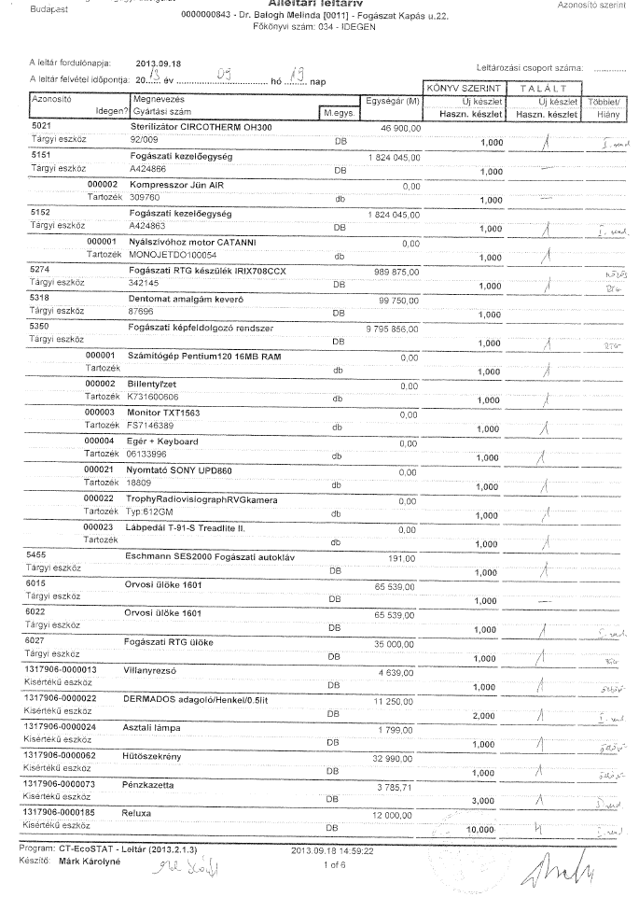

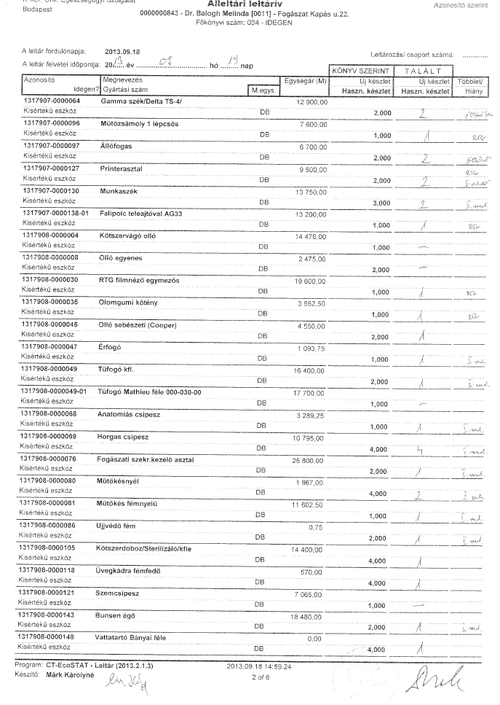

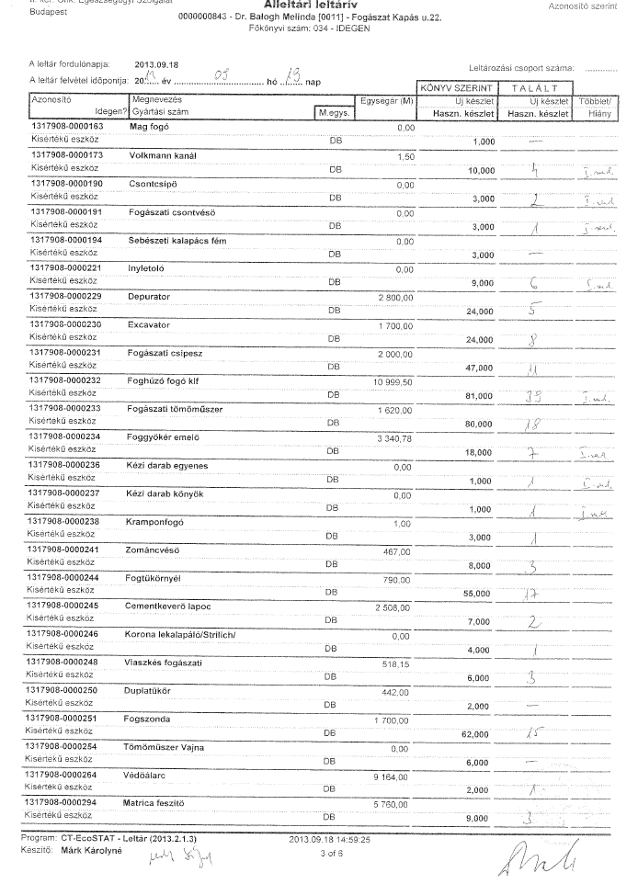

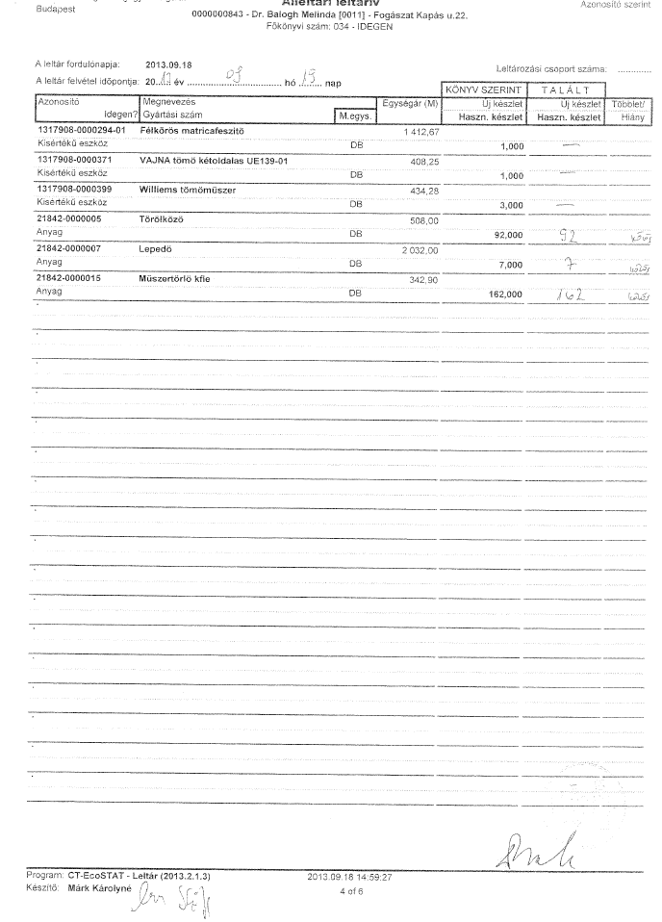

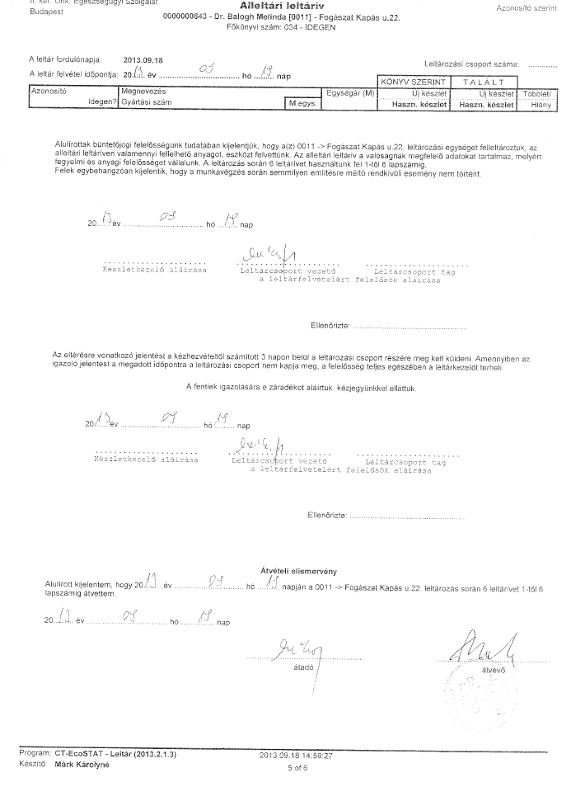

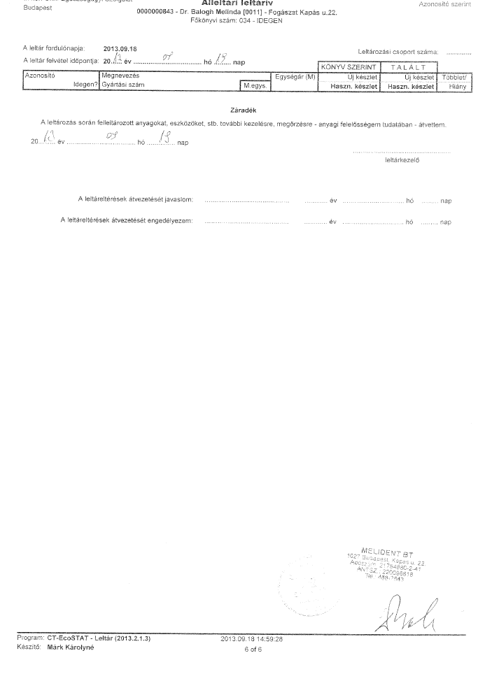

**Napirend 11./ pontja**

dr. Jely Kornél felnőtt fogorvos egészségügyi feladat-ellátási szerződésének meghosszabbítása

(írásbeli)

**Előterjesztő:** Dr. Láng Zsolt

Polgármester

**Előadó:** Lénárt Éva

alapellátásért felelős koordinátor

**Polgármester**: Szavazásra bocsátja a jegyzőkönyv mellékletét képező, a napirend tárgyában készített előterjesztés határozati javaslatát az előterjesztésben írtakkal egyező tartalommal, változtatás nélkül.

Megállapítja, hogy a Képviselő-testület a szavazás eredményeként az alábbi döntést hozta.

**Budapest Főváros II. ker. Önkormányzat  
312/2013.(X.29.) képviselő-testületi határozata**

A Képviselő-testület

úgy dönt, hogy a II. kerület közigazgatási területén lévő háziorvosi körzetek megállapításáról szóló 13/2003. (IV.23.) rendelet 3. mellékletében meghatározott 14-es számú felnőtt fogorvosi körzet ellátására a „Dr. Jely és Társa” Fogorvosi Szolgáltató Betéti Társaság (székhelye: 1016 Budapest, Naphegy u. 57., telephelye: 1027 Budapest, Tölgyfa u.10.,adószám:2184282-1-41, Cg. sz: 01-06-758456, képviseletében eljár: Dr. Jely Kornél üzletvezetésre jogosult tag) a 2013. december 1. napjától 2018. november 30. napjáig tartó határozott időtartamra a határozat mellékletében szereplő egészségügyi feladat-ellátási szerződést megköti.

A Képviselő-testület felkéri a polgármestert a szükséges intézkedések megtételére.

**Felelős:** polgármester

**Határidő:** 2013. november 15.

(17 képviselő van jelen, 17 igen, egyhangú)

Határozat melléklete

**Egészségügyi feladat-ellátási szerződés**

mely létrejött egyrészről a

Budapest Főváros II. Kerületi Önkormányzat (1024 Budapest, Mechwart liget 1.; képviseli: Dr. Láng Zsolt polgármester), továbbiakban: Önkormányzat,

másrészről a

„Dr. Jely és Társa” Fogorvosi Szolgáltató Betéti Társaság (székhelye: 1016 Budapest, Naphegy u. 57., telephelye: 1027 Budapest, Tölgyfa u.10.,adószám:2184282-1-41, Cg. sz: 01-06-758456, képviseletében eljár: Dr. Jely Kornél üzletvezetésre jogosult tag –szül.:Budapest,1943. április 9., anyja neve: Beck Gizella, lakcím: 1016 Budapest Naphegy u. 57.1/2 em. 3.) továbbiakban: Egészségügyi Szolgáltató, együttesen: Szerződő felek

között az alulírt helyen és időben az alábbi feltételekkel:

1. Szerződő felek megállapodnak abban, hogy Egészségügyi Szolgáltató elvállalja a Budapest Főváros II. Kerületi Önkormányzat 13/2003. (IV. 23.) számú, a II. kerület közigazgatási területén lévő háziorvosi körzetek megállapításáról szóló rendelete 3. mellékletében meghatározott 14. számú felnőtt fogorvosi körzet működtetését (az utcajegyzék jelen szerződés 1. mellékletét képezi). Egészségügyi Szolgáltató ez által biztosítja a Magyarország helyi önkormányzatairól szóló 2011. évi CLXXXIX. törvény 13. § (1) bek. 4.) pontja, valamint az egészségügyről szóló 1997. évi CLIV. törvény 152. §-ban rögzített, az Önkormányzat kötelező feladatát képező, egészségügyi szolgáltatás körébe tartozó fogorvosi szolgáltatást területi ellátási kötelezettséggel, a meghatározott körzethatáron belül.
2. Egészségügyi Szolgáltató ellátja a háziorvosi, házi gyermekorvosi és háziorvosi tevékenységről szóló 4/2000. (II. 25.) EüM rendeletben foglalt fogorvosi feladatokat. Kijelenti, hogy a jogszabályok által előírt, az egészségügyi szolgáltatás nyújtására vonatkozó feltételeknek megfelel, ezen feltételekkel rendelkezik.
3. Egészségügyi Szolgáltató tudomásul veszi, hogy az 1. pontban hivatkozott mellékletben meghatározott körzetben lakók jelentkezését csak az egészségügyi szolgáltatások Egészségbiztosítási Alapból történő finanszírozásának részletes szabályairól szóló 43/1999. (III. 3.) Korm. rendelet alapján, különösen indokolt esetben, az erre vonatkozó jogszabályok szerint eljárva utasíthatja vissza. Vitás esetben a területileg illetékes Budapest Főváros Kormányhivatala Budapest II. Kerületi Népegészségügyi Intézet (továbbiakban: II. Kerületi Népegészségügyi Intézet) jogosult dönteni.
4. Egészségügyi Szolgáltató tudomásul veszi, hogy a 4/2000. (II. 25.) EüM rendelet 3. § (3) bekezdése alapján sürgős szükség esetén köteles ellátni a rendelési idejében hozzá forduló személyeket, ha heveny vagy krónikus megbetegedésük miatt orvosi ellátást igényelnek és ellátatlanságuk az egészséget károsító vagy a gyógyulást lassító állapotromláshoz vezethet.
5. Egészségügyi Szolgáltató a 2., 3. és 4. pont szerinti ellátásokat térítés nélkül köteles biztosítani az arra jogosultaknak.
6. Amennyiben Egészségügyi Szolgáltató a betegellátást Bt. vagy Kkt. vállalkozási forma keretében kívánja végezni, köteles az egészségügyi vállalkozási engedélyt jelen szerződés hatálybalépése előtt beszerezni.
7. Egészségügyi Szolgáltató a jelen szerződésben meghatározott kötelezettségeit Dr. Jely Kornél személyes tevékenysége útján köteles ellátni, ettől csak különösen indokolt esetben térhet el. Helyettesítésről Egészségügyi Szolgáltató maga köteles gondoskodni a szerződés időtartama alatt érvényes, a vonatkozó jogszabályokban a feladatkörre előírt személyi feltételeknek megfelelő helyettessel. Egészségügy Szolgáltató 5 (öt) napnál hosszabb távollétét köteles Budapest Főváros II. Kerületi Önkormányzat Egészségügyi Szolgálata (továbbiakban: Egészségügyi Szolgálat) vezetőjének írásban bejelenteni, helyettesének adataival együtt. Egészségügyi Szolgáltató a folyamatos, 30 (harminc) munkanapot meghaladó távolléte esetén köteles ezt a tényt az Országos Egészségbiztosítási Pénztár (OEP) felé és az II. Kerületi Népegészségügyi Intézetnek írásban bejelenteni. Indokolt esetben az Egészségügyi Szolgálat vezetője helyettesítésre kötelezheti Egészségügyi Szolgáltatót az Egészségügyi Szolgálat helyettesítési szabályozásának megfelelő díjazásért.
8. Egészségügyi Szolgáltató a 4/2000. (II. 25.) EüM rendelet 6. §-a alapján köteles a jogszabályban előírt képzettséggel rendelkező asszisztenst alkalmazni, minimálisan napi 6 (hat) óra munkaidőben. A jogszabályi előírások betartását az II. Kerületi Népegészségügyi Intézet ellenőrizheti. Az asszisztens foglalkoztatásáról Egészségügyi Szolgáltató köteles gondoskodni.
9. Önkormányzat hozzájárulását adja ahhoz, hogy az Egészségbiztosítási Pénztár által a fogorvosi körzet működtetésére folyósított teljes összeget Egészségügyi Szolgáltató kapja meg. Egészségügyi Szolgáltató ezen összeget elkülönített bankszámlán köteles kezelni, és azt kizárólag a praxis céljaira fordítani.
10. A folyamatos ellátás keretében Egészségügyi Szolgáltató a betegek ellátását a rendelőjében a jelen szerződés 2. mellékletében meghatározott rendelési idő szerint köteles biztosítani. Ennek módosításáról Önkormányzat jóváhagyását követően köteles a körzetébe tartozó lakosságot tájékoztatni.
11. A folyamatos ellátás érdekében Egészségügyi Szolgáltató a 43/1999. (III. 3.) Korm. rendelet 7. § (2) bek. b.) pontja szerint hétköznaponként 8 (nyolc) órában az őt választó biztosítottak számára szolgáltatást nyújt, ide nem értve a keresőképtelenség, a hivatalos távollét, illetve a szabadság miatti helyettesítés eseteit.
12. Egészségügyi Szolgáltató a feladatait a rendelőjében, indokolt esetben a beteg otthonában látja el.
13. Önkormányzat Egészségügyi Szolgálat útján a jelen szerződés időtartamára, a feladat ellátásához térítés nélkül Egészségügyi Szolgáltató rendelkezésére bocsátja a tulajdonában álló, természetben a 1027 Budapest, Tölgyfa u. 10. szám alatti orvosi rendelőben lévő orvosi szoba és az egészségügyi célokra szolgáló közös helyiségek használatát annak teljes felszerelésével és berendezésével együtt.
14. Egészségügyi Szolgáltató a 13. pontban foglaltakat tételes leltár szerint veszi át (3. melléklet) és köteles az átvett tárgyakat kellő gondossággal használni, állagukat megőrizni. Az átvett tárgyi eszközök, műszerek és berendezési tárgyak pótlása Egészségügyi Szolgáltató feladata. Egészségügyi Szolgáltató az átvett valamennyi vagyontárgy állagának megóvásáért felel, kivéve a rendeltetésszerű használat folytán keletkezett természetes elhasználódás következményeként jelentkező állagromlást vagy megsemmisülést. Egészségügyi Szolgáltató mentesül a felelősség alól, ha bizonyítja, hogy a rábízott vagyontárgyak tekintetében úgy járt el, ahogy az adott helyzetben általában elvárható.
15. Egészségügyi Szolgáltató jelen szerződés körébe tartozó tevékenysége során, jelen szerződés 25. pontjában meghatározott időtartamra köteles biztosítani az egészségügyi szolgáltatások nyújtásához szükséges szakmai minimumfeltételekről szóló 60/2003. (X. 20.) ESZCSM rendeletben meghatározott, az egyes egészségügyi szolgáltatásokhoz szükséges személyi és tárgyi minimumfeltételek meglétét.
16. Egészségügyi Szolgáltató az átengedett helyiséget kizárólag a szerződésben foglalt feladatokra használhatja, bérbeadási, albérletbe adási, más célra történő hasznosításra, átengedésre szóló jogot nem szerez. Másodlagos tevékenység csak külön szerződés alapján folytatható. A jelen pontban foglaltak megszegése a szerződés azonnali hatályú felmondását vonhatja maga után.
17. Egészségügyi Szolgáltató fizeti a praxis működésével kapcsolatos közüzemi díjakat (elektromos áram, gáz, víz, szemétszállítás és a telefondíjat), valamint más, az épület működésével kapcsolatos terheket a rendelés céljára igénybevett épületrész mérete és rendelési ideje arányában. A közös használatú épületrészek (várók, folyosók, öltözők, mosdók) üzemeltetési költségeit ugyancsak a fenti arányban viseli. A befizetett közüzemi díjakról Egészségügyi Szolgálat köteles minden negyedév után legkésőbb 30 (harminc) nappal elszámolást küldeni Egészségügyi Szolgáltatónak a befizetendő összeg megjelölésével, melyet Egészségügyi Szolgáltató a számlán feltüntetett fizetési határidőig köteles átutalni Egészségügyi Szolgálat 12001008-00201750-00100008 számú számlájára. Egészségügyi Szolgáltató vagy kellő felhatalmazással és szakismerettel rendelkező képviselője előre egyeztetett időpontban jogosult az elszámolást, illetve az annak alapját képező számlákat Egészségügyi Szolgálat képviselőjénél ellenőrizni.

A fenti közüzemi díjak tekintetében fennálló 6 (hat) hónapon túli elmaradás, hátralék megjelenés súlyos szerződésszegésnek minősül, amely szerződésszegés a szerződés azonnali hatályú felmondását vonja maga után.

1. Önkormányzat vállalja a rendelő felújításával kapcsolatos költségeket, melyet az Önkormányzat felújítási terve alapján és pénzügyi lehetőségei függvényében végez. A karbantartás költségei a 17. pontban leírt arányok szerint Egészségügyi Szolgáltatót terhelik.
2. Egészségügyi Szolgáltató a rendelő működtetésének költségei közül jelen szerződés érvényességi ideje alatt magára vállalja a veszélyes hulladék megsemmisítésének, a takarításnak, az internet-szolgáltatásnak és a rendelői textília mosatásának költségeit.
3. Az éjszakai (hétköznapokon 20-08 óráig) és munkaszüneti fogászati ügyeletet a Semmelweis Egyetem Fogászati és szájsebészeti Oktató Intézet (1088 Budapest, Szentkirályi u. 40.) biztosítja az általa szervezett ügyelet útján. Egészségügyi Szolgáltató tudomásul veszi, hogy szükség esetén kötelezhető ügyeleti feladat ellátására a 4/2000. (II. 25.) EüM rendelet, az egészségügyi ellátás folyamatos működtetésének egyes szervezési kérdéseiről szóló 47/2004. (V. 11.) ESzCsM rendelet szabályai és a 43/1999. (III. 3.) Korm. rendelet 7. § (2) bekezdésének d) pontjában foglaltak szerint, amennyiben erre nézve igény merül fel Önkormányzat oldalán. Szerződő felek ilyen igény esetén külön megállapodást kötnek az ügyelet ellátásának feltételeire nézve.
4. Önkormányzat és Egészségügyi Szolgáltató kötelezi magát, hogy együttműködik a kerület egészségügyi helyzetének javítása érdekében. Ennek érdekében Önkormányzat köteles tájékoztatni Egészségügyi Szolgáltatót a kerület egészségügyi ellátását érintő kérdésekről, döntésekről, továbbképzési lehetőségekről.
5. Egészségügyi Szolgáltató vállalja, hogy a kötelező és eseti jelentéseknek, adatszolgáltatásoknak az érvényes jogszabályok figyelembevételével az Egészségügyi Szolgálat vezetője felé pontosan és időben eleget tesz.
6. Egészségügyi Szolgáltató, mint területi ellátási kötelezettséget vállaló orvos köteles a gazdálkodási tevékenység körében elvárható gondossággal eljárni, működési körébe tartozó veszteséget fedezni.
7. Egészségügyi Szolgáltató kötelezettséget vállal arra, hogy az e szerződés körébe tartozó tevékenységére a jelen szerződés 25. pontjában meghatározott időtartam kezdő napját megelőzően felelősségbiztosítást köt és kijelenti, hogy valamennyi, a háziorvosi tevékenység végzése során okozott anyagi vagy nem anyagi kárért kizárólagos felelősséget vállal.
8. Jelen szerződést Szerződő felek 2013. december 1. napjától 2018. november 30. napjáig terjedő, 5 (öt) éves határozott időtartamra kötik. Szerződő felek kölcsönösen kifejezik szándékukat hosszú távú munkakapcsolat fenntartására. Amennyiben szükséges, Szerződő felek kölcsönösen kezdeményezik jelen szerződés módosítását.
9. Jelen szerződés megszűnik, ha az OEP és Egészségügyi Szolgáltató között létrejött szerződés bármely okból megszűnik. Szerződő felek a szerződést 6 hónapra mondhatják fel. Szerződő felek kijelentik, hogy közös megegyezéssel történő szerződésbontás esetén is irányadónak tekintik a felmondási időre meghatározott időtartamot. A szerződés fennállásának időtartama alatt súlyos szerződésszegés esetén szerződő felet megilleti a szerződésszegő féllel szemben a rendkívüli felmondás joga. Jelen szerződés megszűnése esetén Egészségügyi Szolgáltató köteles a 13. pont szerint rendelkezésére bocsátott, tételes leltár szerint átvett helyiségeket és felszerelési, berendezési tárgyakat a szerződés megszűnését követő 15 (tizenöt) napon belül, rendeltetésszerű használatra alkalmas állapotban Önkormányzat birtokába visszaadni.
10. Jelen szerződés megkötésének feltétele Egészségügyi Szolgáltató orvos nyilvántartásba vételének igazolása, a vállalkozói tevékenység folytatásához szükséges ÁNTSZ engedély-, és/vagy a cégbírósági bejegyzés, a vonatkozó Társasági szerződés, a 24. pont szerinti felelősségbiztosítás, továbbá a mindenkor hatályos jogszabályok szerint az elvégzett alkalmassági vizsgálat eredményeinek Egészségügyi Szolgálat részére történő bemutatása.
11. A jelen szerződésben nem szabályozottakra a Polgári Törvénykönyv és a mindenkor hatályos vonatkozó jogszabályok az irányadók.
12. Jelen szerződést Szerződő felek elolvasás és megértés után, mint akaratukkal mindenben egyezőt, jóváhagyólag írták alá.

Budapest, 2013. november……

|  |  |
| --- | --- |
| ……………………………………. | ……………………………………… |
| **Dr. Láng Zsolt** | Dr. Jely Kornél |
| polgármester | fogorvos |
| Budapest Főváros II. Kerületi Önkormányzat | „Dr. Jely és Társa” Fogorvosi Szolgáltató Betéti Társaság |

1. melléklet

Utcajegyzék

14. számú felnőtt fogorvosi körzet

Ady E. u. 1-19-ig és 2-20-ig

Apolka utca végig

Apostol u. 11/a-13/c-ig és 2-20-ig

Bólyai u. végig

Borbolya u. végig

Buday László u. páros oldal

Csalit u. végig

Csatárka u. 1-45-ig és 16-52-ig

Cseppkő köz végig

Cseppkő u. 1-55-ig és 4-48-ig

Erőd u. 10-től-20-ig

Felsőzöldmáli u. 61-101.

Fényes Elek u. 1-15-ig

Kecskehegyi u. végig

Keleti Károly u. 1-9/a-ig

Kitaibel Pál u. 7-től végig és 6-tól végig

Levél u. végig

Napsugár u. és lépcső végig

Pálvölgyi u. végig

Petrezselyem u. 5-től-19-ig

Rómer Flóris u. 12-60-ig és 39-61-ig

Rózsahegy u. végig

Selyemakác u. páratlan oldala végig

Szalamandra u. 11-tól-43/a-ig, 15697/1 hrsz.

Szépvölgyi dülő végig

Szépvölgyi köz végig

Szépvölgyi út 130-tól-216-ig és 155-től-225-ig, 15942-15972/00, 15957 hrsz.

Szikla u. végig

Szilágyi E. fasor 1-től-49-ig

Turista u. végig

Veronika u. végig

Vörösberkenye u. végig

Zöldkő u. 26-62-ig

Zöldlomb u. 1-35-ig és 2-50-ig

2. melléklet

Rendelési idő

14. számú felnőtt fogorvosi körzet

Dr. Jely Kornél felnőtt fogorvos

Hétfő: 8-14

Kedd: 14-20

Szerda: 8-14

Csütörtök: 14-20

Péntek: páros héten 8-14

páratlan héten 14-20

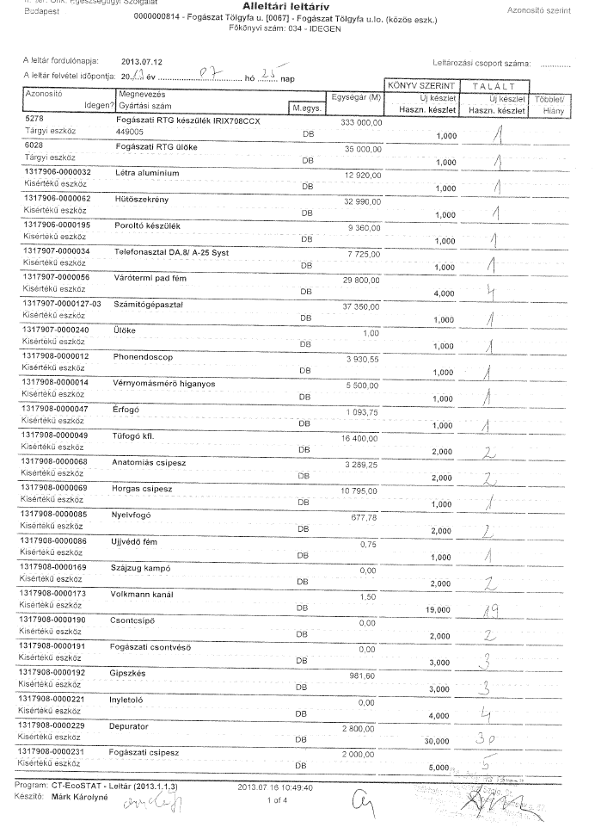

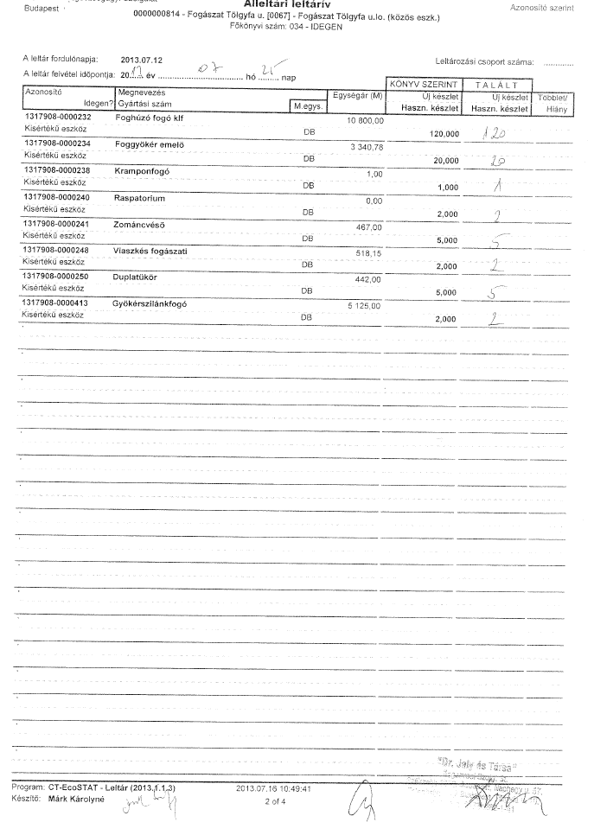

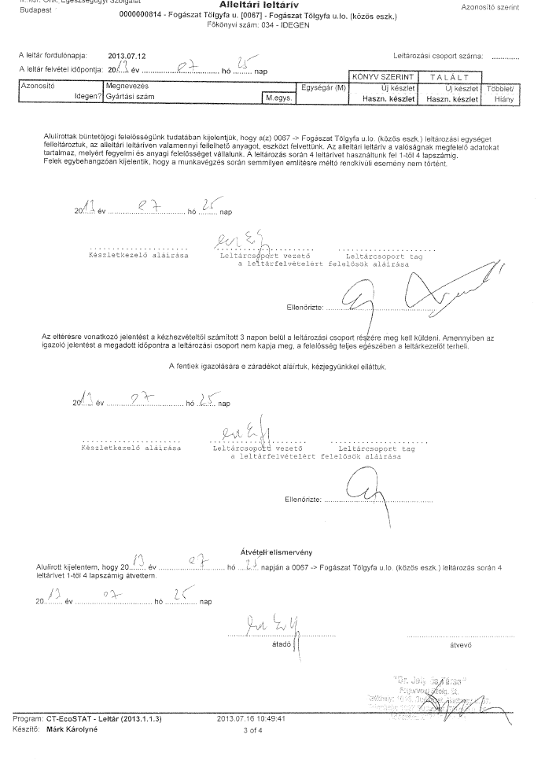

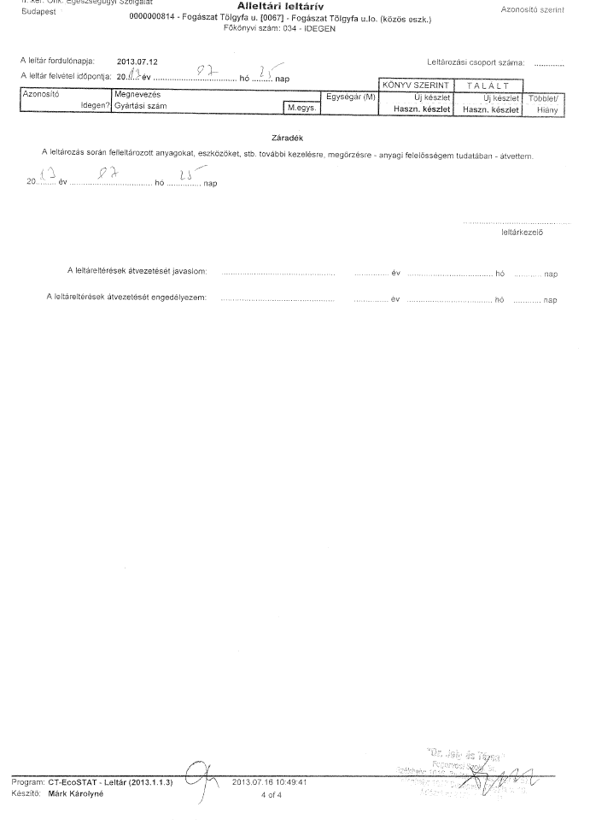

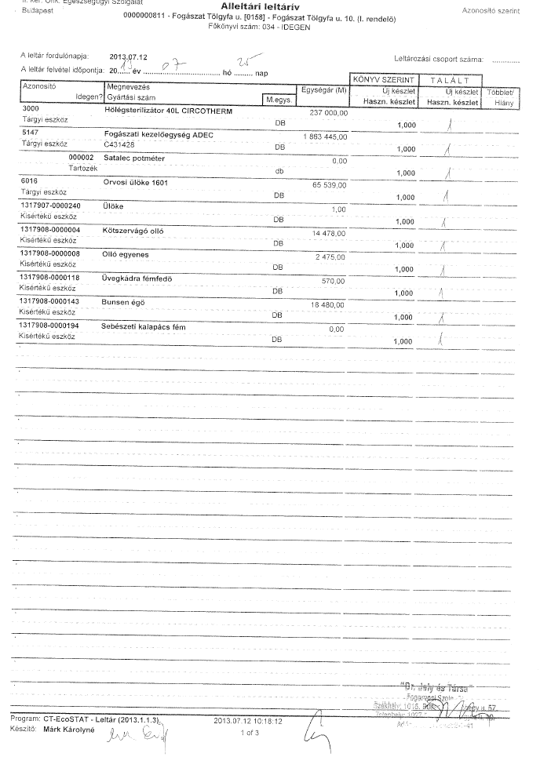

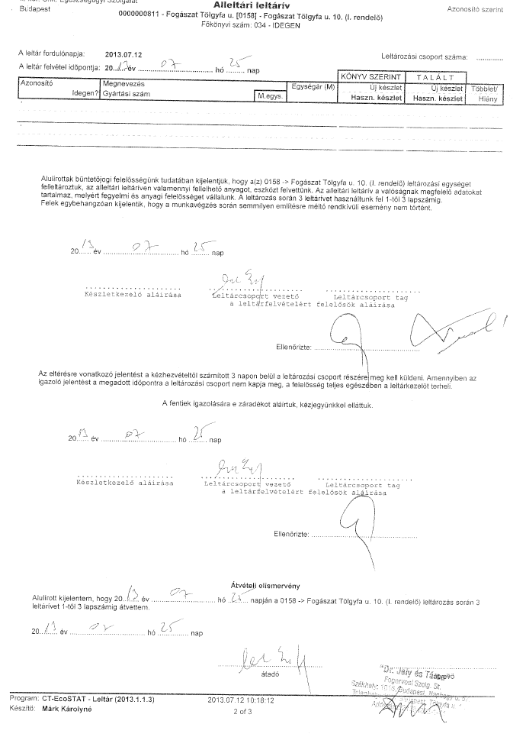

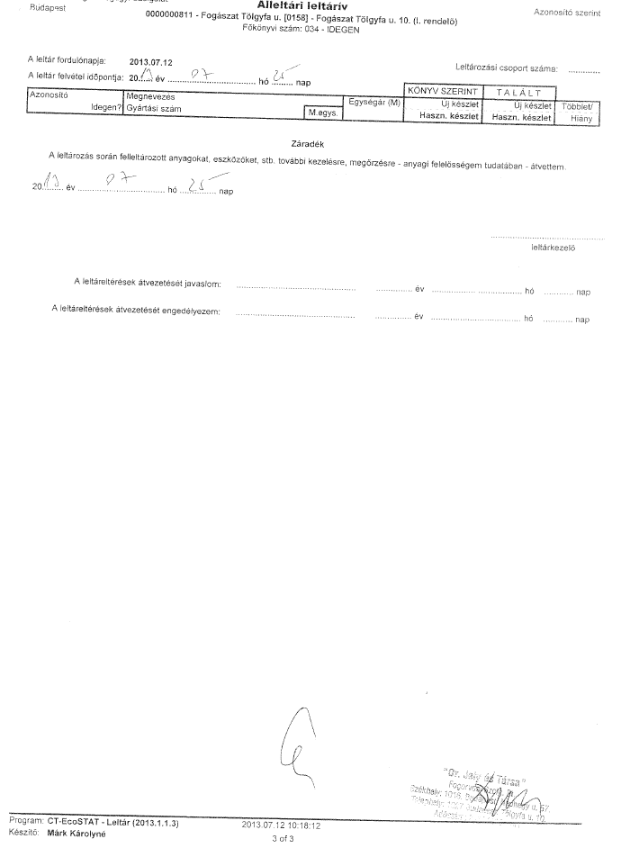

**Napirend 12./ pontja**

dr. Fürediné dr. Jósfay Mária felnőtt fogorvos egészségügyi feladat-ellátási szerződésének meghosszabbítása

(írásbeli)

**Előterjesztő:** Dr. Láng Zsolt

Polgármester

**Előadó:** Lénárt Éva

alapellátásért felelős koordinátor

**Polgármester**: Szavazásra bocsátja a jegyzőkönyv mellékletét képező, a napirend tárgyában készített előterjesztés határozati javaslatát az előterjesztésben írtakkal egyező tartalommal, változtatás nélkül.

Megállapítja, hogy a Képviselő-testület a szavazás eredményeként az alábbi döntést hozta.

**Budapest Főváros II. ker. Önkormányzat  
313/2013.(X.29.) képviselő-testületi határozata**

A Képviselő-testület

úgy dönt, hogy a II. kerület közigazgatási területén lévő háziorvosi körzetek megállapításáról szóló 13/2003. (IV.23.) rendelet 3. mellékletében meghatározott 15-ös számú felnőtt fogorvosi körzet ellátására a „Dr. Jósfay és Társa Fogorvosi Szolgáltató Betéti Társaság (székhelye: 1082 Budapest, Kisfaludy utca 40.fsz 4., telephelye: 1027 Budapest, Tölgyfa u.10., adószám: 2180721-1-42, Cg. sz: 01-06-758305,. képviseletében eljár: Dr. Fürediné Dr. Jósfay Mária) a 2013. december 01. napjától 2018. november 30. napjáig tartó határozott időtartamra a határozat mellékletében szereplő egészségügyi feladat-ellátási szerződést megköti.

A Képviselő-testület felkéri a polgármestert a szükséges intézkedések megtételére.

**Felelős:** polgármester

**Határidő:** 2013. november 15.

(17 képviselő van jelen, 17 igen, egyhangú)

Határozat melléklete

**Egészségügyi feladat-ellátási szerződés**

mely létrejött egyrészről a

Budapest Főváros II. Kerületi Önkormányzat (1024 Budapest, Mechwart liget 1.; képviseli: Dr. Láng Zsolt polgármester), továbbiakban: Önkormányzat,

másrészről a

„Dr. Jósfay és Társa” Fogorvosi Szolgáltató Betéti Társaság (székhelye: 1082 Budapest, Kisfaludy utca 40. fsz 4., telephelye: 1027 Budapest, Tölgyfa u.10., adószám: 2180721-1-42, Cg. sz: 01-06-758305,. Képviseletében eljár: Dr. Fürediné Dr. Jósfay Mária –szül.:Budapest,1943. 10. 16., anyja neve: Bessenyei Erzsébet, lakcím: 1118 Budapest, Társ utca 12.), továbbiakban: Egészségügyi Szolgáltató, együttesen: Szerződő felek

között az alulírt helyen és időben az alábbi feltételekkel:

1. Szerződő felek megállapodnak abban, hogy Egészségügyi Szolgáltató elvállalja a Budapest Főváros II. Kerületi Önkormányzat 13/2003. (IV. 23.) számú, a II. kerület közigazgatási területén lévő háziorvosi körzetek megállapításáról szóló rendelete 3. mellékletében meghatározott 15. számú felnőtt fogorvosi körzet működtetését (az utcajegyzék jelen szerződés 1. mellékletét képezi). Egészségügyi Szolgáltató ez által biztosítja a Magyarország helyi önkormányzatairól szóló 2011. évi CLXXXIX. törvény 13. § (1) bek. 4.) pontja, valamint az egészségügyről szóló 1997. évi CLIV. törvény 152. §-ban rögzített, az Önkormányzat kötelező feladatát képező, egészségügyi szolgáltatás körébe tartozó fogorvosi szolgáltatást területi ellátási kötelezettséggel, a meghatározott körzethatáron belül.
2. Egészségügyi Szolgáltató ellátja a háziorvosi, házi gyermekorvosi és háziorvosi tevékenységről szóló 4/2000. (II. 25.) EüM rendeletben foglalt fogorvosi feladatokat. Kijelenti, hogy a jogszabályok által előírt, az egészségügyi szolgáltatás nyújtására vonatkozó feltételeknek megfelel, ezen feltételekkel rendelkezik.
3. Egészségügyi Szolgáltató tudomásul veszi, hogy az 1. pontban hivatkozott mellékletben meghatározott körzetben lakók jelentkezését csak az egészségügyi szolgáltatások Egészségbiztosítási Alapból történő finanszírozásának részletes szabályairól szóló 43/1999. (III. 3.) Korm. rendelet alapján, különösen indokolt esetben, az erre vonatkozó jogszabályok szerint eljárva utasíthatja vissza. Vitás esetben a területileg illetékes Budapest Főváros Kormányhivatala Budapest II. Kerületi Népegészségügyi Intézet (továbbiakban: II. Kerületi Népegészségügyi Intézet) jogosult dönteni.
4. Egészségügyi Szolgáltató tudomásul veszi, hogy a 4/2000. (II. 25.) EüM rendelet 3. § (3) bekezdése alapján sürgős szükség esetén köteles ellátni a rendelési idejében hozzá forduló személyeket, ha heveny vagy krónikus megbetegedésük miatt orvosi ellátást igényelnek és ellátatlanságuk az egészséget károsító vagy a gyógyulást lassító állapotromláshoz vezethet.
5. Egészségügyi Szolgáltató a 2., 3. és 4. pont szerinti ellátásokat térítés nélkül köteles biztosítani az arra jogosultaknak.
6. Amennyiben Egészségügyi Szolgáltató a betegellátást Bt. vagy Kkt. vállalkozási forma keretében kívánja végezni, köteles az egészségügyi vállalkozási engedélyt jelen szerződés hatálybalépése előtt beszerezni.
7. Egészségügyi Szolgáltató a jelen szerződésben meghatározott kötelezettségeit Dr. Fürediné Dr. Jósfay Mária személyes tevékenysége útján köteles ellátni, ettől csak különösen indokolt esetben térhet el. Helyettesítésről Egészségügyi Szolgáltató maga köteles gondoskodni a szerződés időtartama alatt érvényes, a vonatkozó jogszabályokban a feladatkörre előírt személyi feltételeknek megfelelő helyettessel. Egészségügy Szolgáltató 5 (öt) napnál hosszabb távollétét köteles Budapest Főváros II. Kerületi Önkormányzat Egészségügyi Szolgálata (továbbiakban: Egészségügyi Szolgálat) vezetőjének írásban bejelenteni, helyettesének adataival együtt. Egészségügyi Szolgáltató a folyamatos, 30 (harminc) munkanapot meghaladó távolléte esetén köteles ezt a tényt az Országos Egészségbiztosítási Pénztár (OEP) felé és az II. Kerületi Népegészségügyi Intézetnek írásban bejelenteni. Indokolt esetben az Egészségügyi Szolgálat vezetője helyettesítésre kötelezheti Egészségügyi Szolgáltatót az Egészségügyi Szolgálat helyettesítési szabályozásának megfelelő díjazásért.
8. Egészségügyi Szolgáltató a 4/2000. (II. 25.) EüM rendelet 6. §-a alapján köteles a jogszabályban előírt képzettséggel rendelkező asszisztenst alkalmazni, minimálisan napi 6 (hat) óra munkaidőben A jogszabályi előírások betartását az II. Kerületi Népegészségügyi Intézet ellenőrizheti. Az asszisztens foglalkoztatásáról Egészségügyi Szolgáltató köteles gondoskodni.
9. Önkormányzat hozzájárulását adja ahhoz, hogy az Egészségbiztosítási Pénztár által a fogorvosi körzet működtetésére folyósított teljes összeget Egészségügyi Szolgáltató kapja meg. Egészségügyi Szolgáltató ezen összeget elkülönített bankszámlán köteles kezelni, és azt kizárólag a praxis céljaira fordítani.
10. A folyamatos ellátás keretében Egészségügyi Szolgáltató a betegek ellátását a rendelőjében a jelen szerződés 2. mellékletében meghatározott rendelési idő szerint köteles biztosítani. Ennek módosításáról Önkormányzat jóváhagyását követően köteles a körzetébe tartozó lakosságot tájékoztatni.
11. A folyamatos ellátás érdekében Egészségügyi Szolgáltató a 43/1999. (III. 3.) Korm. rendelet 7. § (2) bek. b.) pontja szerint hétköznaponként 8 (nyolc) órában az őt választó biztosítottak számára szolgáltatást nyújt, ide nem értve a keresőképtelenség, a hivatalos távollét, illetve a szabadság miatti helyettesítés eseteit.
12. Egészségügyi Szolgáltató a feladatait a rendelőjében, indokolt esetben a beteg otthonában látja el.
13. Önkormányzat Egészségügyi Szolgálat útján a jelen szerződés időtartamára, a feladat ellátásához térítés nélkül Egészségügyi Szolgáltató rendelkezésére bocsátja a tulajdonában álló, természetben a 1027 Budapest, Tölgyfa u. 10. szám alatti orvosi rendelőben lévő orvosi szoba és az egészségügyi célokra szolgáló közös helyiségek használatát annak teljes felszerelésével és berendezésével együtt.
14. Egészségügyi Szolgáltató a 13. pontban foglaltakat tételes leltár szerint veszi át (3. melléklet) és köteles az átvett tárgyakat kellő gondossággal használni, állagukat megőrizni. Az átvett tárgyi eszközök, műszerek és berendezési tárgyak pótlása Egészségügyi Szolgáltató feladata. Egészségügyi Szolgáltató az átvett valamennyi vagyontárgy állagának megóvásáért felel, kivéve a rendeltetésszerű használat folytán keletkezett természetes elhasználódás következményeként jelentkező állagromlást vagy megsemmisülést. Egészségügyi Szolgáltató mentesül a felelősség alól, ha bizonyítja, hogy a rábízott vagyontárgyak tekintetében úgy járt el, ahogy az adott helyzetben általában elvárható.
15. Egészségügyi Szolgáltató jelen szerződés körébe tartozó tevékenysége során, jelen szerződés 25. pontjában meghatározott időtartamra köteles biztosítani az egészségügyi szolgáltatások nyújtásához szükséges szakmai minimumfeltételekről szóló 60/2003. (X. 20.) ESZCSM rendeletben meghatározott, az egyes egészségügyi szolgáltatásokhoz szükséges személyi és tárgyi minimumfeltételek meglétét.
16. Egészségügyi Szolgáltató az átengedett helyiséget kizárólag a szerződésben foglalt feladatokra használhatja, bérbeadási, albérletbe adási, más célra történő hasznosításra, átengedésre szóló jogot nem szerez. Másodlagos tevékenység csak külön szerződés alapján folytatható. A jelen pontban foglaltak megszegése a szerződés azonnali hatályú felmondását vonhatja maga után.
17. Egészségügyi Szolgáltató fizeti a praxis működésével kapcsolatos közüzemi díjakat (elektromos áram, gáz, víz, szemétszállítás és a telefondíjat), valamint más, az épület működésével kapcsolatos terheket a rendelés céljára igénybevett épületrész mérete és rendelési ideje arányában. A közös használatú épületrészek (várók, folyosók, öltözők, mosdók) üzemeltetési költségeit ugyancsak a fenti arányban viseli. A befizetett közüzemi díjakról Egészségügyi Szolgálat köteles minden negyedév után legkésőbb 30 (harminc) nappal elszámolást küldeni Egészségügyi Szolgáltatónak a befizetendő összeg megjelölésével, melyet Egészségügyi Szolgáltató a számlán feltüntetett fizetési határidőig köteles átutalni Egészségügyi Szolgálat 12001008-00201750-00100008 számú számlájára. Egészségügyi Szolgáltató vagy kellő felhatalmazással és szakismerettel rendelkező képviselője előre egyeztetett időpontban jogosult az elszámolást, illetve az annak alapját képező számlákat Egészségügyi Szolgálat képviselőjénél ellenőrizni.

A fenti közüzemi díjak tekintetében fennálló 6 (hat) hónapon túli elmaradás, hátralék megjelenés súlyos szerződésszegésnek minősül, amely szerződésszegés a szerződés azonnali hatályú felmondását vonja maga után.

1. Önkormányzat vállalja a rendelő felújításával kapcsolatos költségeket, melyet az Önkormányzat felújítási terve alapján és pénzügyi lehetőségei függvényében végez. A karbantartás költségei a 17. pontban leírt arányok szerint Egészségügyi Szolgáltatót terhelik.
2. Egészségügyi Szolgáltató a rendelő működtetésének költségei közül jelen szerződés érvényességi ideje alatt magára vállalja a veszélyes hulladék megsemmisítésének, a takarításnak, az internet-szolgáltatásnak és a rendelői textília mosatásának költségeit.
3. Az éjszakai (hétköznapokon 20-08 óráig) és munkaszüneti fogászati ügyeletet a Semmelweis Egyetem Fogászati és Szájsebészeti Oktató Intézet (1088 Budapest, Szentkirályi u. 40.) biztosítja az általa szervezett ügyelet útján. Egészségügyi Szolgáltató tudomásul veszi, hogy szükség esetén kötelezhető ügyeleti feladat ellátására a 4/2000. (II. 25.) EüM rendelet, az egészségügyi ellátás folyamatos működtetésének egyes szervezési kérdéseiről szóló 47/2004. (V. 11.) ESzCsM rendelet szabályai és a 43/1999. (III. 3.) Korm. rendelet 7. § (2) bekezdésének d) pontjában foglaltak szerint, amennyiben erre nézve igény merül fel Önkormányzat oldalán. Szerződő felek ilyen igény esetén külön megállapodást kötnek az ügyelet ellátásának feltételeire nézve.
4. Önkormányzat és Egészségügyi Szolgáltató kötelezi magát, hogy együttműködik a kerület egészségügyi helyzetének javítása érdekében. Ennek érdekében Önkormányzat köteles tájékoztatni Egészségügyi Szolgáltatót a kerület egészségügyi ellátását érintő kérdésekről, döntésekről, továbbképzési lehetőségekről.
5. Egészségügyi Szolgáltató vállalja, hogy a kötelező és eseti jelentéseknek, adatszolgáltatásoknak az érvényes jogszabályok figyelembevételével az Egészségügyi Szolgálat vezetője felé pontosan és időben eleget tesz.
6. Egészségügyi Szolgáltató, mint területi ellátási kötelezettséget vállaló orvos köteles a gazdálkodási tevékenység körében elvárható gondossággal eljárni, működési körébe tartozó veszteséget fedezni.
7. Egészségügyi Szolgáltató kötelezettséget vállal arra, hogy az e szerződés körébe tartozó tevékenységére a jelen szerződés 25. pontjában meghatározott időtartam kezdő napját megelőzően felelősségbiztosítást köt és kijelenti, hogy valamennyi, a háziorvosi tevékenység végzése során okozott anyagi vagy nem anyagi kárért kizárólagos felelősséget vállal.
8. Jelen szerződést Szerződő felek 2013. december 1. napjától 2018. november 30. napjáig terjedő, 5 (öt) éves határozott időtartamra kötik. Szerződő felek kölcsönösen kifejezik szándékukat hosszú távú munkakapcsolat fenntartására. Amennyiben szükséges, Szerződő felek kölcsönösen kezdeményezik jelen szerződés módosítását.
9. Jelen szerződés megszűnik, ha az OEP és Egészségügyi Szolgáltató között létrejött szerződés bármely okból megszűnik. Szerződő felek a szerződést 6 (hat) hónapra mondhatják fel. Szerződő felek kijelentik, hogy közös megegyezéssel történő szerződésbontás esetén is irányadónak tekintik a felmondási időre meghatározott időtartamot. A szerződés fennállásának időtartama alatt súlyos szerződésszegés esetén szerződő felet megilleti a szerződésszegő féllel szemben a rendkívüli felmondás joga. Jelen szerződés megszűnése esetén Egészségügyi Szolgáltató köteles a 13. pont szerint rendelkezésére bocsátott, tételes leltár szerint átvett helyiségeket és felszerelési, berendezési tárgyakat a szerződés megszűnését követő 15 (tizenöt) napon belül, rendeltetésszerű használatra alkalmas állapotban Önkormányzat birtokába visszaadni.
10. Jelen szerződés megkötésének feltétele Egészségügyi Szolgáltató orvos nyilvántartásba vételének igazolása, a vállalkozói tevékenység folytatásához szükséges ÁNTSZ engedély-, és/vagy a cégbírósági bejegyzés, a vonatkozó Társasági szerződés, a 24. pont szerinti felelősségbiztosítás, továbbá a mindenkor hatályos jogszabályok szerint az elvégzett alkalmassági vizsgálat eredményeinek Egészségügyi Szolgálat részére történő bemutatása.
11. A jelen szerződésben nem szabályozottakra a Polgári Törvénykönyv és a mindenkor hatályos vonatkozó jogszabályok az irányadók.
12. Jelen szerződést Szerződő felek elolvasás és megértés után, mint akaratukkal mindenben egyezőt, jóváhagyólag írták alá.

Budapest, 2013. november……

|  |  |
| --- | --- |
| ……………………………………. | ……………………………………… |
| **Dr. Láng Zsolt** | Dr. Fürediné Dr. Jósfay Mária |
| polgármester | fogorvos |
| Budapest Főváros II. Kerületi Önkormányzat | „Dr. Jósfay és Társa” Fogorvosi Szolgáltató Betéti Társaság |

1. melléklet

Utcajegyzék

15. számú felnőtt fogorvosi körzet

Bem J. tér végig

Bem J. u. végig

Bem rkp. 41-től-56-ig

Bodrog u. végig

Érmelléki u. végig

Ezredes u. végig

Feketesas u. végig

Fillér u. 12-42-ig és 13-51-ig

Fő u. 67-79-ig és 80-92-ig

Frankel Leó út 1-13-ig és 2-22-ig

Ganz u. végig

Henger u. végig

Kacsa u. páratlan oldal

Kandó Kálmán u. végig

Lipthay u. végig

Margit krt. 2-38/a-ig

Medve u. 17-23-ig és 34-től végig

Tölgyfa u. végig

Trombitás u. végig

Vadaskerti út végig

2. melléklet

Rendelési idő

15. számú felnőtt fogorvosi körzet

Dr. Fürediné Dr. Jósfay Mária felnőtt fogorvos

Hétfő: 8-14

Kedd: 14-20

Szerda: 8-14

Csütörtök: 14-20

Péntek: páros héten 8-12

páratlan héten 14-20

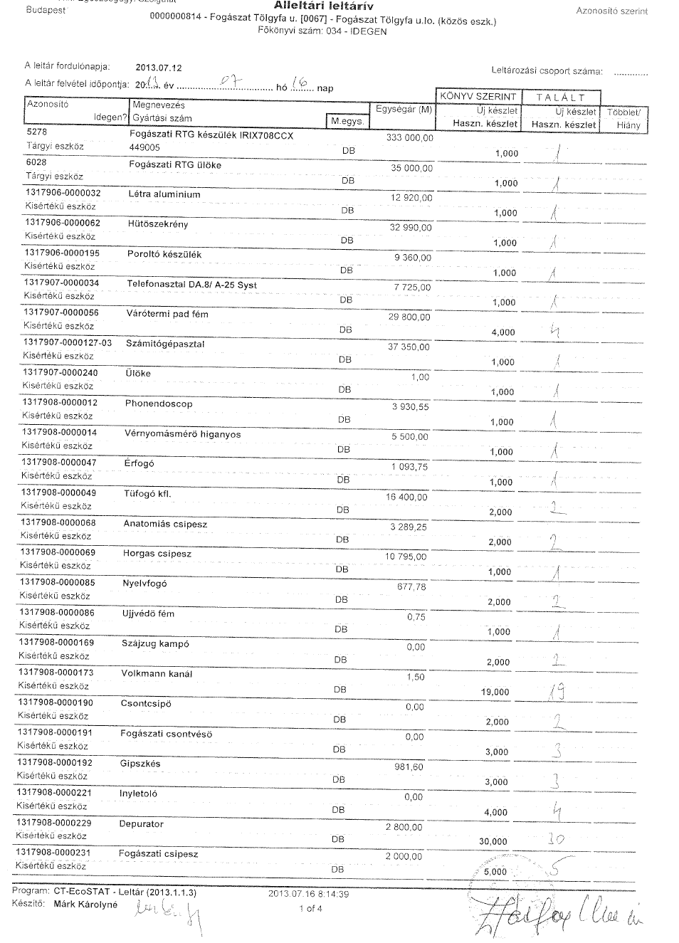

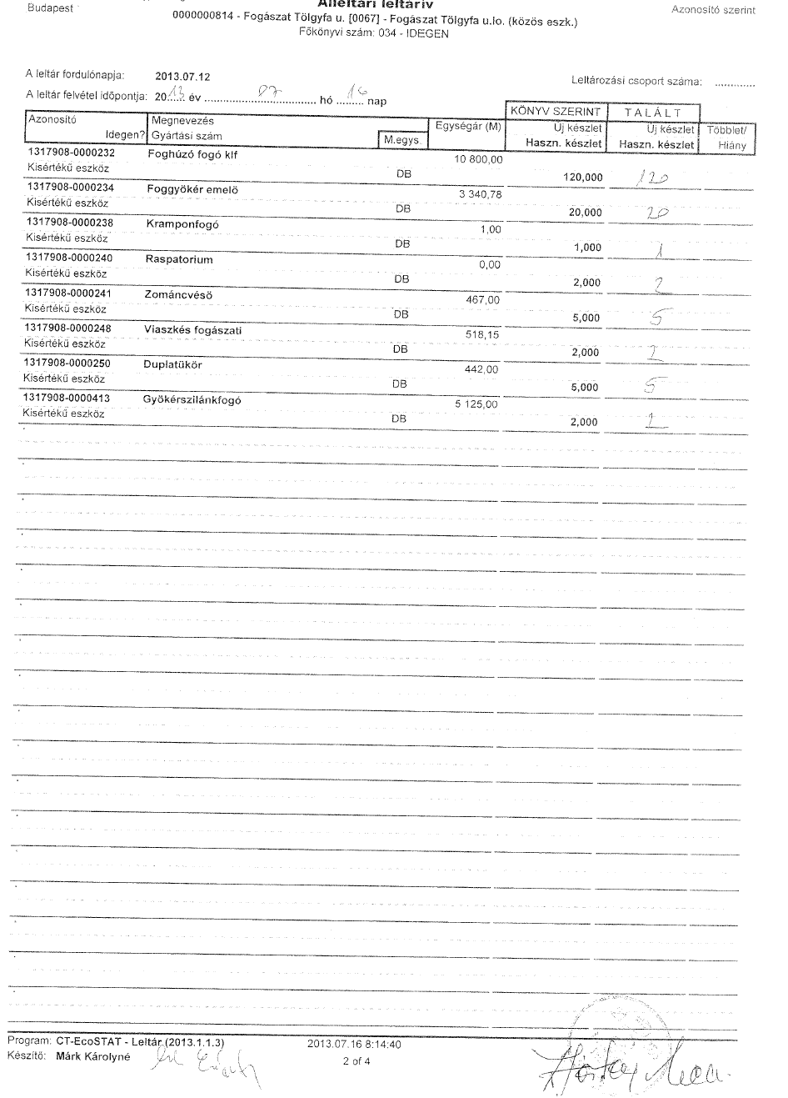

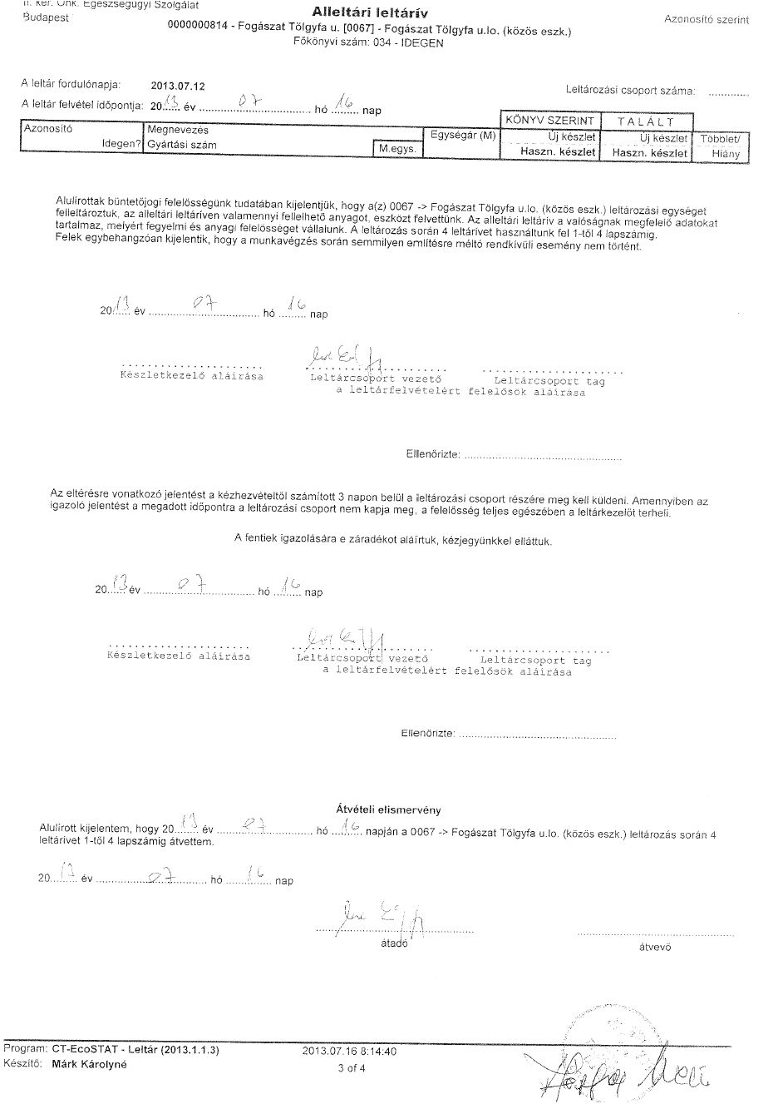

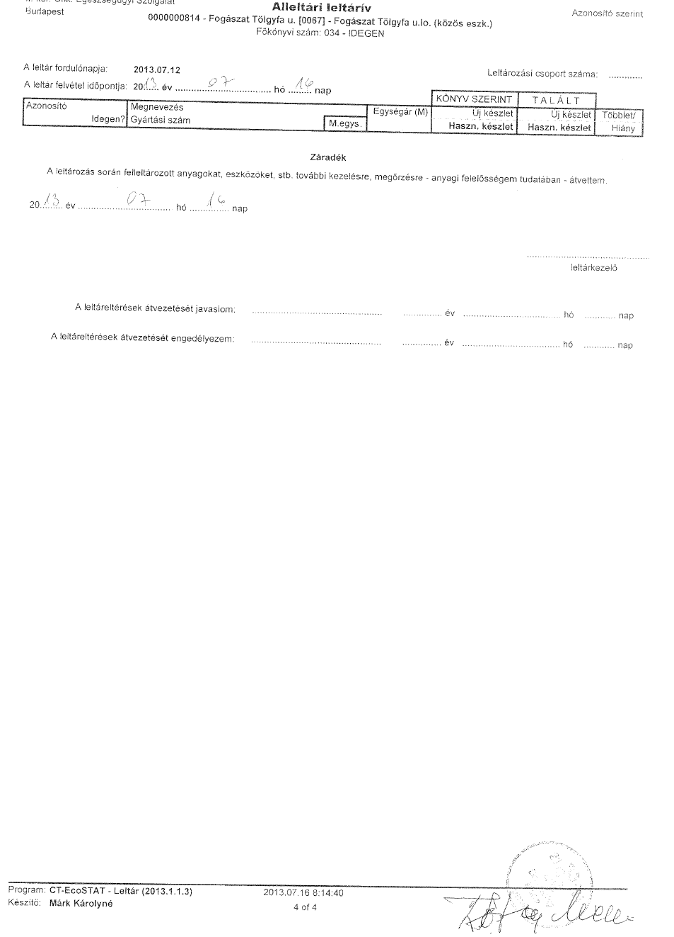



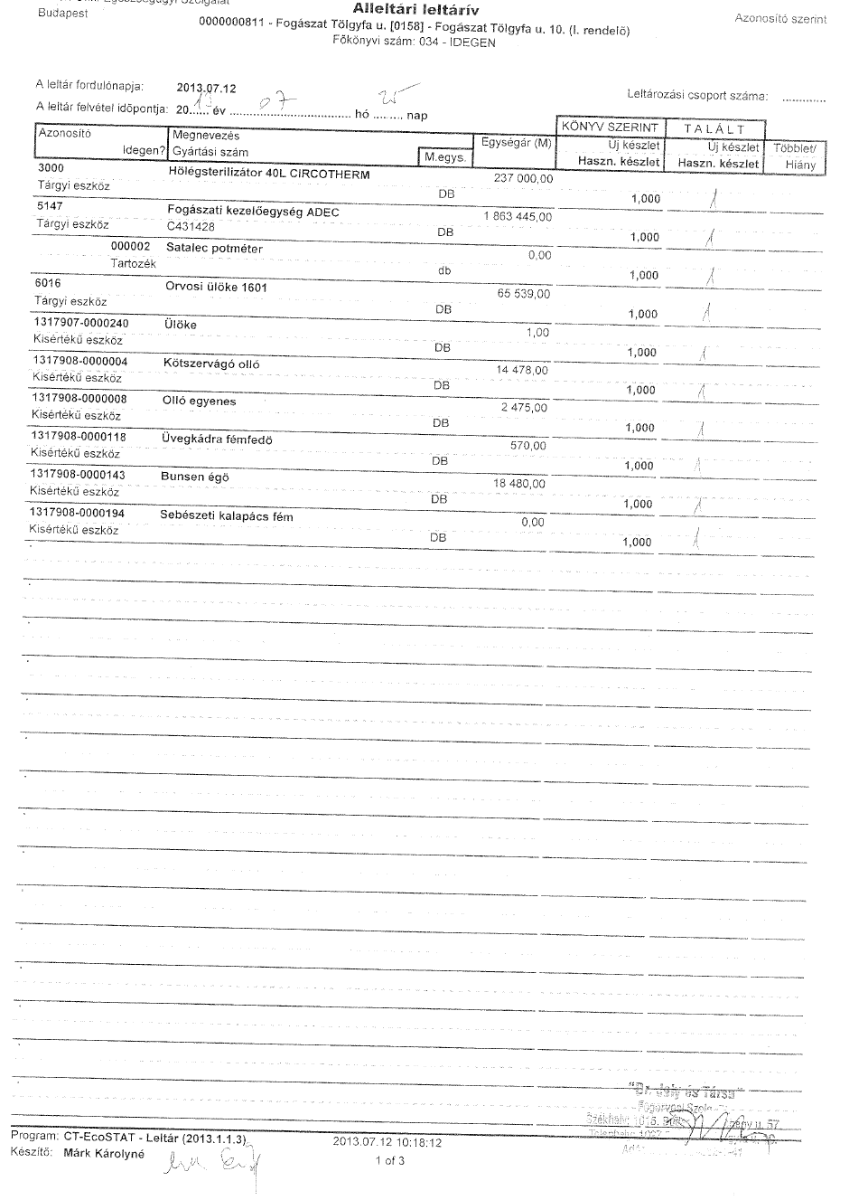

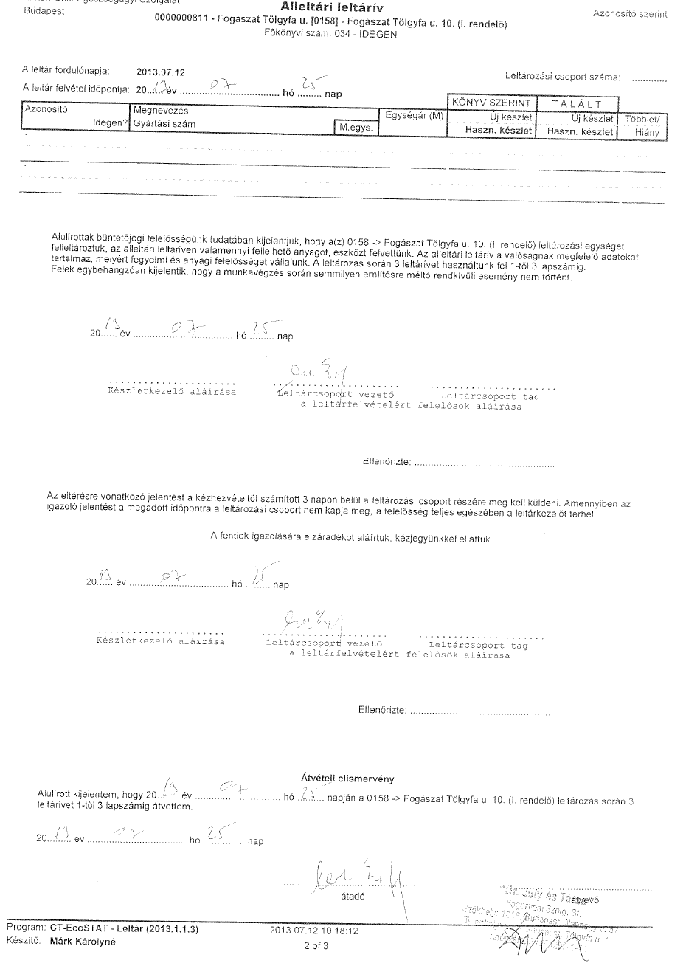

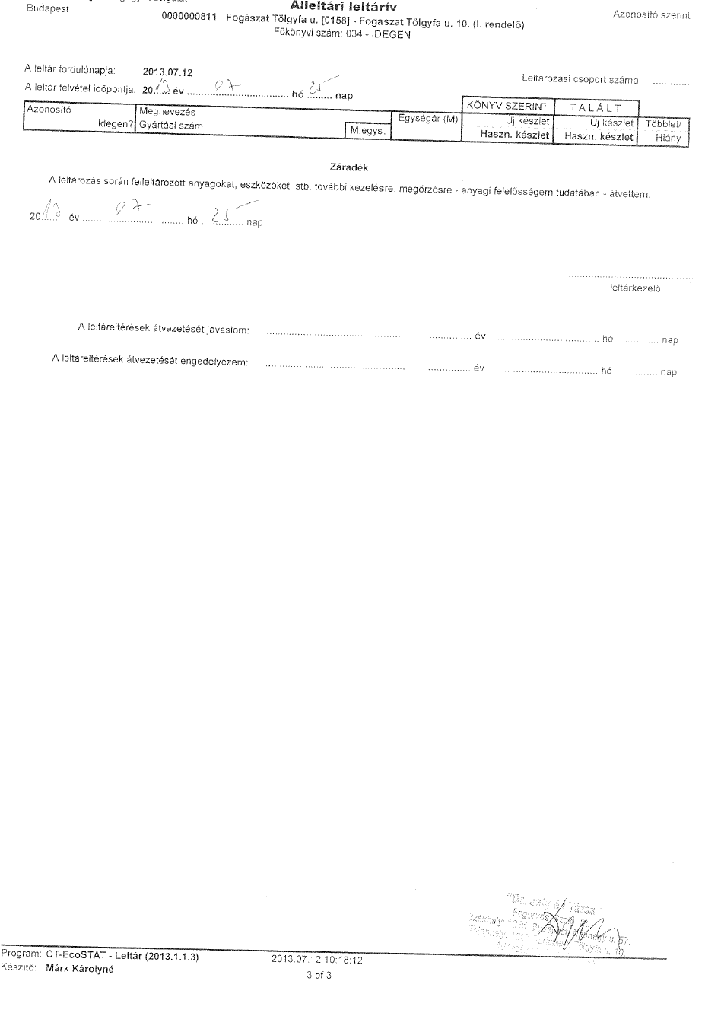

**Napirend 13./ pontja**

dr. Kádár György felnőtt fogorvos egészségügyi feladat-ellátási szerződésének meghosszabbítása

(írásbeli)

**Előterjesztő:** Dr. Láng Zsolt

Polgármester

**Előadó:** Lénárt Éva

alapellátásért felelős koordinátor

**Polgármester**: Szavazásra bocsátja a jegyzőkönyv mellékletét képező, a napirend tárgyában készített előterjesztés határozati javaslatát az előterjesztésben írtakkal egyező tartalommal, változtatás nélkül.

Megállapítja, hogy a Képviselő-testület a szavazás eredményeként az alábbi döntést hozta.

**Budapest Főváros II. ker. Önkormányzat  
314/2013.(X.29.) képviselő-testületi határozata**

A Képviselő-testület

úgy dönt, hogy a II. kerület közigazgatási területén lévő háziorvosi körzetek megállapításáról szóló 13/2003. (IV.23.) rendelet 3. mellékletében meghatározott 13-as számú felnőtt fogorvosi körzet ellátására a Dr. Kádár György egyéni vállalkozó (székhelye: 1026 Budapest Hidász utca 15. telephelye: 1027 Budapest, Tölgyfa u.10. adószám:70350773-1-41, vállalkozói nyilvántartási szám: 5695994,vállalkozói ig. sz.: ES-140313), 2013. december 01. napjától 2018. november 30. napjáig tartó határozott időtartamra a határozat mellékletében szereplő egészségügyi feladat-ellátási szerződést megköti.

A Képviselő-testület felkéri a polgármestert a szükséges intézkedések megtételére.

**Felelős:** polgármester

**Határidő:** 2013. november 15.

(17 képviselő van jelen, 17 igen, egyhangú)

Határozat melléklete

**Egészségügyi feladat-ellátási szerződés**

mely létrejött egyrészről a

Budapest Főváros II. Kerületi Önkormányzat (1024 Budapest, Mechwart liget 1.; képviseli: Dr. Láng Zsolt polgármester), továbbiakban: Önkormányzat,

másrészről a

Dr. Kádár György egyéni vállalkozó (székhelye: 1026 Budapest Hidász utca 15. telephelye: 1027 Budapest, Tölgyfa u.10. adószám:70350773-1-41, vállalkozói nyilvántartási szám: 5695994, vállalkozói ig. sz.: ES-140313, -szül.: Nagyvárad,1939.05.07., anyja neve: Ferenczy Julianna, lakcíme: 1021 Budapest, Budakeszi út 27.) továbbiakban: Egészségügyi Szolgáltató, együttesen: Szerződő felek

között az alulírt helyen és időben az alábbi feltételekkel:

1. Szerződő felek megállapodnak abban, hogy Egészségügyi Szolgáltató elvállalja a Budapest Főváros II. Kerületi Önkormányzat 13/2003. (IV. 23.) számú, a II. kerület közigazgatási területén lévő háziorvosi körzetek megállapításáról szóló rendelete 3. mellékletében meghatározott 13. számú felnőtt fogorvosi körzet működtetését (az utcajegyzék jelen szerződés 1. mellékletét képezi). Egészségügyi Szolgáltató ez által biztosítja a Magyarország helyi önkormányzatairól szóló 2011. évi CLXXXIX. törvény 13. § (1) bek. 4.) pontja, valamint az egészségügyről szóló 1997. évi CLIV. törvény 152. §-ban rögzített, az Önkormányzat kötelező feladatát képező, egészségügyi szolgáltatás körébe tartozó fogorvosi szolgáltatást területi ellátási kötelezettséggel, a meghatározott körzethatáron belül.
2. Egészségügyi Szolgáltató ellátja a háziorvosi, házi gyermekorvosi és háziorvosi tevékenységről szóló 4/2000. (II. 25.) EüM rendeletben foglalt fogorvosi feladatokat. Kijelenti, hogy a jogszabályok által előírt, az egészségügyi szolgáltatás nyújtására vonatkozó feltételeknek megfelel, ezen feltételekkel rendelkezik.
3. Egészségügyi Szolgáltató tudomásul veszi, hogy az 1. pontban hivatkozott mellékletben meghatározott körzetben lakók jelentkezését csak az egészségügyi szolgáltatások Egészségbiztosítási Alapból történő finanszírozásának részletes szabályairól szóló 43/1999. (III. 3.) Korm. rendelet alapján, különösen indokolt esetben, az erre vonatkozó jogszabályok szerint eljárva utasíthatja vissza. Vitás esetben a területileg illetékes Budapest Főváros Kormányhivatala Budapest. II. Kerületi Népegészségügyi Intézet (továbbiakban: II. Kerületi Népegészségügyi Intézet) jogosult dönteni.
4. Egészségügyi Szolgáltató tudomásul veszi, hogy a 4/2000. (II. 25.) EüM rendelet 3. § (3) bekezdése alapján sürgős szükség esetén köteles ellátni a rendelési idejében hozzá forduló személyeket, ha heveny vagy krónikus megbetegedésük miatt orvosi ellátást igényelnek és ellátatlanságuk az egészséget károsító vagy a gyógyulást lassító állapotromláshoz vezethet.
5. Egészségügyi Szolgáltató a 2. 3. és 4. pont szerinti ellátásokat térítés nélkül köteles biztosítani az arra jogosultaknak.
6. Amennyiben Egészségügyi Szolgáltató a betegellátást Bt. vagy Kkt. vállalkozási forma keretében kívánja végezni, köteles az egészségügyi vállalkozási engedélyt jelen szerződés hatálybalépése előtt beszerezni.
7. Egészségügyi Szolgáltató a jelen szerződésben meghatározott kötelezettségeit Dr. Kádár György személyes tevékenysége útján köteles ellátni, ettől csak különösen indokolt esetben térhet el. Helyettesítésről Egészségügyi Szolgáltató maga köteles gondoskodni a szerződés időtartama alatt érvényes, a vonatkozó jogszabályokban a feladatkörre előírt személyi feltételeknek megfelelő helyettessel. Egészségügy Szolgáltató 5 (öt) napnál hosszabb távollétét köteles Budapest Főváros II. Kerületi Önkormányzat Egészségügyi Szolgálata (továbbiakban: Egészségügyi Szolgálat) vezetőjének írásban bejelenteni, helyettesének adataival együtt. Egészségügyi Szolgáltató a folyamatos, 30 (harminc) munkanapot meghaladó távolléte esetén köteles ezt a tényt az Országos Egészségbiztosítási Pénztár (OEP) felé és a II. Kerületi Népegészségügyi Intézetnek írásban bejelenteni. Indokolt esetben az Egészségügyi Szolgálat vezetője helyettesítésre kötelezheti Egészségügyi Szolgáltatót az Egészségügyi Szolgálat helyettesítési szabályozásának megfelelő díjazásért.
8. Egészségügyi Szolgáltató a 4/2000. (II. 25.) EüM rendelet 6. §-a alapján köteles a jogszabályban előírt képzettséggel rendelkező asszisztenst alkalmazni, minimálisan napi 6 (hat) óra munkaidőben. A jogszabályi előírások betartását az I.II.III. Kerületi Népegészségügyi Intézet ellenőrizheti. Az asszisztens foglalkoztatásáról Egészségügyi Szolgáltató köteles gondoskodni.
9. Önkormányzat hozzájárulását adja ahhoz, hogy az Egészségbiztosítási Pénztár által a fogorvosi körzet működtetésére folyósított teljes összeget Egészségügyi Szolgáltató kapja meg. Egészségügyi Szolgáltató ezen összeget elkülönített bankszámlán köteles kezelni, és azt kizárólag a praxis céljaira fordítani.
10. A folyamatos ellátás keretében Egészségügyi Szolgáltató a betegek ellátását a rendelőjében a jelen szerződés 2. mellékletében meghatározott rendelési idő szerint köteles biztosítani. Ennek módosításáról Önkormányzat jóváhagyását követően köteles a körzetébe tartozó lakosságot tájékoztatni.
11. A folyamatos ellátás érdekében Egészségügyi Szolgáltató a 43/1999. (III. 3.) Korm. rendelet 7. § (2) bek. b.) pontja szerint hétköznaponként 8 (nyolc) órában az őt választó biztosítottak számára szolgáltatást nyújt, ide nem értve a keresőképtelenség, a hivatalos távollét, illetve a szabadság miatti helyettesítés eseteit.
12. Egészségügyi Szolgáltató a feladatait a rendelőjében, indokolt esetben a beteg otthonában látja el.
13. Önkormányzat Egészségügyi Szolgálat útján a jelen szerződés időtartamára, a feladat ellátásához térítés nélkül Egészségügyi Szolgáltató rendelkezésére bocsátja a tulajdonában álló, természetben a 1027 Budapest, Tölgyfa u. 10. szám alatti orvosi rendelőben lévő orvosi szoba és az egészségügyi célokra szolgáló közös helyiségek használatát annak teljes felszerelésével és berendezésével együtt.
14. Egészségügyi Szolgáltató a 13. pontban foglaltakat tételes leltár szerint veszi át (3. melléklet) és köteles az átvett tárgyakat kellő gondossággal használni, állagukat megőrizni. Az átvett tárgyi eszközök, műszerek és berendezési tárgyak pótlása Egészségügyi Szolgáltató feladata. Egészségügyi Szolgáltató az átvett valamennyi vagyontárgy állagának megóvásáért felel, kivéve a rendeltetésszerű használat folytán keletkezett természetes elhasználódás következményeként jelentkező állagromlást vagy megsemmisülést. Egészségügyi Szolgáltató mentesül a felelősség alól, ha bizonyítja, hogy a rábízott vagyontárgyak tekintetében úgy járt el, ahogy az adott helyzetben általában elvárható.
15. Egészségügyi Szolgáltató jelen szerződés körébe tartozó tevékenysége során, jelen szerződés 25. pontjában meghatározott időtartamra köteles biztosítani az egészségügyi szolgáltatások nyújtásához szükséges szakmai minimumfeltételekről szóló 60/2003. (X. 20.) ESZCSM rendeletben meghatározott, az egyes egészségügyi szolgáltatásokhoz szükséges személyi és tárgyi minimumfeltételek meglétét.
16. Egészségügyi Szolgáltató az átengedett helyiséget kizárólag a szerződésben foglalt feladatokra használhatja, bérbeadási, albérletbe adási, más célra történő hasznosításra, átengedésre szóló jogot nem szerez. Másodlagos tevékenység csak külön szerződés alapján folytatható. A jelen pontban foglaltak megszegése a szerződés azonnali hatályú felmondását vonhatja maga után.
17. Egészségügyi Szolgáltató fizeti a praxis működésével kapcsolatos közüzemi díjakat (elektromos áram, gáz, víz, szemétszállítás és a telefondíjat), valamint más, az épület működésével kapcsolatos terheket a rendelés céljára igénybevett épületrész mérete és rendelési ideje arányában. A közös használatú épületrészek (várók, folyosók, öltözők, mosdók) üzemeltetési költségeit ugyancsak a fenti arányban viseli. A befizetett közüzemi díjakról Egészségügyi Szolgálat köteles minden negyedév után legkésőbb 30 (harminc) nappal elszámolást küldeni Egészségügyi Szolgáltatónak a befizetendő összeg megjelölésével, melyet Egészségügyi Szolgáltató a számlán feltüntetett fizetési határidőig köteles átutalni Egészségügyi Szolgálat 12001008-00201750-00100008 számú számlájára. Egészségügyi Szolgáltató vagy kellő felhatalmazással és szakismerettel rendelkező képviselője előre egyeztetett időpontban jogosult az elszámolást, illetve az annak alapját képező számlákat Egészségügyi Szolgálat képviselőjénél ellenőrizni.

A fenti közüzemi díjak tekintetében fennálló 6 (hat) hónapon túli elmaradás, hátralék megjelenés súlyos szerződésszegésnek minősül, amely szerződésszegés a szerződés azonnali hatályú felmondását vonja maga után.

1. Önkormányzat vállalja a rendelő felújításával kapcsolatos költségeket, melyet az Önkormányzat felújítási terve alapján és pénzügyi lehetőségei függvényében végez. A karbantartás költségei a 17. pontban leírt arányok szerint Egészségügyi Szolgáltatót terhelik.
2. Egészségügyi Szolgáltató a rendelő működtetésének költségei közül jelen szerződés érvényességi ideje alatt magára vállalja a veszélyes hulladék megsemmisítésének, a takarításnak, az internet-szolgáltatásnak és a rendelői textília mosatásának költségeit.
3. Az éjszakai (hétköznapokon 20-08 óráig) és munkaszüneti fogászati ügyeletet a Semmelweis Egyetem Fogászati és Szájsebészeti Oktató Intézet (1088 Budapest, Szentkirályi u. 40.) biztosítja az általa szervezett ügyelet útján. Egészségügyi Szolgáltató tudomásul veszi, hogy szükség esetén kötelezhető ügyeleti feladat ellátására a 4/2000. (II. 25.) EüM rendelet, az egészségügyi ellátás folyamatos működtetésének egyes szervezési kérdéseiről szóló 47/2004. (V. 11.) ESzCsM rendelet szabályai és a 43/1999. (III. 3.) Korm. rendelet 7. § (2) bekezdésének d) pontjában foglaltak szerint, amennyiben erre nézve igény merül fel Önkormányzat oldalán. Szerződő felek ilyen igény esetén külön megállapodást kötnek az ügyelet ellátásának feltételeire nézve.
4. Önkormányzat és Egészségügyi Szolgáltató kötelezi magát, hogy együttműködik a kerület egészségügyi helyzetének javítása érdekében. Ennek érdekében Önkormányzat köteles tájékoztatni Egészségügyi Szolgáltatót a kerület egészségügyi ellátását érintő kérdésekről, döntésekről, továbbképzési lehetőségekről.
5. Egészségügyi Szolgáltató vállalja, hogy a kötelező és eseti jelentéseknek, adatszolgáltatásoknak az érvényes jogszabályok figyelembevételével az Egészségügyi Szolgálat vezetője felé pontosan és időben eleget tesz.
6. Egészségügyi Szolgáltató, mint területi ellátási kötelezettséget vállaló orvos köteles a gazdálkodási tevékenység körében elvárható gondossággal eljárni, működési körébe tartozó veszteséget fedezni.
7. Egészségügyi Szolgáltató kötelezettséget vállal arra, hogy az e szerződés körébe tartozó tevékenységére a jelen szerződés 25. pontjában meghatározott időtartam kezdő napját megelőzően felelősségbiztosítást köt és kijelenti, hogy valamennyi, a háziorvosi tevékenység végzése során okozott anyagi vagy nem anyagi kárért kizárólagos felelősséget vállal.
8. Jelen szerződést Szerződő felek 2013. december 1. napjától 2018. november 30. napjáig terjedő, 5 (öt) éves határozott időtartamra kötik. Szerződő felek kölcsönösen kifejezik szándékukat hosszú távú munkakapcsolat fenntartására. Amennyiben szükséges, Szerződő felek kölcsönösen kezdeményezik jelen szerződés módosítását.
9. Jelen szerződés megszűnik, ha az OEP és Egészségügyi Szolgáltató között létrejött szerződés bármely okból megszűnik. Szerződő felek a szerződést 6 (hat) hónapra mondhatják fel. Szerződő felek kijelentik, hogy közös megegyezéssel történő szerződésbontás esetén is irányadónak tekintik a felmondási időre meghatározott időtartamot. A szerződés fennállásának időtartama alatt súlyos szerződésszegés esetén szerződő felet megilleti a szerződésszegő féllel szemben a rendkívüli felmondás joga. Jelen szerződés megszűnése esetén Egészségügyi Szolgáltató köteles a 13. pont szerint rendelkezésére bocsátott, tételes leltár szerint átvett helyiségeket és felszerelési, berendezési tárgyakat a szerződés megszűnését követő 15 (tizenöt) napon belül, rendeltetésszerű használatra alkalmas állapotban Önkormányzat birtokába visszaadni.
10. Jelen szerződés megkötésének feltétele Egészségügyi Szolgáltató orvos nyilvántartásba vételének igazolása, a vállalkozói tevékenység folytatásához szükséges ÁNTSZ engedély-, és/vagy a cégbírósági bejegyzés, a vonatkozó Társasági szerződés, a 24. pont szerinti felelősségbiztosítás, továbbá a mindenkor hatályos jogszabályok szerint az elvégzett alkalmassági vizsgálat eredményeinek Egészségügyi Szolgálat részére történő bemutatása.
11. A jelen szerződésben nem szabályozottakra a Polgári Törvénykönyv és a mindenkor hatályos vonatkozó jogszabályok az irányadók.
12. Jelen szerződést Szerződő felek elolvasás és megértés után, mint akaratukkal mindenben egyezőt, jóváhagyólag írták alá.

Budapest, 2013. november……

|  |  |
| --- | --- |
| ……………………………………. | ……………………………………… |
| **Dr. Láng Zsolt** | Dr. Kádár György |
| polgármester | fogorvos |
| Budapest Főváros II. Kerületi Önkormányzat | egyéni vállalkozó |

1. melléklet

Utcajegyzék

13. számú felnőtt fogorvosi körzet

Áfonya u. végig

Áldás u. végig

Barlang u. végig

Berkenye u. végig

Boróka u. 5-től végig és 6-tól végig

Cirbolya utca végig

Cserje u. végig

Csiksomlyói u. végig

Feketefenyő utca végig

Felsőzöldmáli út 1-59-ig és 2-50-ig

Ferenc hegyi lépcső végig

Glück Frigyes út végig

Hármashatár-hegyi út végig

József hegyi lépcső végig

József hegyi u. 9-től végig és 20-tól végig

Lívia u. végig

Mandula u. végig

Pajzs u. 16-tól-28-ig és 17-től végig

Palánta u. végig

Pusztaszeri út 29-55-ig és 36-64-ig

Szalamandra köz végig

Szalamandra u. 1-9 és 2-től végig, 015697/0001 hrsz.

Szalonka u. végig

Szalonkales u. végig

Szemlőhegy u. végig

Szépvölgyi út 50-128-ig

Szeréna köz végig

Szeréna út 35-től-63-ig és 36-tól-60/c-ig

Tiszafa u. végig

Verecke lépcső és köz végig

Verecke út végig

Vérhalom tér végig

Vérhalom u. 10-től-44-ig és 31-től-43-ig

Vihorlát u. végig

Zöldkő u. 1-től-9-ig és 2-től-18/d-ig

Zöldmáli lejtő végig

Zsindely u. végig

2. melléklet

Rendelési idő

13. számú felnőtt fogorvosi körzet

Dr. Kádár György felnőtt fogorvos

Hétfő: 14-20

Kedd: 8-14

Szerda: 14-20

Csütörtök: 8-14

Péntek: páros héten: 14-20

páratlan héten: 8-14

3. melléklet

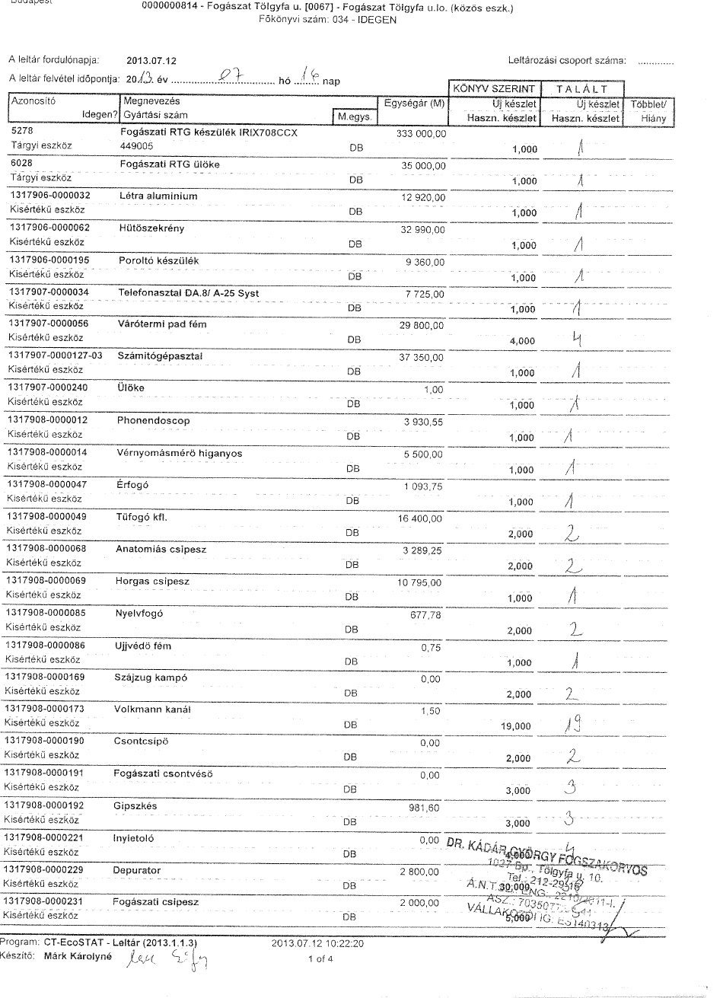

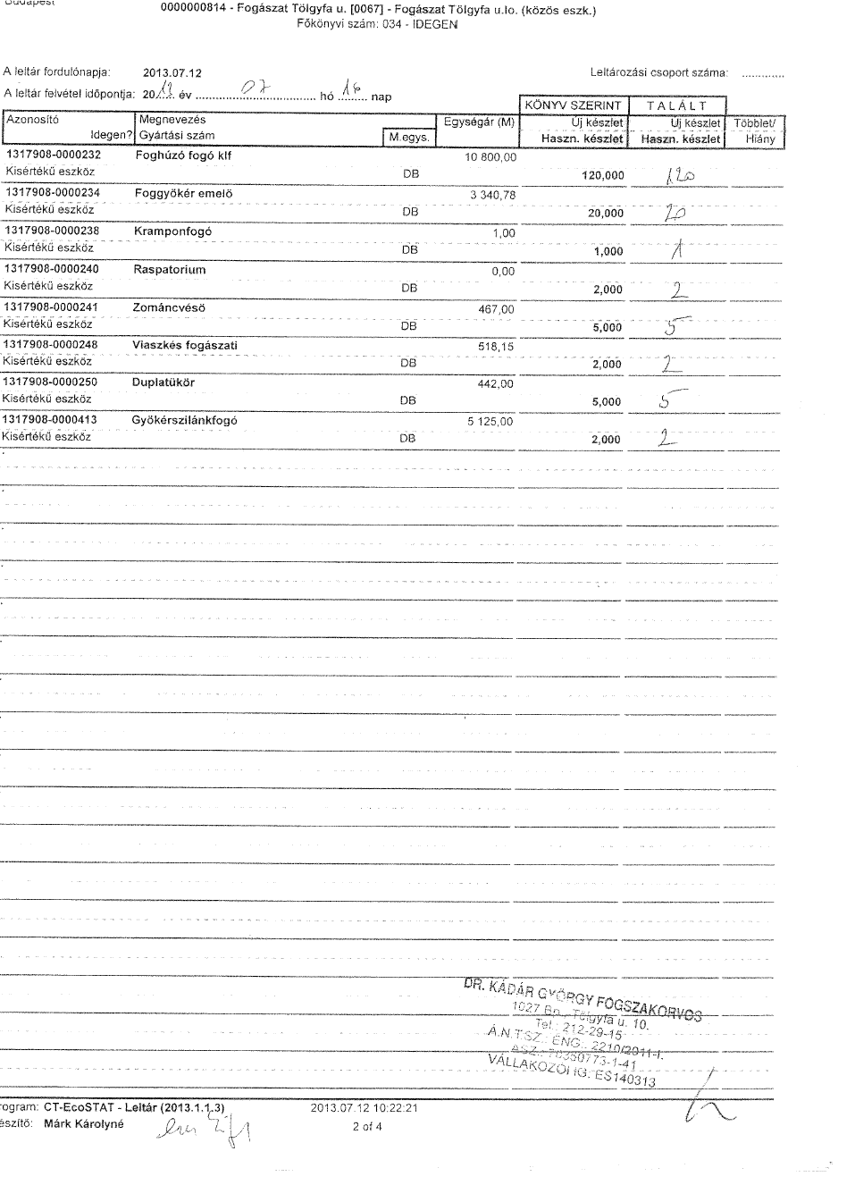

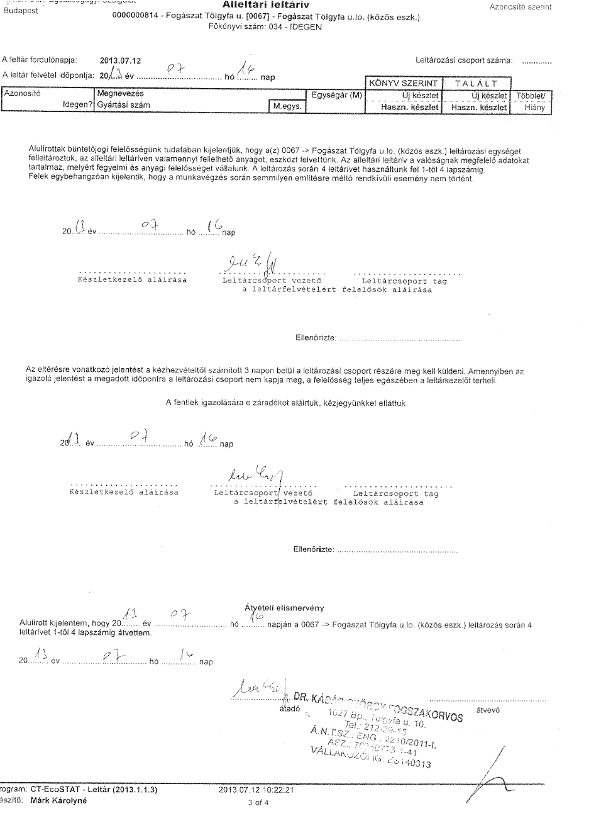

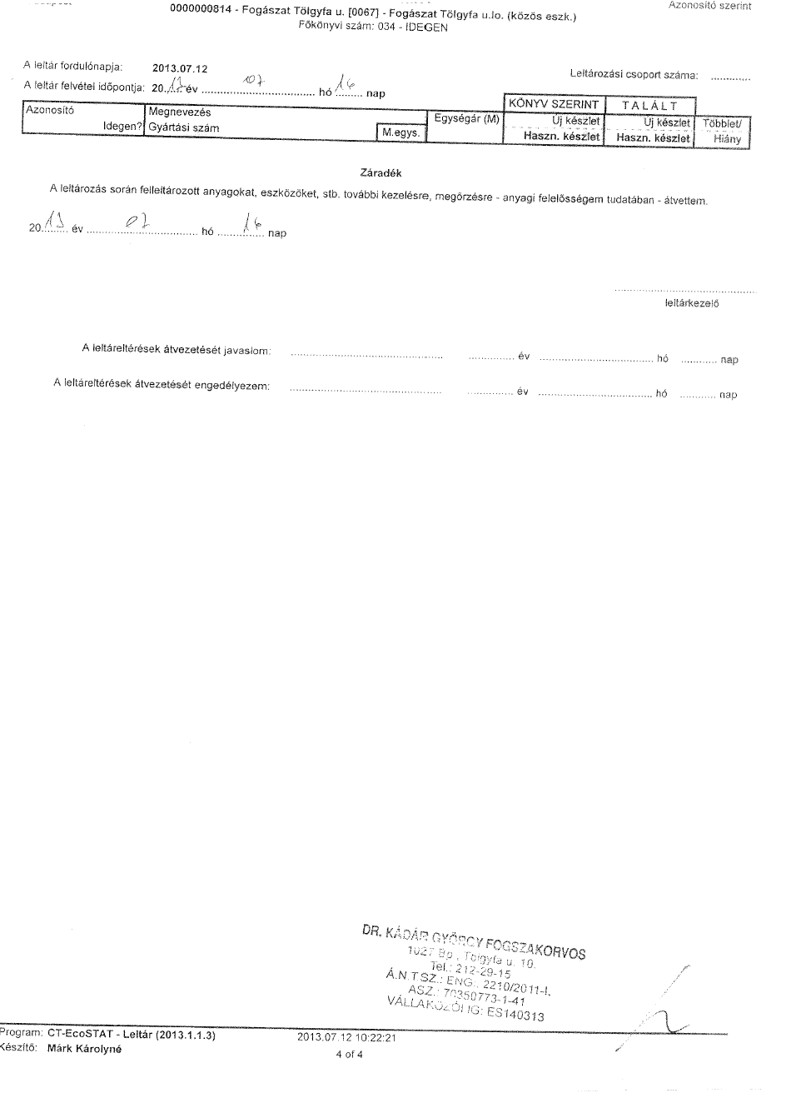

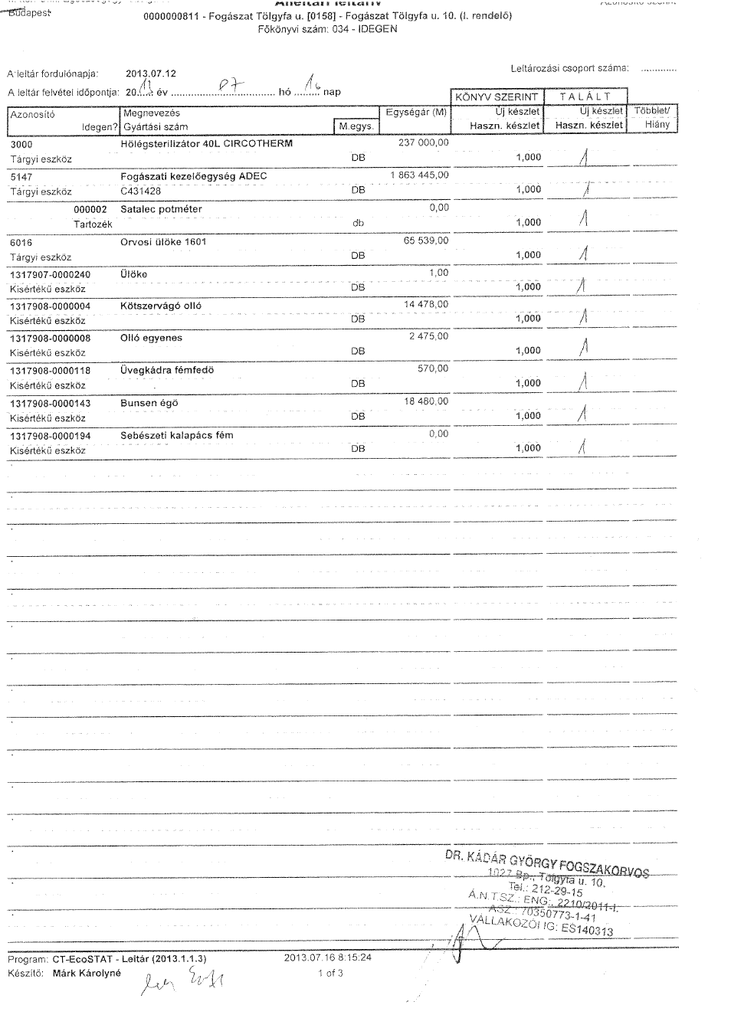

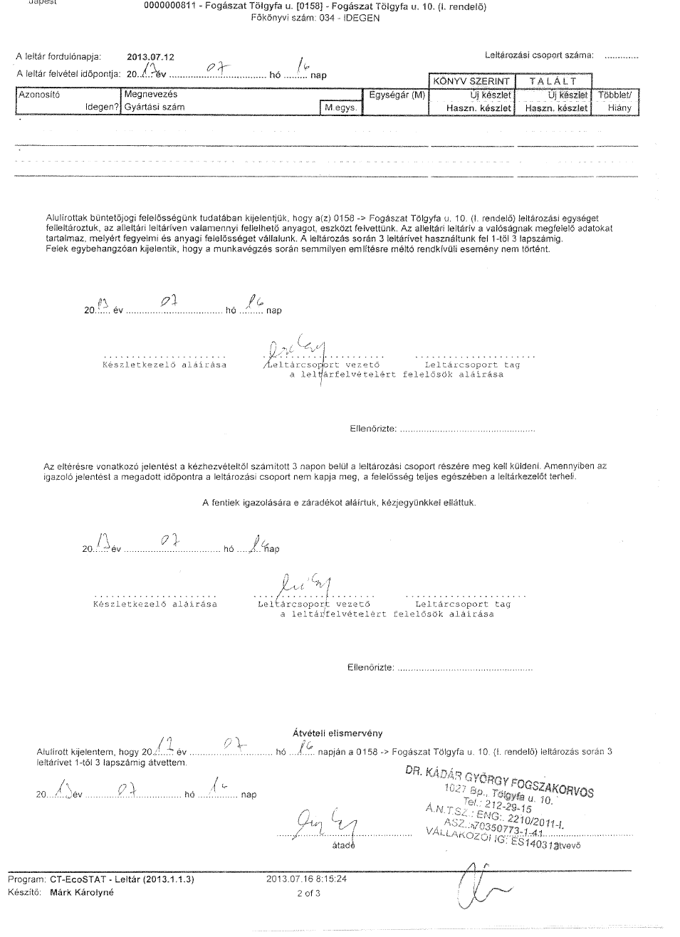

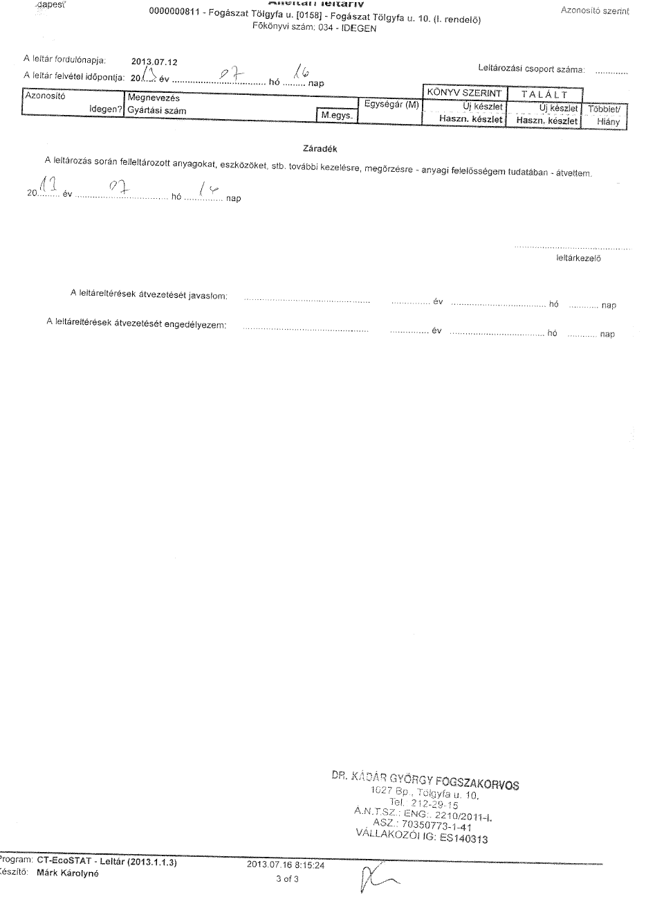

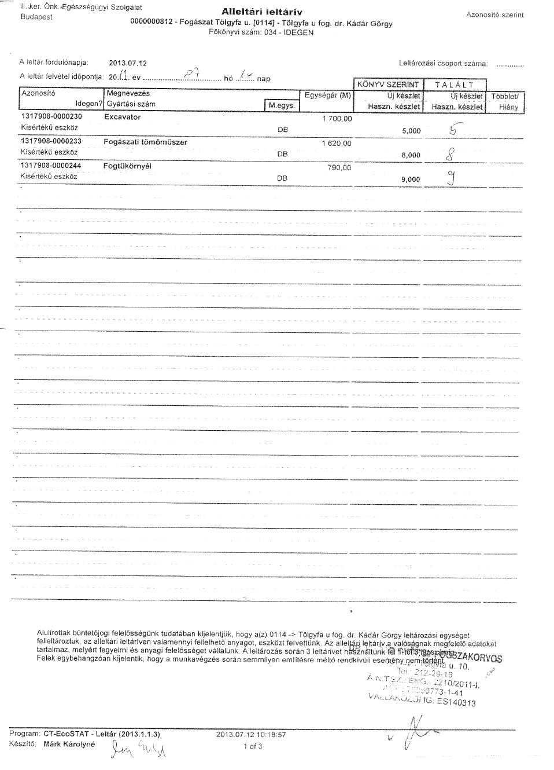

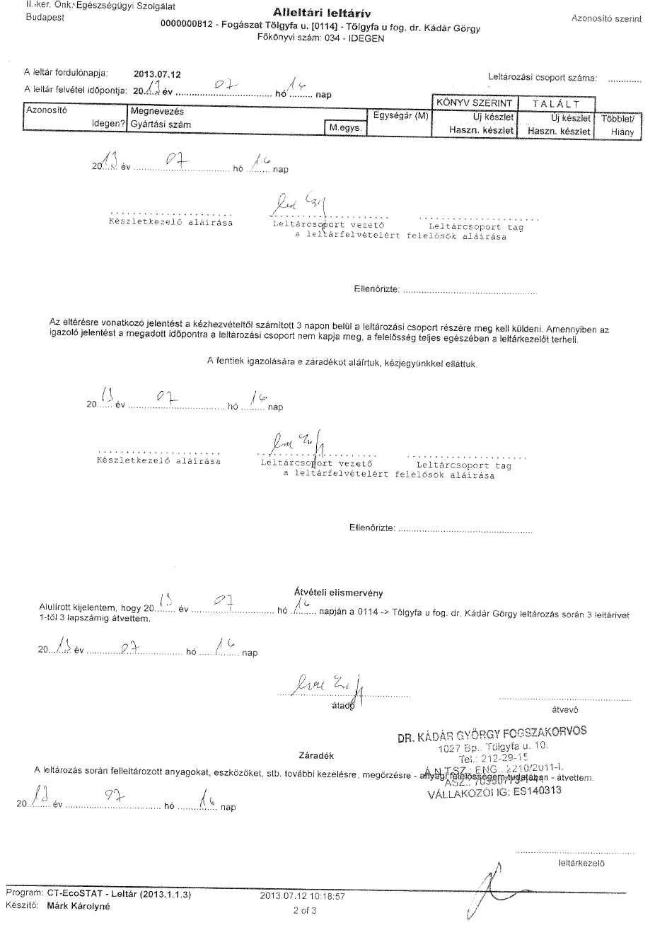

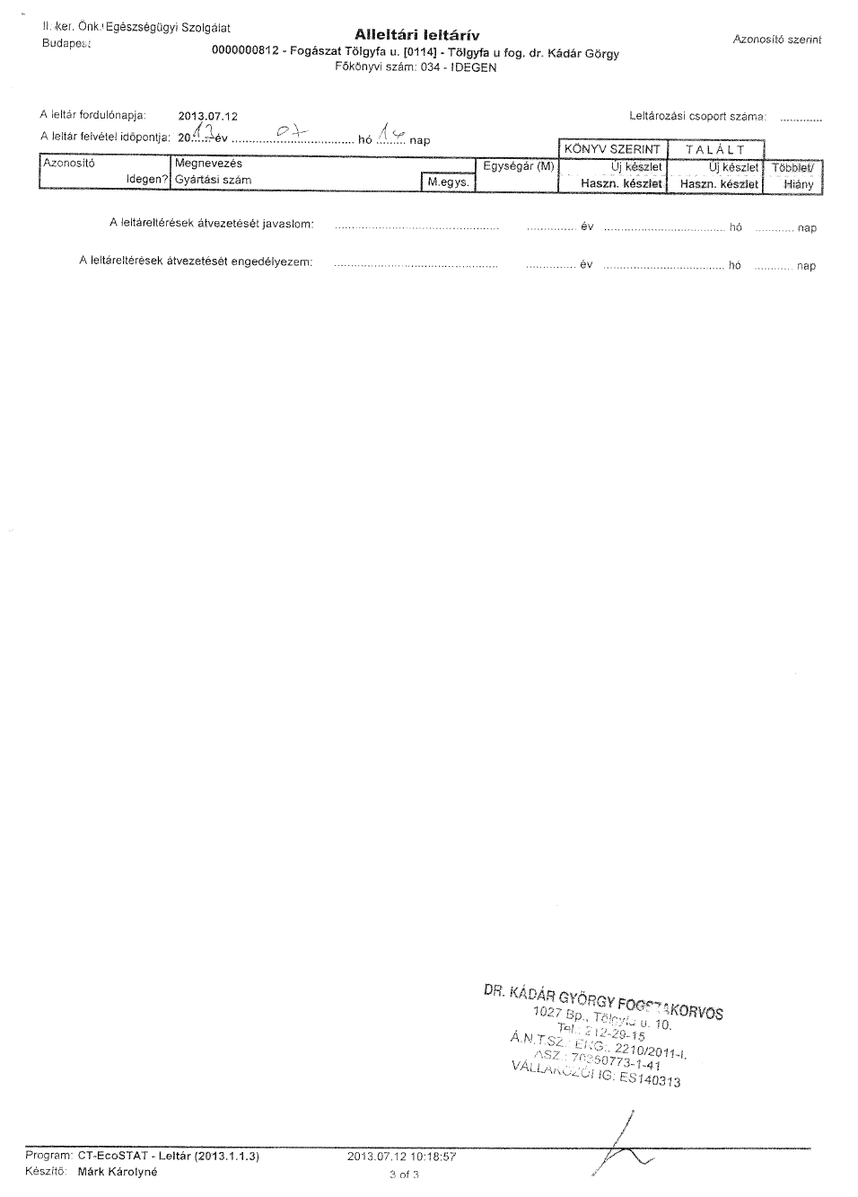

**Napirend 14./ pontja**

Tarné dr. Kustár Judit felnőtt fogorvos egészségügyi feladat-ellátási szerződésének meghosszabbítása

(írásbeli)

**Előterjesztő:** Dr. Láng Zsolt

Polgármester

**Előadó:** Lénárt Éva

alapellátásért felelős koordinátor

**Polgármester**: Szavazásra bocsátja a jegyzőkönyv mellékletét képező, a napirend tárgyában készített előterjesztés határozati javaslatát az előterjesztésben írtakkal egyező tartalommal, változtatás nélkül.

Megállapítja, hogy a Képviselő-testület a szavazás eredményeként az alábbi döntést hozta.

**Budapest Főváros II. ker. Önkormányzat  
315/2013.(X.29.) képviselő-testületi határozata**

A Képviselő-testület

úgy dönt, hogy a II. kerület közigazgatási területén lévő háziorvosi körzetek megállapításáról szóló 13/2003. (IV.23.) rendelet 3. mellékletében meghatározott 9-es számú felnőtt fogorvosi körzet ellátására a és „MED-Q” Fogorvosi Szolgáltató és Kereskedelmi Betéti Társaság (székhelye: 1025 Budapest, Muraközi utca 8/B, telephelye: 1026 Budapest, Pasaréti út 41., adószám: 21779965-2-41, Cg..sz.: 01-06-758259 képviseletében eljár: Tarné Dr. Kustár Judit üzletvezetésre jogosult tag) 2013. december 1. napjától 2018. november 30. napjáig tartó határozott időtartamra a határozat mellékletében szereplő egészségügyi feladat-ellátási szerződést megköti.

A Képviselő-testület felkéri a polgármestert a szükséges intézkedések megtételére.

**Felelős:** polgármester

**Határidő:** 2013. november 15.

(17 képviselő van jelen, 17 igen, egyhangú)

Határozat melléklete

**Egészségügyi feladat-ellátási szerződés**

mely létrejött egyrészről a

Budapest Főváros II. Kerületi Önkormányzat (1024 Budapest, Mechwart liget 1.; képviseli: Dr. Láng Zsolt polgármester), továbbiakban: Önkormányzat,

másrészről a

„MED-Q” Fogorvosi Szolgáltató és Kereskedelmi Betéti Társaság (székhelye: 1025 Budapest, Muraközi utca 8/B, telephelye: 1026 Budapest, Pasaréti út 41., adószám: 21779965-2-41, Cg. sz.: 01-06-758259 képviseletében eljár: Tarné Dr. Kustár Judit üzletvezetésre jogosult tag, – sz.: Budapest, 1944. 08. 31., anyja neve: Doór Julianna, lakcím:1025 Budapest, Muraközi u. 8/B), továbbiakban: Egészségügyi Szolgáltató, együttesen: Szerződő felek

között az alulírt helyen és időben az alábbi feltételekkel:

1. Szerződő felek megállapodnak abban, hogy Egészségügyi Szolgáltató elvállalja a Budapest Főváros II. Kerületi Önkormányzat 13/2003. (IV. 23.) számú, a II. kerület közigazgatási területén lévő háziorvosi körzetek megállapításáról szóló rendelete 3. mellékletében meghatározott 9. számú felnőtt fogorvosi körzet működtetését (az utcajegyzék jelen szerződés 1. mellékletét képezi). Egészségügyi Szolgáltató ez által biztosítja a Magyarország helyi önkormányzatairól szóló 2011. évi CLXXXIX. törvény 13. § (1) bek. 4.) pontja, valamint az egészségügyről szóló 1997. évi CLIV. törvény 152. §-ban rögzített, az Önkormányzat kötelező feladatát képező, egészségügyi szolgáltatás körébe tartozó fogorvosi szolgáltatást területi ellátási kötelezettséggel, a meghatározott körzethatáron belül.
2. Egészségügyi Szolgáltató ellátja a háziorvosi, házi gyermekorvosi és háziorvosi tevékenységről szóló 4/2000. (II. 25.) EüM rendeletben foglalt fogorvosi feladatokat. Kijelenti, hogy a jogszabályok által előírt, az egészségügyi szolgáltatás nyújtására vonatkozó feltételeknek megfelel, ezen feltételekkel rendelkezik.
3. Egészségügyi Szolgáltató tudomásul veszi, hogy az 1. pontban hivatkozott mellékletben meghatározott körzetben lakók jelentkezését csak az egészségügyi szolgáltatások Egészségbiztosítási Alapból történő finanszírozásának részletes szabályairól szóló 43/1999. (III. 3.) Korm. rendelet alapján, különösen indokolt esetben, az erre vonatkozó jogszabályok szerint eljárva utasíthatja vissza. Vitás esetben a területileg illetékes Budapest Főváros Kormányhivatala Budapest II. Kerületi Népegészségügyi Intézet (továbbiakban: II. Kerületi Népegészségügyi Intézet) jogosult dönteni.
4. Egészségügyi Szolgáltató tudomásul veszi, hogy a 4/2000. (II. 25.) EüM rendelet 3. § (3) bekezdése alapján sürgős szükség esetén köteles ellátni a rendelési idejében hozzá forduló személyeket, ha heveny vagy krónikus megbetegedésük miatt orvosi ellátást igényelnek és ellátatlanságuk az egészséget károsító vagy a gyógyulást lassító állapotromláshoz vezethet.
5. Egészségügyi Szolgáltató a 2. 3. és 4. pont szerinti ellátásokat térítés nélkül köteles biztosítani az arra jogosultaknak.
6. Amennyiben Egészségügyi Szolgáltató a betegellátást Bt. vagy Kkt. vállalkozási forma keretében kívánja végezni, köteles az egészségügyi vállalkozási engedélyt jelen szerződés hatálybalépése előtt beszerezni.
7. Egészségügyi Szolgáltató a jelen szerződésben meghatározott kötelezettségeit Tarné Dr. Kustár Judit személyes tevékenysége útján köteles ellátni, ettől csak különösen indokolt esetben térhet el. Helyettesítésről Egészségügyi Szolgáltató maga köteles gondoskodni a szerződés időtartama alatt érvényes, a vonatkozó jogszabályokban a feladatkörre előírt személyi feltételeknek megfelelő helyettessel. Egészségügy Szolgáltató 5 (öt) napnál hosszabb távollétét köteles Budapest Főváros II. Kerületi Önkormányzat Egészségügyi Szolgálata (továbbiakban: Egészségügyi Szolgálat) vezetőjének írásban bejelenteni, helyettesének adataival együtt. Egészségügyi Szolgáltató a folyamatos, 30 (harminc) munkanapot meghaladó távolléte esetén köteles ezt a tényt az Országos Egészségbiztosítási Pénztár (OEP) felé és a II. Kerületi Népegészségügyi Intézetnek írásban bejelenteni. Indokolt esetben az Egészségügyi Szolgálat vezetője helyettesítésre kötelezheti Egészségügyi Szolgáltatót az Egészségügyi Szolgálat helyettesítési szabályozásának megfelelő díjazásért
8. Egészségügyi Szolgáltató a 4/2000. (II. 25.) EüM rendelet 6. §-a alapján köteles a jogszabályban előírt képzettséggel rendelkező asszisztenst alkalmazni, minimálisan napi 6 (hat) óra munkaidőben A jogszabályi előírások betartását az II. Kerületi Népegészségügyi Intézet ellenőrizheti. Az asszisztens foglalkoztatásáról Egészségügyi Szolgáltató köteles gondoskodni.
9. Önkormányzat hozzájárulását adja ahhoz, hogy az Egészségbiztosítási Pénztár által a fogorvosi körzet működtetésére folyósított teljes összeget Egészségügyi Szolgáltató kapja meg. Egészségügyi Szolgáltató ezen összeget elkülönített bankszámlán köteles kezelni, és azt kizárólag a praxis céljaira fordítani.
10. A folyamatos ellátás keretében Egészségügyi Szolgáltató a betegek ellátását a rendelőjében a jelen szerződés 2. mellékletében meghatározott rendelési idő szerint köteles biztosítani. Ennek módosításáról Önkormányzat jóváhagyását követően köteles a körzetébe tartozó lakosságot tájékoztatni.
11. A folyamatos ellátás érdekében Egészségügyi Szolgáltató a 43/1999. (III. 3.) Korm. rendelet 7. § (2) bek. b.) pontja szerint hétköznaponként 8 órában az őt választó biztosítottak számára szolgáltatást nyújt, ide nem értve a keresőképtelenség, a hivatalos távollét, illetve a szabadság miatti helyettesítés eseteit.
12. Egészségügyi Szolgáltató a feladatait a rendelőjében, indokolt esetben a beteg otthonában látja el.
13. Önkormányzat Egészségügyi Szolgálat útján a jelen szerződés időtartamára, a feladat ellátásához térítés nélkül Egészségügyi Szolgáltató rendelkezésére bocsátja a tulajdonában álló, természetben a 1026 Budapest, Pasaréti út 41. szám alatti orvosi rendelőben lévő orvosi szoba és az egészségügyi célokra szolgáló közös helyiségek használatát annak teljes felszerelésével és berendezésével együtt.
14. Egészségügyi Szolgáltató a 13. pontban foglaltakat tételes leltár szerint veszi át (3. melléklet) és köteles az átvett tárgyakat kellő gondossággal használni, állagukat megőrizni. Az átvett tárgyi eszközök, műszerek és berendezési tárgyak pótlása Egészségügyi Szolgáltató feladata. Egészségügyi Szolgáltató az átvett valamennyi vagyontárgy állagának megóvásáért felel, kivéve a rendeltetésszerű használat folytán keletkezett természetes elhasználódás következményeként jelentkező állagromlást vagy megsemmisülést. Egészségügyi Szolgáltató mentesül a felelősség alól, ha bizonyítja, hogy a rábízott vagyontárgyak tekintetében úgy járt el, ahogy az adott helyzetben általában elvárható.
15. Egészségügyi Szolgáltató jelen szerződés körébe tartozó tevékenysége során, jelen szerződés 25. pontjában meghatározott időtartamra köteles biztosítani az egészségügyi szolgáltatások nyújtásához szükséges szakmai minimumfeltételekről szóló 60/2003. (X. 20.) ESZCSM rendeletben meghatározott, az egyes egészségügyi szolgáltatásokhoz szükséges személyi és tárgyi minimumfeltételek meglétét.
16. Egészségügyi Szolgáltató az átengedett helyiséget kizárólag a szerződésben foglalt feladatokra használhatja, bérbeadási, albérletbe adási, más célra történő hasznosításra, átengedésre szóló jogot nem szerez. Másodlagos tevékenység csak külön szerződés alapján folytatható. A jelen pontban foglaltak megszegése a szerződés azonnali hatályú felmondását vonhatja maga után.
17. Egészségügyi Szolgáltató fizeti a praxis működésével kapcsolatos közüzemi díjakat (elektromos áram, gáz, víz, szemétszállítás és a telefondíjat), valamint más, az épület működésével kapcsolatos terheket a rendelés céljára igénybevett épületrész mérete és rendelési ideje arányában. A közös használatú épületrészek (várók, folyosók, öltözők, mosdók) üzemeltetési költségeit ugyancsak a fenti arányban viseli. A befizetett közüzemi díjakról Egészségügyi Szolgálat köteles minden negyedév után legkésőbb 30 (harminc) nappal elszámolást küldeni Egészségügyi Szolgáltatónak a befizetendő összeg megjelölésével, melyet Egészségügyi Szolgáltató a számlán feltüntetett fizetési határidőig köteles átutalni Egészségügyi Szolgálat 12001008-00201750-00100008 számú számlájára. Egészségügyi Szolgáltató vagy kellő felhatalmazással és szakismerettel rendelkező képviselője előre egyeztetett időpontban jogosult az elszámolást, illetve az annak alapját képező számlákat Egészségügyi Szolgálat képviselőjénél ellenőrizni.

A fenti közüzemi díjak tekintetében fennálló 6 (hat) hónapon túli elmaradás, hátralék megjelenés súlyos szerződésszegésnek minősül, amely szerződésszegés a szerződés azonnali hatályú felmondását vonja maga után.

1. Önkormányzat vállalja a rendelő felújításával kapcsolatos költségeket, melyet az Önkormányzat felújítási terve alapján és pénzügyi lehetőségei függvényében végez. A karbantartás költségei a 17. pontban leírt arányok szerint Egészségügyi Szolgáltatót terhelik.
2. Egészségügyi Szolgáltató a rendelő működtetésének költségei közül jelen szerződés érvényességi ideje alatt magára vállalja a veszélyes hulladék megsemmisítésének, a takarításnak, az internet-szolgáltatásnak és a rendelői textília mosatásának költségeit.
3. Az éjszakai (hétköznapokon 20-08 óráig) és munkaszüneti fogászati ügyeletet a Semmelweis Egyetem Fogászati és Szájsebészeti Oktató Intézet (1088 Budapest, Szentkirályi u. 40.) biztosítja az általa szervezett ügyelet útján. Egészségügyi Szolgáltató tudomásul veszi, hogy szükség esetén kötelezhető ügyeleti feladat ellátására a 4/2000. (II. 25.) EüM rendelet, az egészségügyi ellátás folyamatos működtetésének egyes szervezési kérdéseiről szóló 47/2004. (V. 11.) ESzCsM rendelet szabályai és a 43/1999. (III. 3.) Korm. rendelet 7. § (2) bekezdésének d) pontjában foglaltak szerint, amennyiben erre nézve igény merül fel Önkormányzat oldalán. Szerződő felek ilyen igény esetén külön megállapodást kötnek az ügyelet ellátásának feltételeire nézve.
4. Önkormányzat és Egészségügyi Szolgáltató kötelezi magát, hogy együttműködik a kerület egészségügyi helyzetének javítása érdekében. Ennek érdekében Önkormányzat köteles tájékoztatni Egészségügyi Szolgáltatót a kerület egészségügyi ellátását érintő kérdésekről, döntésekről, továbbképzési lehetőségekről.
5. Egészségügyi Szolgáltató vállalja, hogy a kötelező és eseti jelentéseknek, adatszolgáltatásoknak az érvényes jogszabályok figyelembevételével az Egészségügyi Szolgálat vezetője felé pontosan és időben eleget tesz.
6. Egészségügyi Szolgáltató, mint területi ellátási kötelezettséget vállaló orvos köteles a gazdálkodási tevékenység körében elvárható gondossággal eljárni, működési körébe tartozó veszteséget fedezni.
7. Egészségügyi Szolgáltató kötelezettséget vállal arra, hogy az e szerződés körébe tartozó tevékenységére a jelen szerződés 25. pontjában meghatározott időtartam kezdő napját megelőzően felelősségbiztosítást köt és kijelenti, hogy valamennyi, a háziorvosi tevékenység végzése során okozott anyagi vagy nem anyagi kárért kizárólagos felelősséget vállal.
8. Jelen szerződést Szerződő felek 2013. december 1. napjától 2018. november 30. napjáig terjedő, 5 (öt) éves határozott időtartamra kötik. Szerződő felek kölcsönösen kifejezik szándékukat hosszú távú munkakapcsolat fenntartására. Amennyiben szükséges, Szerződő felek kölcsönösen kezdeményezik jelen szerződés módosítását.
9. Jelen szerződés megszűnik, ha az OEP és Egészségügyi Szolgáltató között létrejött szerződés bármely okból megszűnik. Szerződő felek a szerződést 6 (hat) hónapra mondhatják fel. Szerződő felek kijelentik, hogy közös megegyezéssel történő szerződésbontás esetén is irányadónak tekintik a felmondási időre meghatározott időtartamot. A szerződés fennállásának időtartama alatt súlyos szerződésszegés esetén szerződő felet megilleti a szerződésszegő féllel szemben a rendkívüli felmondás joga. Jelen szerződés megszűnése esetén Egészségügyi Szolgáltató köteles a 13. pont szerint rendelkezésére bocsátott, tételes leltár szerint átvett helyiségeket és felszerelési, berendezési tárgyakat a szerződés megszűnését követő 15 (tizenöt) napon belül, rendeltetésszerű használatra alkalmas állapotban Önkormányzat birtokába visszaadni.
10. Jelen szerződés megkötésének feltétele Egészségügyi Szolgáltató orvos nyilvántartásba vételének igazolása, a vállalkozói tevékenység folytatásához szükséges ÁNTSZ engedély-, és/vagy a cégbírósági bejegyzés, a vonatkozó Társasági szerződés, a 24. pont szerinti felelősségbiztosítás, továbbá a mindenkor hatályos jogszabályok szerint az elvégzett alkalmassági vizsgálat eredményeinek Egészségügyi Szolgálat részére történő bemutatása.
11. A jelen szerződésben nem szabályozottakra a Polgári Törvénykönyv és a mindenkor hatályos vonatkozó jogszabályok az irányadók.
12. Jelen szerződést Szerződő felek elolvasás és megértés után, mint akaratukkal mindenben egyezőt, jóváhagyólag írták alá.

Budapest, 2013. november……

|  |  |
| --- | --- |
| ……………………………………. | ……………………………………… |
| **Dr. Láng Zsolt** | **Tarné Dr. Kustár Judit** |
| polgármester | fogorvos |
| Budapest Főváros II. Kerületi Önkormányzat | „MED-Q” Fogorvosi Szolgáltató és Kereskedelmi Betéti Társaság |

1. melléklet

Utcajegyzék

9 számú felnőtt fogorvosi körzet

Battai köz végig

Bimbó u. 206-tól páros végig

Bocskai István útja végig

Bognár u. végig

Budenz u. végig

Csalán köz páros oldal végig

Csalán út 1-től-55-ig és 8-tól-42-ig

Csopaki u. végig

Dámvad u. végig

Feketefej u. végig

Gyergyó u. végig

Hankóczy J. u. 2-24-ig

Hargita u. végig

Hermann O. u. 1-31-ig és 2-26-ig

Hűvösvölgyi u. 12-60-ig és 27-105-ig

Júlia u. végig

Karabély u. végig

Keskeny u. végig

Kő u. végig

Kuruc u. végig

Mikes Kelemen u. végig

Napraforgó köz végig

Napraforgó u. 1-19-ig

Nyéki u. végig

Páfránykert u. végig

Páfrányliget u. végig

Pálos u. végig

Pasaréti u. 1-39-ig, 2-40-ig

Présház u. végig

Radna u. végig

Rhédey u. végig

Rákóczi u. 3-59-ig és 2-106.ig

Ruszti u. végig

Sasbérc utca végig

Szent István u. végig

Széplak u. végig

Szilágyi E. fasor 51-103-ig

Torockó köz végig

Torockó u. 1-19-ig és 2-26-ig

Turul köz végig

Turul utca végig

Vadorzó u. végig

Várhegy utca végig

Vöröstorony u. végig

Zilah u. végig

2. melléklet

Rendelési idő

9. számú felnőtt fogorvosi körzet

Tarné Dr. Kustár Judit felnőtt fogorvos

Hétfő: 14-20

Kedd: 8-14

Szerda: 14-20

Csütörtök: 8-14

Péntek: páros héten: 8-14

páratlan héten: 14-20

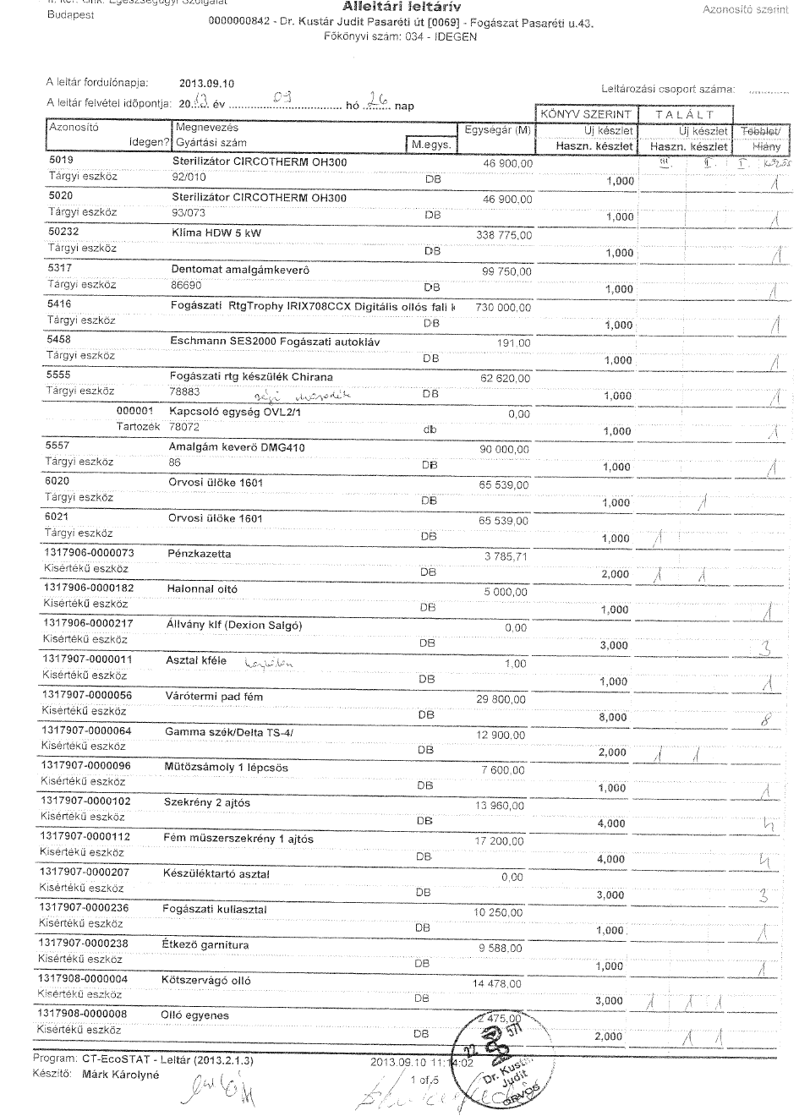

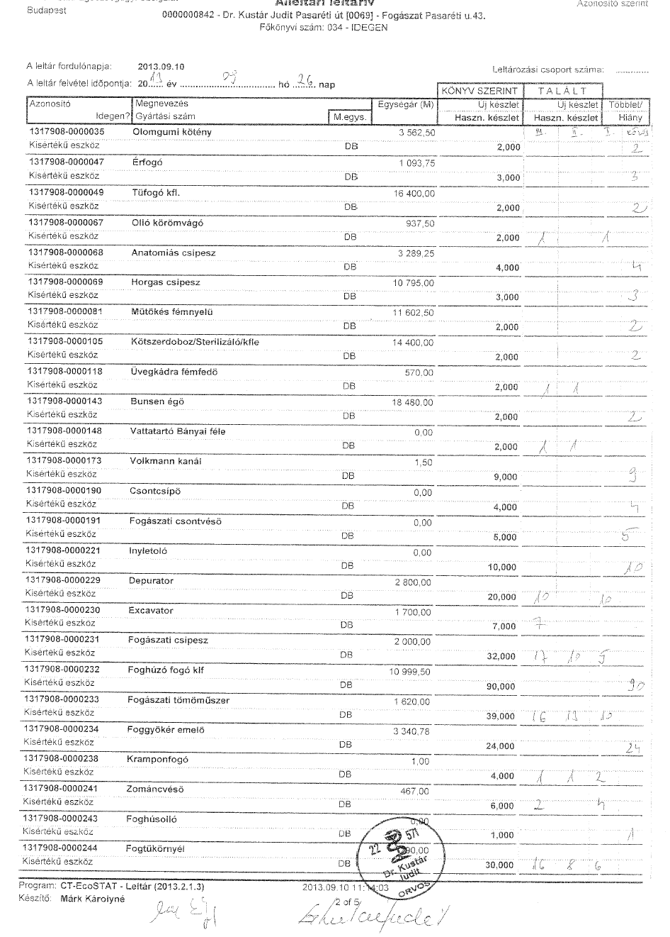

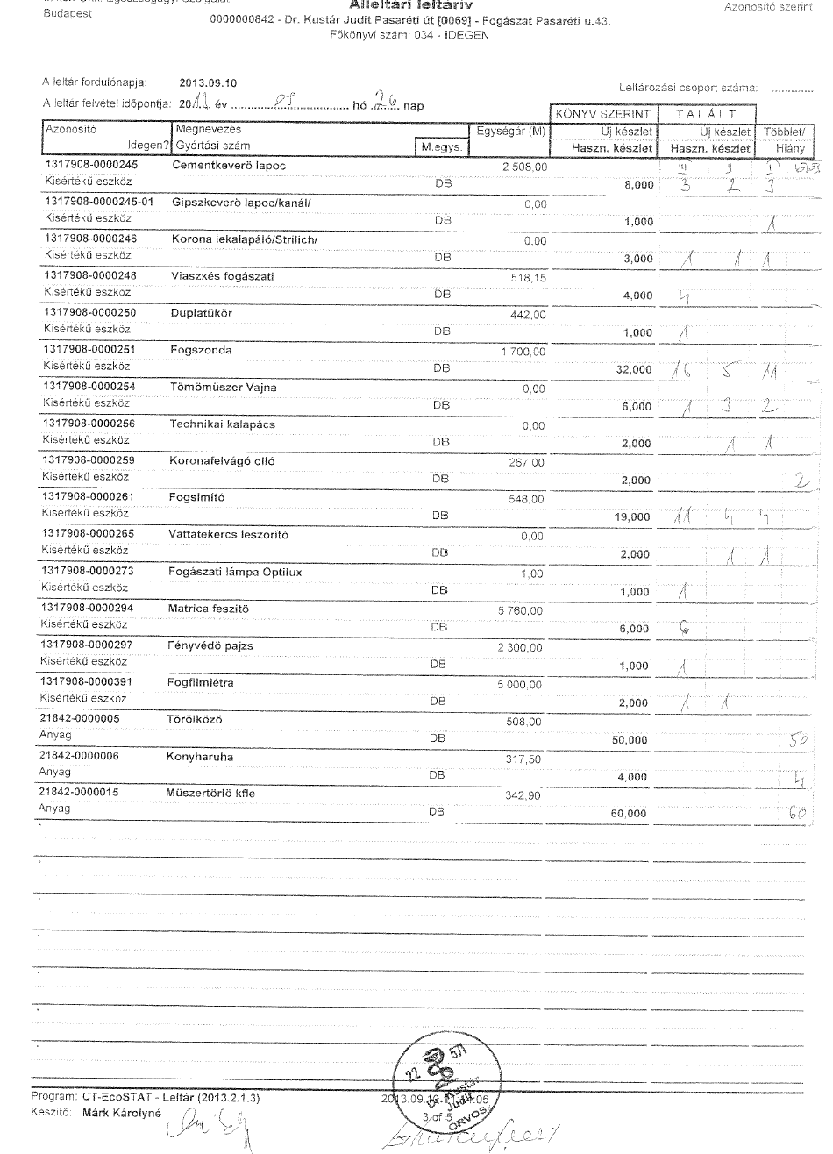

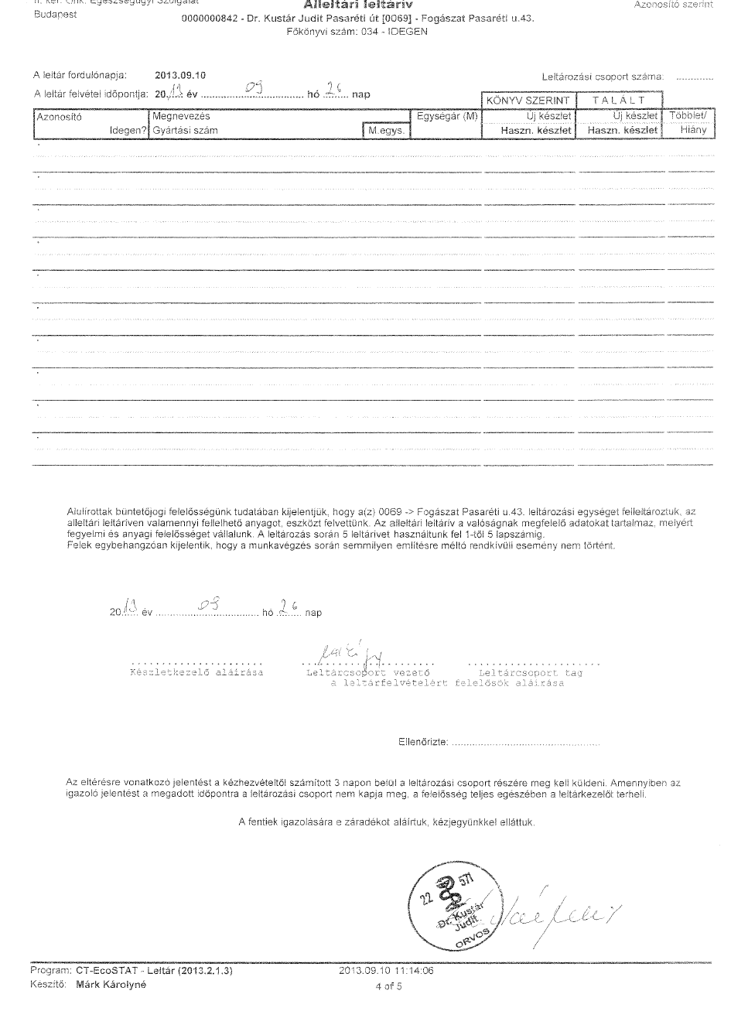

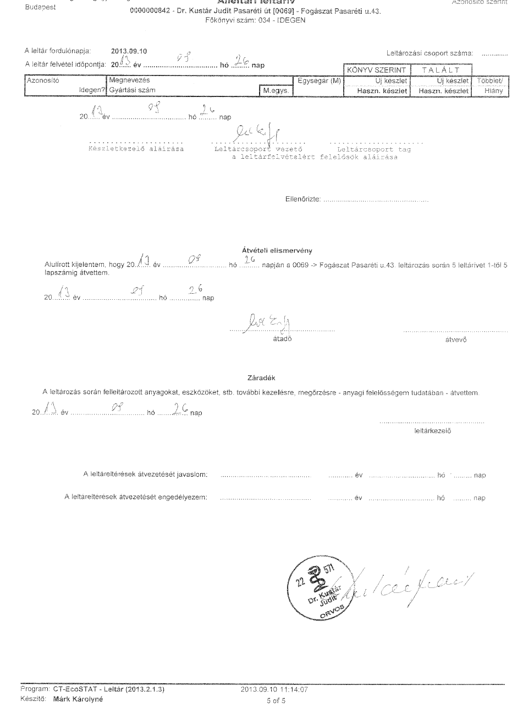

**Napirend 15./ pontja**

dr. Petrov Júlia Beáta felnőtt fogorvos praxis működtetési jogának elidegenítése

(írásbeli)

**Előterjesztő:** Dr. Láng Zsolt

Polgármester

**Előadó:** Lénárt Éva

alapellátásért felelős koordinátor

**Polgármester**: Szavazásra bocsátja a jegyzőkönyv mellékletét képező, a napirend tárgyában készített előterjesztés 1./ határozati javaslatát az előterjesztésben írtakkal egyező tartalommal, változtatás nélkül.

Megállapítja, hogy a Képviselő-testület a szavazás eredményeként az alábbi döntést hozta.

**Budapest Főváros II. ker. Önkormányzat  
316/2013.(X.29.) képviselő-testületi határozata**

A Képviselő-testület

úgy dönt, hogy Dr. Petrov Júlia Beáta (sz.: Kolozsvár, 1972. január 15., an.: Kulcsár Auróra) területi ellátási kötelezettséggel bíró felnőtt fogorvos praxisjogának megszerzőjeként Dr. Barbosu Andrei (sz.: Arad, 1973. április 29., an.: Dermendzsin Mária) elfogadja.

A Képviselő-testület felkéri a polgármestert a szükséges intézkedések megtételére.

**Felelős:** polgármester

**Határidő:** 2013. november 10.

(17 képviselő van jelen, 17 igen, egyhangú)

**Polgármester**: Szavazásra bocsátja a jegyzőkönyv mellékletét képező, a napirend tárgyában készített előterjesztés 2./ határozati javaslatát az előterjesztésben írtakkal egyező tartalommal, változtatás nélkül.

Megállapítja, hogy a Képviselő-testület a szavazás eredményeként az alábbi döntést hozta.

**Budapest Főváros II. ker. Önkormányzat  
317/2013.(X.29.) képviselő-testületi határozata**

A Képviselő-testület

úgy dönt, hogy a II. kerület közigazgatási területén lévő háziorvosi körzetek megállapításáról szóló 13/2003. (IV.23.) rendelet 3. mellékletében meghatározott 7-es számú felnőtt fogorvosi körzet ellátására Dr. Barbosu Andrei egyéni vállalkozó (székhelye: 5830 Battonya Fő utca 78. Telephelye: 1026 Budapest Pasaréti út 41. 1. ép. 1. ajtó, adószám: 66400301124, vállalkozói nyilvántartási száma: 34707685, statisztikai számjele: 66400301862323104, -szül: Arad, 1973. 04. 29., anyja neve: Dermendzsin Mária), 2014. január1. napjától 2018. december 31. napjáig tartó határozott időtartamra a jelen határozat mellékletében szereplő egészségügyi feladat-ellátási szerződést megköti. A szerződés aláírásának feltétele, hogy a szerződésben meghatározott kötelezettségek Dr. Barbosu Andrei (sz.: Budapest, 1973. április 29., an.: Dermendzsin Mária) felnőtt fogorvos személyes tevékenysége útján kerülnek ellátásra.

A Képviselő-testület felkéri a polgármestert a szükséges intézkedések megtételére.

**Felelős:** polgármester

**Határidő**: 2013. november 10.

(17 képviselő van jelen, 17 igen, egyhangú)

Egészségügyi feladat-ellátási szerződés

mely létrejött egyrészről a

Budapest Főváros II. Kerületi Önkormányzat (1024 Budapest, Mechwart liget 1.; képviseli: Dr. Láng Zsolt polgármester), továbbiakban: Önkormányzat,

másrészről az

Dr. Barbosu Andrei egyéni vállalkozó (székhelye: 5830 Battonya, Fő utca 78. Telephelye: 1026 Budapest, Pasaréti út 41. 1. ép. 1. ajtó, adószám: 66400301124, vállalkozói nyilvántartási száma: 34707685, statisztikai számjele: 66400301862323104, -szül: Arad, 1973. 04. 29., anyja neve: Dermendzsin Mária, lakcíme: 5830 Battonya, Fő u. 78.) továbbiakban: Egészségügyi Szolgáltató, együttesen: Szerződő felek

között az alulírt helyen és időben az alábbi feltételekkel:

1. Szerződő felek megállapodnak abban, hogy Egészségügyi Szolgáltató elvállalja a Budapest Főváros II. Kerületi Önkormányzat 13/2003. (IV. 23.) számú, a II. kerület közigazgatási területén lévő háziorvosi körzetek megállapításáról szóló rendelete 3. mellékletében meghatározott 7. számú felnőtt fogorvosi körzet működtetését (az utcajegyzék jelen szerződés 1. mellékletét képezi). Egészségügyi Szolgáltató ez által biztosítja a Magyarország helyi önkormányzatairól szóló 2011. évi CLXXXIX. törvény 13. § (1) bek. 4.) pontja, valamint az egészségügyről szóló 1997. évi CLIV. törvény 152. §-ban rögzített, az Önkormányzat kötelező feladatát képező, egészségügyi szolgáltatás körébe tartozó fogorvosi szolgáltatást területi ellátási kötelezettséggel, a meghatározott körzethatáron belül.
2. Egészségügyi Szolgáltató ellátja a háziorvosi, házi gyermekorvosi és háziorvosi tevékenységről szóló 4/2000. (II. 25.) EüM rendeletben foglalt fogorvosi feladatokat. Kijelenti, hogy a jogszabályok által előírt, az egészségügyi szolgáltatás nyújtására vonatkozó feltételeknek megfelel, ezen feltételekkel rendelkezik.
3. Egészségügyi Szolgáltató tudomásul veszi, hogy az 1. pontban hivatkozott mellékletben meghatározott körzetben lakók jelentkezését csak az egészségügyi szolgáltatások Egészségbiztosítási Alapból történő finanszírozásának részletes szabályairól szóló 43/1999. (III. 3.) Korm. rendelet alapján, különösen indokolt esetben, az erre vonatkozó jogszabályok szerint eljárva utasíthatja vissza. Vitás esetben a területileg illetékes Budapest Főváros Kormányhivatala Budapest II. Kerületi Népegészségügyi Intézet (továbbiakban: II. Kerületi Népegészségügyi Intézet) jogosult dönteni.
4. Egészségügyi Szolgáltató tudomásul veszi, hogy a 4/2000. (II. 25.) EüM rendelet 3. § (3) bekezdése alapján sürgős szükség esetén köteles ellátni a rendelési idejében hozzá forduló személyeket, ha heveny vagy krónikus megbetegedésük miatt orvosi ellátást igényelnek és ellátatlanságuk az egészséget károsító vagy a gyógyulást lassító állapotromláshoz vezethet.
5. Egészségügyi Szolgáltató a 2., 3. és 4. pont szerinti ellátásokat térítés nélkül köteles biztosítani az arra jogosultaknak.
6. Amennyiben Egészségügyi Szolgáltató a betegellátást Bt. vagy Kkt. vállalkozási forma keretében kívánja végezni, köteles az egészségügyi vállalkozási engedélyt jelen szerződés hatálybalépése előtt beszerezni.
7. Egészségügyi Szolgáltató a jelen szerződésben meghatározott kötelezettségeit Dr. Barbosu Andrei személyes tevékenysége útján köteles ellátni, ettől csak különösen indokolt esetben térhet el. Helyettesítésről Egészségügyi Szolgáltató maga köteles gondoskodni a szerződés időtartama alatt érvényes, a vonatkozó jogszabályokban a feladatkörre előírt személyi feltételeknek megfelelő helyettessel. Egészségügy Szolgáltató 5 (öt) napnál hosszabb távollétét köteles Budapest Főváros II. Kerületi Önkormányzat Egészségügyi Szolgálata (továbbiakban: Egészségügyi Szolgálat) vezetőjének írásban bejelenteni, helyettesének adataival együtt. Egészségügyi Szolgáltató a folyamatos, 30 (harminc) munkanapot meghaladó távolléte esetén köteles ezt a tényt az Országos Egészségbiztosítási Pénztár (OEP) felé és a II. Kerületi Népegészségügyi Intézetnek írásban bejelenteni. Indokolt esetben az Egészségügyi Szolgálat vezetője helyettesítésre kötelezheti Egészségügyi Szolgáltatót az Egészségügyi Szolgálat helyettesítési szabályozásának megfelelő díjazásért.
8. Egészségügyi Szolgáltató a 4/2000. (II. 25.) EüM rendelet 6. §-a alapján köteles a jogszabályban előírt képzettséggel rendelkező asszisztenst alkalmazni, minimálisan napi 6 (hat) óra munkaidőben. A jogszabályi előírások betartását II. Kerületi Népegészségügyi Intézet ellenőrizheti. Az asszisztens foglalkoztatásáról Egészségügyi Szolgáltató köteles gondoskodni.
9. Önkormányzat hozzájárulását adja ahhoz, hogy az Egészségbiztosítási Pénztár által a fogorvosi körzet működtetésére folyósított teljes összeget Egészségügyi Szolgáltató kapja meg. Egészségügyi Szolgáltató ezen összeget elkülönített bankszámlán köteles kezelni, és azt kizárólag a praxis céljaira fordítani.
10. A folyamatos ellátás keretében Egészségügyi Szolgáltató a betegek ellátását a rendelőjében a jelen szerződés 2. mellékletében meghatározott rendelési idő szerint köteles biztosítani. Ennek módosításáról Önkormányzat jóváhagyását követően köteles a körzetébe tartozó lakosságot tájékoztatni.
11. A folyamatos ellátás érdekében Egészségügyi Szolgáltató a 43/1999. (III. 3.) Korm. rendelet 7. § (2) bek. b.) pontja szerint hétköznaponként 8 (nyolc) órában az őt választó biztosítottak számára szolgáltatást nyújt, ide nem értve a keresőképtelenség, a hivatalos távollét, illetve a szabadság miatti helyettesítés eseteit.
12. Egészségügyi Szolgáltató a feladatait a rendelőjében, indokolt esetben a beteg otthonában látja el.
13. Önkormányzat Egészségügyi Szolgálat útján a jelen szerződés időtartamára, a feladat ellátásához térítés nélkül Egészségügyi Szolgáltató rendelkezésére bocsátja a tulajdonában álló, természetben a 1026 Budapest Pasaréti út 41-43. szám alatti orvosi rendelőben lévő orvosi szoba és az egészségügyi célokra szolgáló közös helyiségek használatát annak teljes felszerelésével és berendezésével együtt.
14. Egészségügyi Szolgáltató a 13. pontban foglaltakat tételes leltár szerint veszi át (3. melléklet) és köteles az átvett tárgyakat kellő gondossággal használni, állagukat megőrizni. Az átvett tárgyi eszközök, műszerek és berendezési tárgyak pótlása Egészségügyi Szolgáltató feladata. Egészségügyi Szolgáltató az átvett valamennyi vagyontárgy állagának megóvásáért felel, kivéve a rendeltetésszerű használat folytán keletkezett természetes elhasználódás következményeként jelentkező állagromlást vagy megsemmisülést. Egészségügyi Szolgáltató mentesül a felelősség alól, ha bizonyítja, hogy a rábízott vagyontárgyak tekintetében úgy járt el, ahogy az adott helyzetben általában elvárható.
15. Egészségügyi Szolgáltató jelen szerződés körébe tartozó tevékenysége során, jelen szerződés 25. pontjában meghatározott időtartamra köteles biztosítani az egészségügyi szolgáltatások nyújtásához szükséges szakmai minimumfeltételekről szóló 60/2003. (X. 20.) ESZCSM rendeletben meghatározott, az egyes egészségügyi szolgáltatásokhoz szükséges személyi és tárgyi minimumfeltételek meglétét.
16. Egészségügyi Szolgáltató az átengedett helyiséget kizárólag a szerződésben foglalt feladatokra használhatja, bérbeadási, albérletbe adási, más célra történő hasznosításra, átengedésre szóló jogot nem szerez. Másodlagos tevékenység csak külön szerződés alapján folytatható. A jelen pontban foglaltak megszegése a szerződés azonnali hatályú felmondását vonhatja maga után.
17. Egészségügyi Szolgáltató fizeti a praxis működésével kapcsolatos közüzemi díjakat (elektromos áram, gáz, víz, szemétszállítás és a telefondíjat), valamint más, az épület működésével kapcsolatos terheket a rendelés céljára igénybevett épületrész mérete és rendelési ideje arányában. A közös használatú épületrészek (várók, folyosók, öltözők, mosdók) üzemeltetési költségeit ugyancsak a fenti arányban viseli. A befizetett közüzemi díjakról Egészségügyi Szolgálat köteles minden negyedév után legkésőbb 30 (harminc) nappal elszámolást küldeni Egészségügyi Szolgáltatónak a befizetendő összeg megjelölésével, melyet Egészségügyi Szolgáltató a számlán feltüntetett fizetési határidőig köteles átutalni Egészségügyi Szolgálat 12001008-00201750-00100008 számú számlájára. Egészségügyi Szolgáltató vagy kellő felhatalmazással és szakismerettel rendelkező képviselője előre egyeztetett időpontban jogosult az elszámolást, illetve az annak alapját képező számlákat Egészségügyi Szolgálat képviselőjénél ellenőrizni.

A fenti közüzemi díjak tekintetében fennálló 6 (hat) hónapon túli elmaradás, hátralék megjelenés súlyos szerződésszegésnek minősül, amely szerződésszegés a szerződés azonnali hatályú felmondását vonja maga után.

1. Önkormányzat vállalja a rendelő felújításával kapcsolatos költségeket, melyet az Önkormányzat felújítási terve alapján és pénzügyi lehetőségei függvényében végez. A karbantartás költségei a 17. pontban leírt arányok szerint Egészségügyi Szolgáltatót terhelik.
2. Egészségügyi Szolgáltató a rendelő működtetésének költségei közül jelen szerződés érvényességi ideje alatt magára vállalja a veszélyes hulladék megsemmisítésének, a takarításnak, az internet-szolgáltatásnak és a rendelői textília mosatásának költségeit.
3. Az éjszakai (hétköznapokon 20-08 óráig) és munkaszüneti fogászati ügyeletet a Semmelweis Egyetem Fogászati és Szájsebészeti Oktató Intézet (1088 Budapest, Szentkirályi u. 40.) biztosítja az általa szervezett ügyelet útján. Egészségügyi Szolgáltató tudomásul veszi, hogy szükség esetén kötelezhető ügyeleti feladat ellátására a 4/2000. (II. 25.) EüM rendelet, az egészségügyi ellátás folyamatos működtetésének egyes szervezési kérdéseiről szóló 47/2004. (V. 11.) ESzCsM rendelet szabályai és a 43/1999. (III. 3.) Korm. rendelet 7. § (2) bekezdésének d) pontjában foglaltak szerint, amennyiben erre nézve igény merül fel Önkormányzat oldalán. Szerződő felek ilyen igény esetén külön megállapodást kötnek az ügyelet ellátásának feltételeire nézve.
4. Önkormányzat és Egészségügyi Szolgáltató kötelezi magát, hogy együttműködik a kerület egészségügyi helyzetének javítása érdekében. Ennek érdekében Önkormányzat köteles tájékoztatni Egészségügyi Szolgáltatót a kerület egészségügyi ellátását érintő kérdésekről, döntésekről, továbbképzési lehetőségekről.
5. Egészségügyi Szolgáltató vállalja, hogy a kötelező és eseti jelentéseknek, adatszolgáltatásoknak az érvényes jogszabályok figyelembevételével az Egészségügyi Szolgálat vezetője felé pontosan és időben eleget tesz.
6. Egészségügyi Szolgáltató, mint területi ellátási kötelezettséget vállaló orvos köteles a gazdálkodási tevékenység körében elvárható gondossággal eljárni, működési körébe tartozó veszteséget fedezni.
7. Egészségügyi Szolgáltató kötelezettséget vállal arra, hogy az e szerződés körébe tartozó tevékenységére a jelen szerződés 25. pontjában meghatározott időtartam kezdő napját megelőzően felelősségbiztosítást köt és kijelenti, hogy valamennyi, a háziorvosi tevékenység végzése során okozott anyagi vagy nem anyagi kárért kizárólagos felelősséget vállal.
8. Jelen szerződést Szerződő felek 2014. január 1. napjától 2018. december 31. napjáig terjedő, 5 éves határozott időtartamra kötik. Szerződő felek kölcsönösen kifejezik szándékukat hosszú távú munkakapcsolat fenntartására. Amennyiben szükséges, Szerződő felek kölcsönösen kezdeményezik jelen szerződés módosítását.
9. Jelen szerződés megszűnik, ha az OEP és Egészségügyi Szolgáltató között létrejött szerződés bármely okból megszűnik. Szerződő felek a szerződést 6 (hat) hónapra mondhatják fel. Szerződő felek kijelentik, hogy közös megegyezéssel történő szerződésbontás esetén is irányadónak tekintik a felmondási időre meghatározott időtartamot. A szerződés fennállásának időtartama alatt súlyos szerződésszegés esetén szerződő felet megilleti a szerződésszegő féllel szemben a rendkívüli felmondás joga. Jelen szerződés megszűnése esetén Egészségügyi Szolgáltató köteles a 13. pont szerint rendelkezésére bocsátott, tételes leltár szerint átvett helyiségeket és felszerelési, berendezési tárgyakat a szerződés megszűnését követő 15 (tizenöt) napon belül, rendeltetésszerű használatra alkalmas állapotban Önkormányzat birtokába visszaadni.
10. Jelen szerződés megkötésének feltétele Egészségügyi Szolgáltató orvos nyilvántartásba vételének igazolása, a működtetési jogát engedélyező határozat, a vállalkozói tevékenység folytatásához szükséges ÁNTSZ engedély-, és/vagy a cégbírósági bejegyzés, a vonatkozó Társasági szerződés, a 24. pont szerinti felelősségbiztosítás, továbbá a mindenkor hatályos jogszabályok szerint az elvégzett alkalmassági vizsgálat eredményeinek Önkormányzat részére történő bemutatása.
11. A jelen szerződésben nem szabályozottakra a Polgári Törvénykönyv és a mindenkor hatályos vonatkozó jogszabályok az irányadók.
12. Jelen szerződést Szerződő felek elolvasás és megértés után, mint akaratukkal mindenben egyezőt, jóváhagyólag írták alá.

Budapest, 2013. november……

|  |  |
| --- | --- |
| ……………………………………. | ……………………………………… |
| **Dr. Láng Zsolt** | Dr. Barbosu Andrei |
| polgármester | fogorvos |
| Budapest Főváros II. Kerületi Önkormányzat | egyéni vállalkozó |

1. melléklet

Utcajegyzék

7. számú felnőtt fogorvosi körzet

Balogh Á. u. 1-11-ig és 2-16-ig

Battai lépcső végig

Battai u. végig

Bölöni György u. végig

Branyiszkó u. 5-9-ig és 2/a-18-ig

Cirok utca végig

Csalán köz páratlan oldal végig

Csalán u. 4-6/c-ig

Csévi köz végig

Csévi u. végig

Ditró u. végig

Endrődi köz végig

Fekete I. u. végig

Fenyves lejtő végig

Fenyves u. végig

Fuvola u. végig

Harangvirág u. végig

Hegyi u. végig

Hidász u. 2-től-18-ig és 21-től-35/b-ig

Hűvösvölgyi u. 1-től-23-ig és 4-től-10-ig

Kapy u. 1-39-ig és 2-34-ig

Kelemen L. u. végig

Keselyű u. végig

Keszi u. végig

Kinizsi Pál u. végig

Krecsányi u. végig

Nádasdy Ferenc u végig

Nagy Lajos tér végig

Nagybányai lépcső végig

Nagybányai u. 1/b-69/b-ig és 2-62/b-ig

Napraforgó u. 2-től-22-ig

Nyáry Pál u. végig

Orsó u. végig

Páfrány u. végig

Pasaréti köz végig

Pasaréti tér végig

Pasaréti u. 89-től-203-ig és 88-126-ig,

Petőfi S. u. végig

Primás u. végig

Rend u. végig

Rézsű u. végig

Riadó u. végig

Sodrás u. végig

Sövény u. végig

Szilfa u. végig

Zuhatag u. végig

Irány Dániel végig

2. melléklet

Rendelési idő

7. számú felnőtt fogorvosi körzet

Dr. Barbosu Andrei fogorvos

Hétfő: 14-20

Kedd: 8-14

Szerda: 14-20

Csütörtök: 8-14

Péntek: 8-14

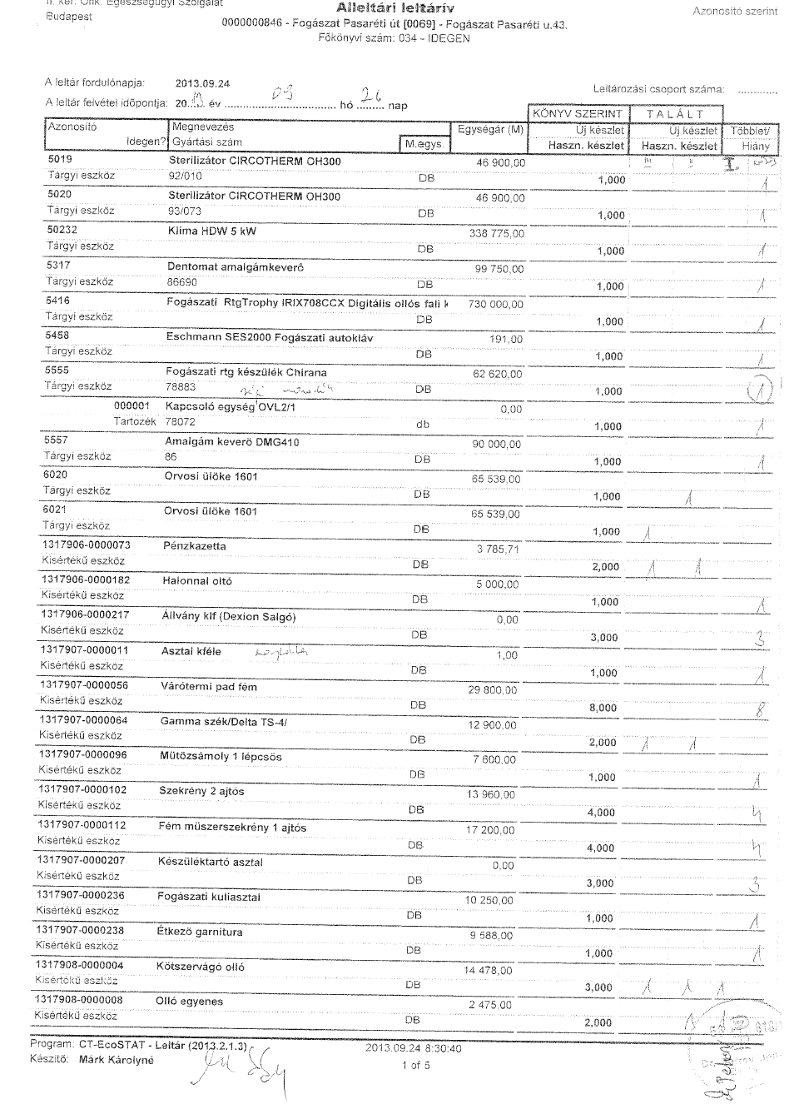

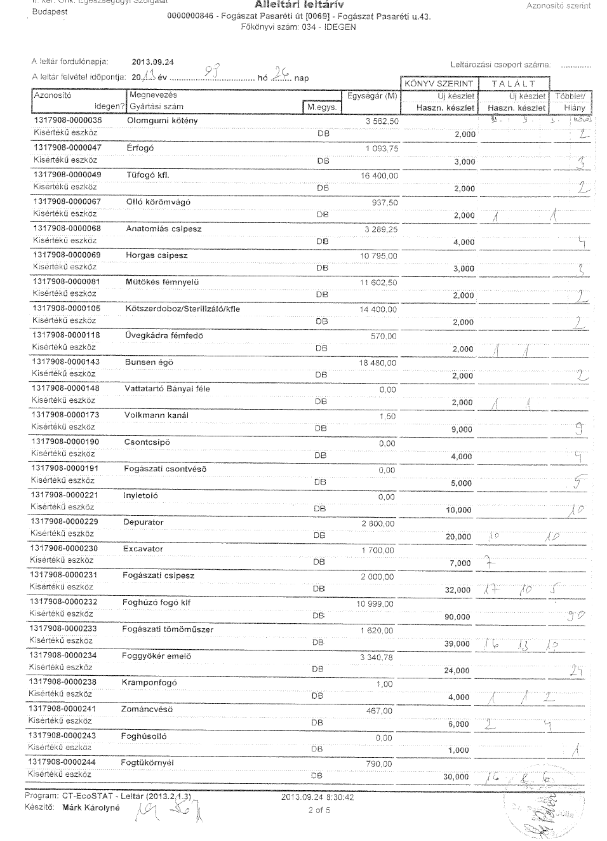

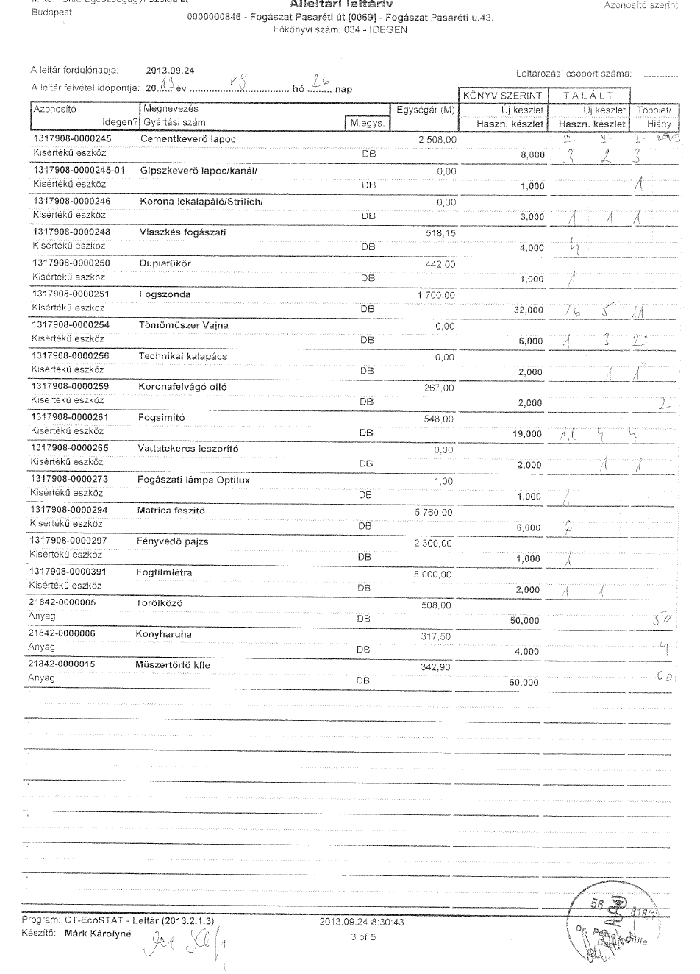

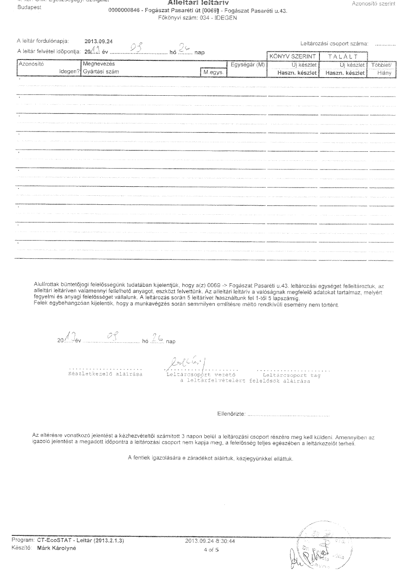

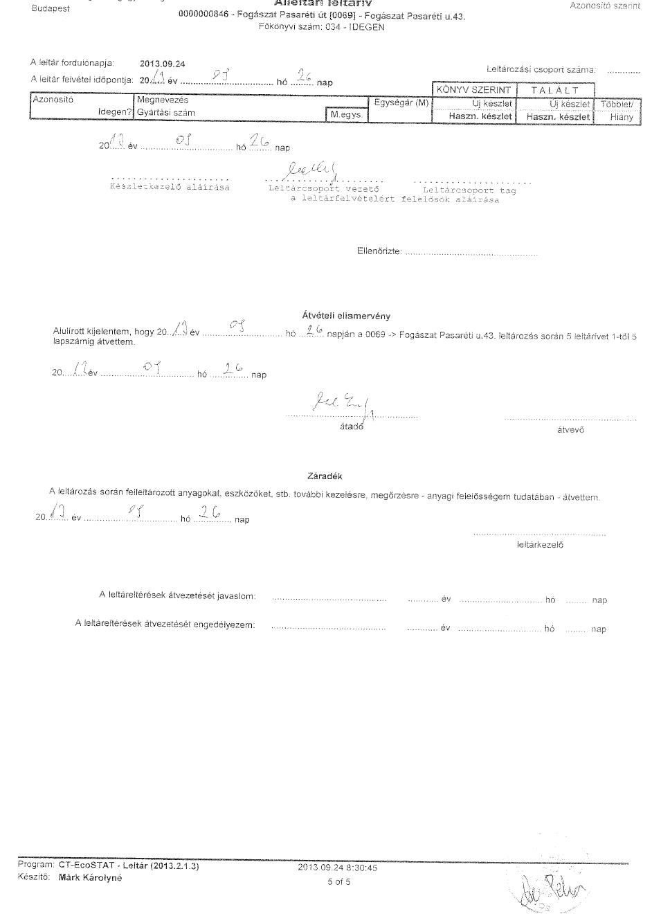

**Napirend 16./ pontja**

dr. Romhányi Imre Pál gyermek háziorvos praxis működtetési jogának elidegenítése

(írásbeli)

**Előterjesztő:** Dr. Láng Zsolt

Polgármester

**Előadó:** Lénárt Éva

alapellátásért felelős koordinátor

**Polgármester**: Szavazásra bocsátja a jegyzőkönyv mellékletét képező, a napirend tárgyában készített előterjesztés 1./ határozati javaslatát az előterjesztésben írtakkal egyező tartalommal, változtatás nélkül.

Megállapítja, hogy a Képviselő-testület a szavazás eredményeként az alábbi döntést hozta.

**Budapest Főváros II. ker. Önkormányzat  
318/2013.(X.29.) képviselő-testületi határozata**

A Képviselő-testület

úgy dönt, hogy Dr. Romhányi Imre Pál (sz.: Budapest, 1942. július 14., an.: Gerle Kornélia) területi ellátási kötelezettséggel bíró gyermek háziorvos praxisjogának megszerzőjeként Dr. Tapodi Adrienn (sz.: Budapest, 1976. január 26., an.: Vesztergom Emma) elfogadja.

A Képviselő-testület felkéri a polgármestert a szükséges intézkedések megtételére.

**Felelős:** polgármester

**Határidő:** 2013. november 10.

(17 képviselő van jelen, 17 igen, egyhangú)

**Polgármester**: Szavazásra bocsátja a jegyzőkönyv mellékletét képező, a napirend tárgyában készített előterjesztés 2./ határozati javaslatát az előterjesztésben írtakkal egyező tartalommal, változtatás nélkül.

Megállapítja, hogy a Képviselő-testület a szavazás eredményeként az alábbi döntést hozta.

**Budapest Főváros II. ker. Önkormányzat  
319/2013.(X.29.) képviselő-testületi határozata**

A Képviselő-testület

úgy dönt, hogy a II. kerület közigazgatási területén lévő háziorvosi körzetek megállapításáról szóló 13/2003. (IV.23.) rendelet 2. mellékletében meghatározott 1-es számú gyermek háziorvosi körzet ellátására az Lurkódoktor Korlátolt Felelősségű Társaság (Cg. 01-09-971326, székhelye: 1121 Budapest, Árnyas út 11/C., képviseli: Dr. Bűdi Tamás) a 2014. január1. napjától 2018. december 31. napjáig tartó határozott időtartamra a jelen határozat mellékletében szereplő egészségügyi feladat-ellátási szerződést megköti. A szerződés aláírásának feltétele, hogy a szerződésben meghatározott kötelezettségek Dr. Tapodi Adrienn (sz.: Budapest, 1976. január 26., an.: Vesztergom Emma) gyermek háziorvos személyes tevékenysége útján kerülnek ellátásra.

A Képviselő-testület felkéri a polgármestert a szükséges intézkedések megtételére.

**Felelős:** polgármester

**Határidő:** 2013. november 10.

(17 képviselő van jelen, 17 igen, egyhangú)

**Egészségügyi feladat-ellátási szerződés**

mely létrejött egyrészről a

Budapest Főváros II. Kerületi Önkormányzat (1024 Budapest, Mechwart liget 1.; képviseli: Dr. Láng Zsolt polgármester), továbbiakban: Önkormányzat,

másrészről a

Lurkódoktor Korlátolt Felelősségű Társaság (székhelye: 1121 Budapest, Árnyas út 11/C., adószám. 23559495, Cg.sz: 01-09-971326, képviseletében eljár: Dr. Bűdi Tamás ügyvezető – szül.:Miskolc,1978. 04. 14..anyja neve: Jánosfy Magdolna Judit, lakcím: 1121 Budapest, Árnyas út 11/C), továbbiakban: Egészségügyi Szolgáltató, együttesen: Szerződő felek

között az alulírt helyen és időben az alábbi feltételekkel:

1. Szerződő felek megállapodnak abban, hogy Egészségügyi Szolgáltató elvállalja a Budapest Főváros II. Kerületi Önkormányzat 13/2003. (IV. 23.) számú, a II. kerület közigazgatási területén lévő háziorvosi körzetek megállapításáról szóló rendelete 2. mellékletében meghatározott 1. számú gyermek háziorvosi körzet működtetését (az utcajegyzék jelen szerződés 1. mellékletét képezi). Egészségügyi Szolgáltató ez által biztosítja a Magyarország helyi önkormányzatairól szóló 2011. évi CLXXXIX. törvény 13. § (1) bek. 4.) pontja, valamint az egészségügyről szóló 1997. évi CLIV. törvény 152. §-ban rögzített, az Önkormányzat kötelező feladatát képező, egészségügyi szolgáltatás körébe tartozó háziorvosi szolgáltatást területi ellátási kötelezettséggel, a meghatározott körzethatáron belül.
2. Egészségügyi Szolgáltató ellátja a háziorvosi, házi gyermekorvosi és háziorvosi tevékenységről szóló 4/2000. (II. 25.) EüM rendeletben foglalt háziorvosi feladatokat. Kijelenti, hogy a jogszabályok által előírt, az egészségügyi szolgáltatás nyújtására vonatkozó feltételeknek megfelel, ezen feltételekkel rendelkezik.
3. Egészségügyi Szolgáltató tudomásul veszi, hogy az 1. pontban hivatkozott mellékletben meghatározott körzetben lakók jelentkezését csak az egészségügyi szolgáltatások Egészségbiztosítási Alapból történő finanszírozásának részletes szabályairól szóló 43/1999. (III. 3.) Korm. rendelet alapján, különösen indokolt esetben, az erre vonatkozó jogszabályok szerint eljárva utasíthatja vissza. Vitás esetben a területileg illetékes Budapest Főváros Kormányhivatala Budapest II. Kerületi Népegészségügyi Intézet (továbbiakban: II. Kerületi Népegészségügyi Intézet) jogosult dönteni.
4. Egészségügyi Szolgáltató tudomásul veszi, hogy a 4/2000. (II. 25.) EüM rendelet 3. § (3) bekezdése alapján sürgős szükség esetén köteles ellátni a rendelési idejében hozzá forduló személyeket, ha heveny vagy krónikus megbetegedésük miatt orvosi ellátást igényelnek és ellátatlanságuk az egészséget károsító vagy a gyógyulást lassító állapotromláshoz vezethet.
5. Egészségügyi Szolgáltató a 2., 3. és 4. pont szerinti ellátásokat térítés nélkül köteles biztosítani az arra jogosultaknak.
6. Amennyiben Egészségügyi Szolgáltató a betegellátást Bt. vagy Kkt. vállalkozási forma keretében kívánja végezni, köteles az egészségügyi vállalkozási engedélyt jelen szerződés hatálybalépése előtt beszerezni.
7. Egészségügyi Szolgáltató a jelen szerződésben meghatározott kötelezettségeit Dr. Tapodi Adrienn (szül.: Budapest, 1976. január 26., anyja neve: Vesztergom Emma) személyes tevékenysége útján köteles ellátni, ettől csak különösen indokolt esetben térhet el. Helyettesítésről Egészségügyi Szolgáltató maga köteles gondoskodni a szerződés időtartama alatt érvényes, a vonatkozó jogszabályokban a feladatkörre előírt személyi feltételeknek megfelelő helyettessel. Egészségügy Szolgáltató 5 (öt) napnál hosszabb távollétét köteles Budapest Főváros II. Kerületi Önkormányzat Egészségügyi Szolgálata (továbbiakban: Egészségügyi Szolgálat) vezetőjének írásban bejelenteni, helyettesének adataival együtt. Egészségügyi Szolgáltató a folyamatos, 30 (harminc) munkanapot meghaladó távolléte esetén köteles ezt a tényt az Országos Egészségbiztosítási Pénztár (OEP) felé és a II. Kerületi Népegészségügyi Intézetnek írásban bejelenteni. Indokolt esetben az Egészségügyi Szolgálat vezetője helyettesítésre kötelezheti Egészségügyi Szolgáltatót az Egészségügyi Szolgálat helyettesítési szabályozásának megfelelő díjazásért.
8. Egészségügyi Szolgáltató a 4/2000. (II. 25.) EüM rendelet 6. §-a alapján köteles a jogszabályban előírt képzettséggel rendelkező gyermekápolót/asszisztenst alkalmazni, legalább a rendelési időben. A jogszabályi előírások betartását a II. Kerületi Népegészségügyi Intézet ellenőrizheti. Az gyermekápoló/asszisztens foglalkoztatásáról Egészségügyi Szolgáltató köteles gondoskodni.
9. Önkormányzat hozzájárulását adja ahhoz, hogy az Egészségbiztosítási Pénztár által a háziorvosi körzet működtetésére folyósított teljes összeget Egészségügyi Szolgáltató kapja meg. Egészségügyi Szolgáltató ezen összeget elkülönített bankszámlán köteles kezelni, és azt kizárólag a praxis céljaira fordítani.
10. A folyamatos ellátás keretében Egészségügyi Szolgáltató a betegek ellátását a rendelőjében a jelen szerződés 2. mellékletében meghatározott rendelési idő szerint köteles biztosítani. Ennek módosításáról Önkormányzat jóváhagyását követően köteles a körzetébe tartozó lakosságot tájékoztatni.
11. A folyamatos ellátás érdekében Egészségügyi Szolgáltató a 43/1999. (III. 3.) Korm. rendelet 7. § (2) bek. b.) pontja szerint hétköznaponként 8 (nyolc) órában az őt választó biztosítottak számára szolgáltatást nyújt, ide nem értve a keresőképtelenség, a hivatalos távollét, illetve a szabadság miatti helyettesítés eseteit.
12. Egészségügyi Szolgáltató a feladatait a rendelőjében, indokolt esetben a beteg otthonában látja el.
13. Önkormányzat Egészségügyi Szolgálat útján a jelen szerződés időtartamára, a feladat ellátásához térítés nélkül Egészségügyi Szolgáltató rendelkezésére bocsátja a tulajdonában álló, természetben a 1022 Budapest, Rét u. 3. szám alatti orvosi rendelőben lévő orvosi szoba és az egészségügyi célokra szolgáló közös helyiségek használatát annak teljes felszerelésével és berendezésével együtt.
14. Egészségügyi Szolgáltató a 13. pontban foglaltakat tételes leltár szerint veszi át (3. melléklet) és köteles az átvett tárgyakat kellő gondossággal használni, állagukat megőrizni. Az átvett tárgyi eszközök, műszerek és berendezési tárgyak pótlása Egészségügyi Szolgáltató feladata. Egészségügyi Szolgáltató az átvett valamennyi vagyontárgy állagának megóvásáért felel, kivéve a rendeltetésszerű használat folytán keletkezett természetes elhasználódás következményeként jelentkező állagromlást vagy megsemmisülést. Egészségügyi Szolgáltató mentesül a felelősség alól, ha bizonyítja, hogy a rábízott vagyontárgyak tekintetében úgy járt el, ahogy azaz adott helyzetben általában elvárható.
15. Egészségügyi Szolgáltató jelen szerződés körébe tartozó tevékenysége során, jelen szerződés 25. pontjában meghatározott időtartamra köteles biztosítani az egészségügyi szolgáltatások nyújtásához szükséges szakmai minimumfeltételekről szóló 60/2003. (X. 20.) ESZCSM rendeletben meghatározott, az egyes egészségügyi szolgáltatásokhoz szükséges személyi és tárgyi minimumfeltételek meglétét.
16. Egészségügyi Szolgáltató az átengedett helyiséget kizárólag a szerződésben foglalt feladatokra használhatja, bérbeadási, albérletbe adási, más célra történő hasznosításra, átengedésre szóló jogot nem szerez. Másodlagos tevékenység csak külön szerződés alapján folytatható. A jelen pontban foglaltak megszegése a szerződés azonnali hatályú felmondását vonhatja maga után.
17. Egészségügyi Szolgáltató a praxis működésével kapcsolatos közüzemi díjak közül közvetlenül a szolgáltatók felé fizeti meg a rendelőhöz tartozó – fogyasztásmérő órán mért – elektromos áramfogyasztást és a telefondíjat. Az Egészségügyi Szolgáltató az Egészségház közös használatú helyiségeinek, tereinek elektromos áramfogyasztását, a gázfelhasználás díját, az egyéb üzemeltetési és fenntartási feladatok költségeit, a hulladékkezelési díjat a rendelés céljára igénybevett épületrész mértéke arányában fizeti az Önkormányzat felé. Negyedévente a felmerülő költségek kimutatásra kerülnek és az Önkormányzat az adott negyedévben ténylegesen pénzügyileg rendezett kiadásokat, továbbszámlázza az Egészségügyi Szolgáltató felé. Az Önkormányzat a számlával egyidejűleg megküldi a részletes kimutatást is, amely a megosztott kiadások teljes összegét és területarányos megosztását is tartalmazza. Az Egészségügyi Szolgáltatónak a rendelés céljára igénybevett épületrészhez kapcsolódó egyedi megbízásait – amennyiben azok beszerzését az Önkormányzat bonyolítja, és azt pénzügyileg rendezi –, a beszerzések költségeit az Önkormányzat kizárólag a megrendelő Egészségügyi Szolgáltatónak számlázza tovább.

Egészségügyi Szolgáltató vagy az általa kijelölt, kellő szakmai ismeretekkel rendelkező felhatalmazott képviselője jogosult – előre egyeztetett időpontban – a Polgármesteri Hivatal szakmailag illetékes szervezeti egységével (Beruházási és Városüzemeltetési Iroda Üzemeltetési Csoportja, Pénzügyi Iroda) egyeztetést lefolytatni a számlázott tételekről.

Egészségügyi Szolgáltató köteles a számlában meghatározott fizetési határidőre átutalni a számla végösszegét Budapest Főváros II. kerületi Önkormányzat 12001008-00201761-00100004 számú számlájára. A kiszámlázott díjak tekintetében fennálló 6 (hat) hónapon túli elmaradás hátralék megjelenés súlyos szerződésszegésnek minősül, amely szerződésszegés a szerződés azonnali hatályú felmondását vonja maga után.

1. Önkormányzat vállalja a rendelő felújításával kapcsolatos költségeket, melyet az Önkormányzat felújítási terve alapján és pénzügyi lehetőségei függvényében végez. A karbantartás költségei a 17. pontban leírt arányok szerint Egészségügyi Szolgáltatót terhelik.
2. Egészségügyi Szolgáltató a rendelő működtetésének költségei közül jelen szerződés érvényességi ideje alatt magára vállalja a veszélyes hulladék megsemmisítésének, a takarításnak, az internet-szolgáltatásnak és a rendelői textília mosatásának költségeit.

1. Az orvosi ügyeletet Önkormányzat biztosítja az általa szervezett ügyelet útján. Egészségügyi Szolgáltató tudomásul veszi, hogy szükség esetén kötelezhető ügyeleti feladat ellátására a 4/2000. (II. 25.) EüM rendelet, az egészségügyi ellátás folyamatos működtetésének egyes szervezési kérdéseiről szóló 47/2004. (V. 11.) ESzCsM rendelet szabályai és a 43/1999. (III. 3.) Korm. rendelet 7. § (2) bekezdésének d) pontjában foglaltak szerint, amennyiben erre nézve igény merül fel Önkormányzat oldalán. Szerződő felek ilyen igény esetén külön megállapodást kötnek az ügyelet ellátásának feltételeire nézve.
2. Önkormányzat és Egészségügyi Szolgáltató kötelezi magát, hogy együttműködik a kerület egészségügyi helyzetének javítása érdekében. Ennek érdekében Önkormányzat köteles tájékoztatni Egészségügyi Szolgáltatót a kerület egészségügyi ellátását érintő kérdésekről, döntésekről, továbbképzési lehetőségekről.
3. Egészségügyi Szolgáltató vállalja, hogy a kötelező és eseti jelentéseknek, adatszolgáltatásoknak az érvényes jogszabályok figyelembevételével az Egészségügyi Szolgálat vezetője felé pontosan és időben eleget tesz.
4. Egészségügyi Szolgáltató, mint területi ellátási kötelezettséget vállaló orvos köteles a gazdálkodási tevékenység körében elvárható gondossággal eljárni, működési körébe tartozó veszteséget fedezni.
5. Egészségügyi Szolgáltató kötelezettséget vállal arra, hogy az e szerződés körébe tartozó tevékenységére a jelen szerződés 25. pontjában meghatározott időtartam kezdő napját megelőzően felelősségbiztosítást köt és kijelenti, hogy valamennyi, a háziorvosi tevékenység végzése során okozott anyagi vagy nem anyagi kárért kizárólagos felelősséget vállal.
6. Jelen szerződést Szerződő felek 2014. január 1. napjától 2018. december 31. napjáig terjedő, 5 éves határozott időtartamra kötik. Szerződő felek kölcsönösen kifejezik szándékukat hosszú távú munkakapcsolat fenntartására. Amennyiben szükséges, Szerződő felek kölcsönösen kezdeményezik jelen szerződés módosítását.
7. Jelen szerződés megszűnik, ha az OEP és Egészségügyi Szolgáltató között létrejött szerződés bármely okból megszűnik. Szerződő felek a szerződést 6 (hat) hónapra mondhatják fel. Szerződő felek kijelentik, hogy közös megegyezéssel történő szerződésbontás esetén is irányadónak tekintik a felmondási időre meghatározott időtartamot. A szerződés fennállásának időtartama alatt súlyos szerződésszegés esetén szerződő felet megilleti a szerződésszegő féllel szemben a rendkívüli felmondás joga. Jelen szerződés megszűnése esetén Egészségügyi Szolgáltató köteles a 13. pont szerint rendelkezésére bocsátott, tételes leltár szerint átvett helyiségeket és felszerelési, berendezési tárgyakat a szerződés megszűnését követő 15 (tizenöt) napon belül, rendeltetésszerű használatra alkalmas állapotban Önkormányzat birtokába visszaadni.
8. Jelen szerződés megkötésének feltétele Egészségügyi Szolgáltató orvos nyilvántartásba vételének igazolása, a működtetési jogát engedélyező határozat, a vállalkozói tevékenység folytatásához szükséges ÁNTSZ engedély-, és/vagy a cégbírósági bejegyzés, a vonatkozó Társasági szerződés, a 24. pont szerinti felelősségbiztosítás, továbbá a mindenkor hatályos jogszabályok szerint az elvégzett alkalmassági vizsgálat eredményeinek Egészségügyi Szolgálat részére történő bemutatása.
9. A jelen szerződésben nem szabályozottakra a Polgári Törvénykönyv és a mindenkor hatályos vonatkozó jogszabályok az irányadók.
10. Jelen szerződést Szerződő felek elolvasás és megértés után, mint akaratukkal mindenben egyezőt, jóváhagyólag írták alá.

Budapest, 2013. november ……

|  |  |
| --- | --- |
| ……………………………………. | ……………………………………… |
| **Dr. Láng Zsolt** | **Dr. Bűdi Tamás** |
| polgármester | ügyvezető |
| Budapest Főváros II. Kerületi Önkormányzat | Lurkódoktor Korlátolt Felelősségű Társaság |

Záradék

A jelen szerződésben foglaltakat tudomásul veszem, a 7. pontban megállapított kötelezettséget magamra nézve kötelező érvényűnek elfogadom és vállalom, hogy a Lurkódoktor Korlátolt Felelősségű Társaság jelen szerződésben meghatározott feladatait személyes tevékenységem útján lássa el.

Budapest, 2013. november ……

**Dr. Tapodi Adrienn**

gyermek háziorvos

1. melléklet

Utcajegyzék

1. számú gyermek háziorvosi körzetű

Ady Endre utca teljes

Alvinci út 2-22/B-ig, 1-37-ig

Aranka utca végig

Árvácska u. végig

Barsi u. végig

Bimbó u. 1-59, 000095/0003

Bimbó u. 2-100.

Bodrog u. végig

Buday László u. 1-3.

Buday László u. 2-8/b.

Felvinczi u. végig

Fény utca páros oldal végig

Fényes Elek u. végig

Fillér utca 1-29, 28

Füge u. végig

Forint utca végig

Kaptató u. végig

Káplár u. 10/a és 10/b.

Káplár u. 11-17.

Kapor u. végig

Keleti Károly u. végig

Kisrókus u. végig

Kitaibel Pál u. végig

Marczibányi tér

Margit körút 44-89,

Pajzs u. 1-9-ig, 2-28-ig

Petrezselyem u. végig

Rét u. végig

Ribáry u. végig

Rózsahegy u. páros oldal végig

Tapolcsányi u. végig

Tizedes u. végig

Tulipán u. végig

2. melléklet

Rendelési idő

1. számú gyermek háziorvosi körzet

Dr. Tapodi Adrienn gyermek háziorvos

betegrendelés tanácsadás

Hétfő: 15-17

Kedd: 10-12 8-10

Szerda : 17-19 15-17

Csütörtök: 10-12

Péntek: 8-10

3. melléklet

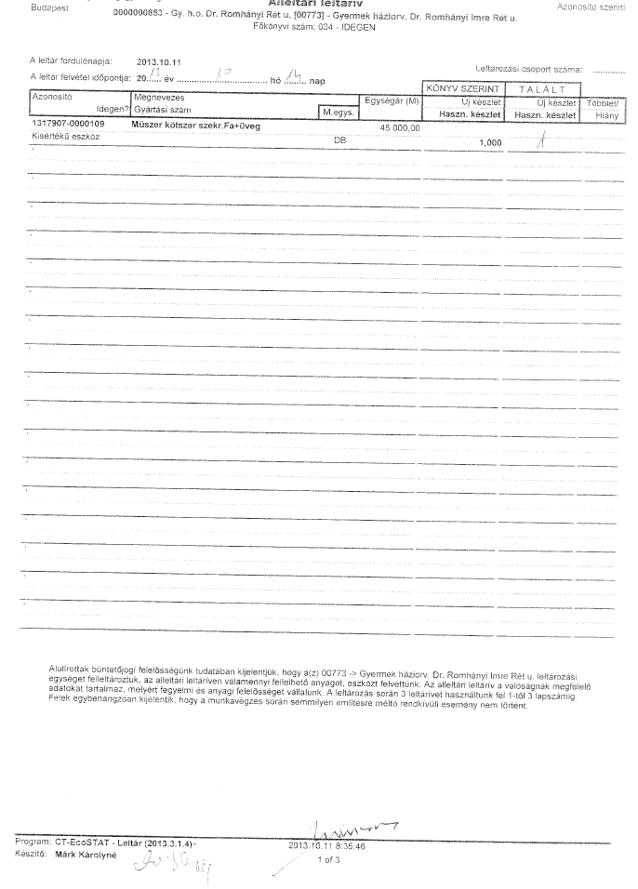

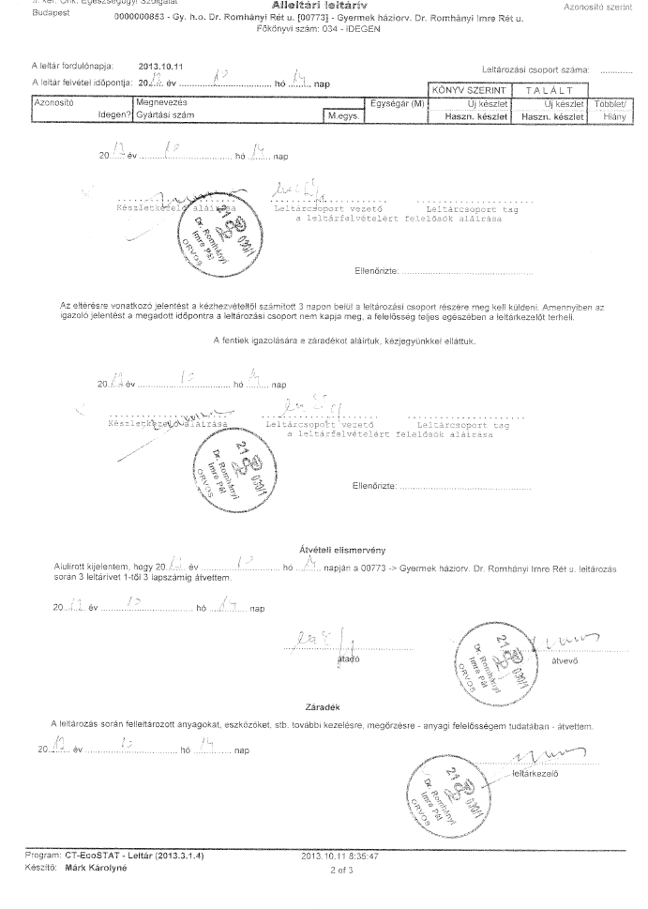

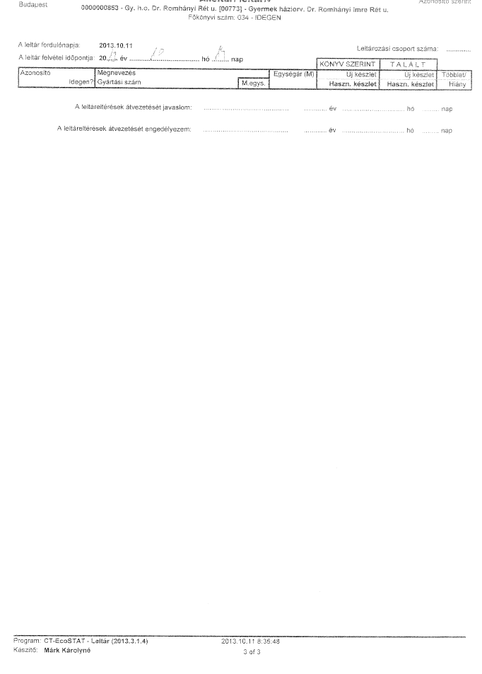

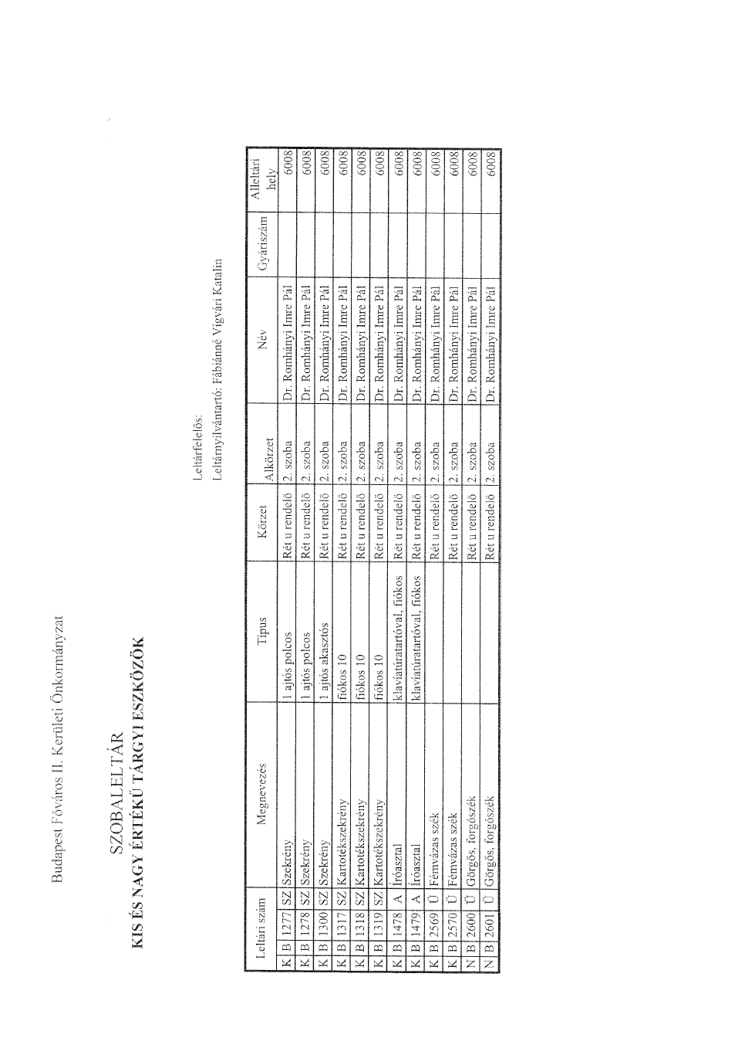

**Napirend 17./ pontja**

dr. Szép Zsuzsanna felnőtt háziorvos egészségügyi feladat-ellátási szerződésének meghosszabbítása

(írásbeli)

**Előterjesztő:** Dr. Láng Zsolt

Polgármester

**Előadó:** Lénárt Éva

alapellátásért felelős koordinátor

**Polgármester**: Szavazásra bocsátja a jegyzőkönyv mellékletét képező, a napirend tárgyában készített előterjesztés határozati javaslatát az előterjesztésben írtakkal egyező tartalommal, változtatás nélkül.

Megállapítja, hogy a Képviselő-testület a szavazás eredményeként az alábbi döntést hozta.

**Budapest Főváros II. ker. Önkormányzat  
320/2013.(X.29.) képviselő-testületi határozata**

A Képviselő-testület

úgy dönt, hogy a II. kerület közigazgatási területén lévő háziorvosi körzetek megállapításáról szóló 13/2003. (IV.23.) rendelet 1. mellékletében meghatározott 8-as számú felnőtt háziorvosi körzet ellátására a „Markóczy & Szép” Egészségügyi Szolgáltató Korlátolt Felelősségű Társaság (székhelye:1028 Budapest Pinceszeri u. 11./a., telephelye:1022 Budapest Rét u. 3.., adószám: 12916610-1-41,Cg. sz.: 01-09-709869, képviseli: Dr. Markóczyné Dr. Szép Zsuzsanna ügyvezető) a 2013. december 5. napjától 2018. december 4. napjáig tartó határozott időtartamra a határozat mellékletében szereplő egészségügyi feladat-ellátási szerződést megköti.

A Képviselő-testület felkéri a polgármestert a szükséges intézkedések megtételére.

**Felelős:** polgármester

**Határidő:** 2013. november 15.

(17 képviselő van jelen, 17 igen, egyhangú)

Határozat melléklete

**Egészségügyi feladat-ellátási szerződés**

mely létrejött egyrészről a

Budapest Főváros II. Kerületi Önkormányzat (1024 Budapest, Mechwart liget 1.; képviseli: Dr. Láng Zsolt polgármester), továbbiakban: Önkormányzat,

másrészről a

„Markóczy & Szép” Egészségügyi Szolgáltató Korlátolt Felelősségű Társaság (székhelye:1028 Budapest Pinceszeri u. 11./a., telephelye:1022 Budapest Rét u. 3.., adószám: 12916610-1-41,Cg. sz.: 01-09-709869, képviseli: Dr. Markóczyné Dr. Szép Zsuzsanna ügyvezető - sz.: Budapest, 1968. 10. 17. anyja neve: Tamás Ágnes lakcím: 1028 Budapest, Pinceszeri u. 11/a.), továbbiakban: Egészségügyi Szolgáltató, együttesen: Szerződő felek

között az alulírt helyen és időben az alábbi feltételekkel:

1. Szerződő felek megállapodnak abban, hogy Egészségügyi Szolgáltató elvállalja a Budapest Főváros II. Kerületi Önkormányzat 13/2003. (IV. 23.) számú, a II. kerület közigazgatási területén lévő háziorvosi körzetek megállapításáról szóló rendelete 1. mellékletében meghatározott 8. számú felnőtt háziorvosi körzet működtetését (az utcajegyzék jelen szerződés 1. mellékletét képezi). Egészségügyi Szolgáltató ez által biztosítja a Magyarország helyi önkormányzatairól szóló 2011. évi CLXXXIX. törvény 13. § (1) bek. 4.) pontja, valamint az egészségügyről szóló 1997. évi CLIV. törvény 152. §-ban rögzített, az Önkormányzat kötelező feladatát képező, egészségügyi szolgáltatás körébe tartozó háziorvosi szolgáltatást területi ellátási kötelezettséggel, a meghatározott körzethatáron belül.
2. Egészségügyi Szolgáltató ellátja a háziorvosi, házi gyermekorvosi és háziorvosi tevékenységről szóló 4/2000. (II. 25.) EüM rendeletben foglalt háziorvosi feladatokat. Kijelenti, hogy a jogszabályok által előírt, az egészségügyi szolgáltatás nyújtására vonatkozó feltételeknek megfelel, ezen feltételekkel rendelkezik.
3. Egészségügyi Szolgáltató tudomásul veszi, hogy az 1. pontban hivatkozott mellékletben meghatározott körzetben lakók jelentkezését csak az egészségügyi szolgáltatások Egészségbiztosítási Alapból történő finanszírozásának részletes szabályairól szóló 43/1999. (III. 3.) Korm. rendelet alapján, különösen indokolt esetben, az erre vonatkozó jogszabályok szerint eljárva utasíthatja vissza. Vitás esetben a területileg illetékes Budapest Főváros Kormányhivatala Budapest. II. Kerületi Népegészségügyi Intézet (továbbiakban: II. Kerületi Népegészségügyi Intézet) jogosult dönteni.
4. Egészségügyi Szolgáltató tudomásul veszi, hogy a 4/2000. (II. 25.) EüM rendelet 3. § (3) bekezdése alapján sürgős szükség esetén köteles ellátni a rendelési idejében hozzá forduló személyeket, ha heveny vagy krónikus megbetegedésük miatt orvosi ellátást igényelnek és ellátatlanságuk az egészséget károsító vagy a gyógyulást lassító állapotromláshoz vezethet.
5. Egészségügyi Szolgáltató a 2., 3. és 4. pont szerinti ellátásokat térítés nélkül köteles biztosítani az arra jogosultaknak.
6. Amennyiben Egészségügyi Szolgáltató a betegellátást Bt. vagy Kkt. vállalkozási forma keretében kívánja végezni, köteles az egészségügyi vállalkozási engedélyt jelen szerződés hatálybalépése előtt beszerezni.
7. Egészségügyi Szolgáltató a jelen szerződésben meghatározott kötelezettségeit Dr. Markóczyné Dr.Szép Zsuzsanna személyes tevékenysége útján köteles ellátni, ettől csak különösen indokolt esetben térhet el. Helyettesítésről Egészségügyi Szolgáltató maga köteles gondoskodni a szerződés időtartama alatt érvényes, a vonatkozó jogszabályokban a feladatkörre előírt személyi feltételeknek megfelelő helyettessel. Egészségügy Szolgáltató 5 (öt) napnál hosszabb távollétét köteles Budapest Főváros II. Kerületi Önkormányzat Egészségügyi Szolgálata (továbbiakban: Egészségügyi Szolgálat) vezetőjének írásban bejelenteni, helyettesének adataival együtt. Egészségügyi Szolgáltató a folyamatos, 30 (harminc) munkanapot meghaladó távolléte esetén köteles ezt a tényt az Országos Egészségbiztosítási Pénztár (OEP) felé és a II. Kerületi Népegészségügyi Intézetnek írásban bejelenteni. Indokolt esetben az Egészségügyi Szolgálat vezetője helyettesítésre kötelezheti Egészségügyi Szolgáltatót az Egészségügyi Szolgálat helyettesítési szabályozásának megfelelő díjazásért.
8. Egészségügyi Szolgáltató a 4/2000. (II. 25.) EüM rendelet 6. §-a alapján köteles a jogszabályban előírt képzettséggel rendelkező ápolót alkalmazni. A jogszabályi előírások betartását az II. Kerületi Népegészségügyi Intézet ellenőrizheti. Az ápoló foglalkoztatásáról Egészségügyi Szolgáltató köteles gondoskodni.
9. Önkormányzat hozzájárulását adja ahhoz, hogy az Egészségbiztosítási Pénztár által a háziorvosi körzet működtetésére folyósított teljes összeget Egészségügyi Szolgáltató kapja meg. Egészségügyi Szolgáltató ezen összeget elkülönített bankszámlán köteles kezelni, és azt kizárólag a praxis céljaira fordítani.
10. A folyamatos ellátás keretében Egészségügyi Szolgáltató a betegek ellátását a rendelőjében a jelen szerződés 2. mellékletében meghatározott rendelési idő szerint köteles biztosítani. Ennek módosításáról Önkormányzat jóváhagyását követően köteles a körzetébe tartozó lakosságot tájékoztatni.
11. A folyamatos ellátás érdekében Egészségügyi Szolgáltató a 43/1999. (III. 3.) Korm. rendelet 7. § (2) bek. b.) pontja szerint hétköznaponként 8 (nyolc) órában az őt választó biztosítottak számára szolgáltatást nyújt, ide nem értve a keresőképtelenség, a hivatalos távollét, illetve a szabadság miatti helyettesítés eseteit.
12. Egészségügyi Szolgáltató a feladatait a rendelőjében, indokolt esetben a beteg otthonában látja el.
13. Önkormányzat Egészségügyi Szolgálat útján a jelen szerződés időtartamára, a feladat ellátásához térítés nélkül Egészségügyi Szolgáltató rendelkezésére bocsátja a tulajdonában álló, természetben a 1022 Budapest, Rét u. 3. szám alatti orvosi rendelőben lévő orvosi szoba és az egészségügyi célokra szolgáló közös helyiségek használatát annak teljes felszerelésével és berendezésével együtt.
14. Egészségügyi Szolgáltató a 13. pontban foglaltakat tételes leltár szerint veszi át (3. melléklet) és köteles az átvett tárgyakat kellő gondossággal használni, állagukat megőrizni. Az átvett tárgyi eszközök, műszerek és berendezési tárgyak pótlása Egészségügyi Szolgáltató feladata. Egészségügyi Szolgáltató az átvett valamennyi vagyontárgy állagának megóvásáért felel, kivéve a rendeltetésszerű használat folytán keletkezett természetes elhasználódás következményeként jelentkező állagromlást vagy megsemmisülést. Egészségügyi Szolgáltató mentesül a felelősség alól, ha bizonyítja, hogy a rábízott vagyontárgyak tekintetében úgy járt el, ahogy az adott helyzetben általában elvárható.
15. Egészségügyi Szolgáltató jelen szerződés körébe tartozó tevékenysége során, jelen szerződés 25. pontjában meghatározott időtartamra köteles biztosítani az egészségügyi szolgáltatások nyújtásához szükséges szakmai minimumfeltételekről szóló 60/2003. (X. 20.) ESZCSM rendeletben meghatározott, az egyes egészségügyi szolgáltatásokhoz szükséges személyi és tárgyi minimumfeltételek meglétét.
16. Egészségügyi Szolgáltató az átengedett helyiséget kizárólag a szerződésben foglalt feladatokra használhatja, bérbeadási, albérletbe adási, más célra történő hasznosításra, átengedésre szóló jogot nem szerez. Másodlagos tevékenység csak külön szerződés alapján folytatható. A jelen pontban foglaltak megszegése a szerződés azonnali hatályú felmondását vonhatja maga után.
17. Egészségügyi Szolgáltató a praxis működésével kapcsolatos közüzemi díjak közül közvetlenül a szolgáltatók felé fizeti meg a rendelőhöz tartozó – fogyasztásmérő órán mért – elektromos áramfogyasztást és a telefondíjat. Az Egészségügyi Szolgáltató az Egészségház közös használatú helyiségeinek, tereinek elektromos áramfogyasztását, a gázfelhasználás díját, az egyéb üzemeltetési és fenntartási feladatok költségeit, a hulladékkezelési díjat a rendelés céljára igénybevett épületrész mértéke arányában fizeti az Önkormányzat felé. Negyedévente a felmerülő költségek kimutatásra kerülnek és az Önkormányzat az adott negyedévben ténylegesen pénzügyileg rendezett kiadásokat, továbbszámlázza az Egészségügyi Szolgáltató felé. Az Önkormányzat a számlával egyidejűleg megküldi a részletes kimutatást is, amely a megosztott kiadások teljes összegét és területarányos megosztását is tartalmazza. Az Egészségügyi Szolgáltatónak a rendelés céljára igénybevett épületrészhez kapcsolódó egyedi megbízásait – amennyiben azok beszerzését az Önkormányzat bonyolítja, és azt pénzügyileg rendezi –, a beszerzések költségeit az Önkormányzat kizárólag a megrendelő Egészségügyi Szolgáltatónak számlázza tovább.

Egészségügyi Szolgáltató vagy az általa kijelölt, kellő szakmai ismeretekkel rendelkező felhatalmazott képviselője jogosult – előre egyeztetett időpontban – a Polgármesteri Hivatal szakmailag illetékes szervezeti egységével (Beruházási és Városüzemeltetési Iroda Üzemeltetési Csoportja, Pénzügyi Iroda) egyeztetést lefolytatni a számlázott tételekről. Egészségügyi Szolgáltató köteles a számlában meghatározott fizetési határidőre átutalni a számla végösszegét Budapest Főváros II. kerületi Önkormányzat 12001008-00201761-00100004 számú számlájára. A kiszámlázott díjak tekintetében fennálló 6 (hat) hónapon túli elmaradás hátralék megjelenés súlyos szerződésszegésnek minősül, amely szerződésszegés a szerződés azonnali hatályú felmondását vonja maga után

1. Önkormányzat vállalja a rendelő felújításával kapcsolatos költségeket, melyet az Önkormányzat felújítási terve alapján és pénzügyi lehetőségei függvényében végez. A karbantartás költségei a 17. pontban leírt arányok szerint Egészségügyi Szolgáltatót terhelik.
2. Egészségügyi Szolgáltató a rendelő működtetésének költségei közül jelen szerződés érvényességi ideje alatt magára vállalja a veszélyes hulladék megsemmisítésének, a takarításnak, az internet-szolgáltatásnak és a rendelői textília mosatásának költségeit.
3. Az orvosi ügyeletet Önkormányzat biztosítja az általa szervezett ügyelet útján. Egészségügyi Szolgáltató tudomásul veszi, hogy szükség esetén kötelezhető ügyeleti feladat ellátására a 4/2000. (II. 25.) EüM rendelet, az egészségügyi ellátás folyamatos működtetésének egyes szervezési kérdéseiről szóló 47/2004. (V. 11.) ESzCsM rendelet szabályai és a 43/1999. (III. 3.) Korm. rendelet 7. § (2) bekezdésének d) pontjában foglaltak szerint, amennyiben erre nézve igény merül fel Önkormányzat oldalán. Szerződő felek ilyen igény esetén külön megállapodást kötnek az ügyelet ellátásának feltételeire nézve.
4. Önkormányzat és Egészségügyi Szolgáltató kötelezi magát, hogy együttműködik a kerület egészségügyi helyzetének javítása érdekében. Ennek érdekében Önkormányzat köteles tájékoztatni Egészségügyi Szolgáltatót a kerület egészségügyi ellátását érintő kérdésekről, döntésekről, továbbképzési lehetőségekről.
5. Egészségügyi Szolgáltató vállalja, hogy a kötelező és eseti jelentéseknek, adatszolgáltatásoknak az érvényes jogszabályok figyelembevételével az Egészségügyi Szolgálat vezetője felé pontosan és időben eleget tesz.
6. Egészségügyi Szolgáltató, mint területi ellátási kötelezettséget vállaló orvos köteles a gazdálkodási tevékenység körében elvárható gondossággal eljárni, működési körébe tartozó veszteséget fedezni.
7. Egészségügyi Szolgáltató kötelezettséget vállal arra, hogy az e szerződés körébe tartozó tevékenységére a jelen szerződés 25. pontjában meghatározott időtartam kezdő napját megelőzően felelősségbiztosítást köt és kijelenti, hogy valamennyi, a háziorvosi tevékenység végzése során okozott anyagi vagy nem anyagi kárért kizárólagos felelősséget vállal.
8. Jelen szerződést Szerződő felek 2013. december 5. napjától 2018. december 4. napjáig terjedő, 5 (öt) éves határozott időtartamra kötik. Szerződő felek kölcsönösen kifejezik szándékukat hosszú távú munkakapcsolat fenntartására. Amennyiben szükséges, Szerződő felek kölcsönösen kezdeményezik jelen szerződés módosítását.
9. Jelen szerződés megszűnik, ha az OEP és Egészségügyi Szolgáltató között létrejött szerződés bármely okból megszűnik. Szerződő felek a szerződést 6 (hat) hónapra mondhatják fel. Szerződő felek kijelentik, hogy közös megegyezéssel történő szerződésbontás esetén is irányadónak tekintik a felmondási időre meghatározott időtartamot. A szerződés fennállásának időtartama alatt súlyos szerződésszegés esetén szerződő felet megilleti a szerződésszegő féllel szemben a rendkívüli felmondás joga. Jelen szerződés megszűnése esetén Egészségügyi Szolgáltató köteles a 13. pont szerint rendelkezésére bocsátott, tételes leltár szerint átvett helyiségeket és felszerelési, berendezési tárgyakat a szerződés megszűnését követő 15 (tizenöt) napon belül, rendeltetésszerű használatra alkalmas állapotban Önkormányzat birtokába visszaadni.
10. Jelen szerződés megkötésének feltétele Egészségügyi Szolgáltató orvos nyilvántartásba vételének igazolása, a vállalkozói tevékenység folytatásához szükséges ÁNTSZ engedély-, és/vagy a cégbírósági bejegyzés, a vonatkozó Társasági szerződés, a 24. pont szerinti felelősségbiztosítás, továbbá a mindenkor hatályos jogszabályok szerint az elvégzett alkalmassági vizsgálat eredményeinek Egészségügyi Szolgálat részére történő bemutatása.
11. A jelen szerződésben nem szabályozottakra a Polgári Törvénykönyv és a mindenkor hatályos vonatkozó jogszabályok az irányadók.
12. Jelen szerződést Szerződő felek elolvasás és megértés után, mint akaratukkal mindenben egyezőt, jóváhagyólag írták alá.

Budapest, 2013. november……

|  |  |
| --- | --- |
| ……………………………………. | ……………………………………… |
| Dr. Láng Zsolt | Dr. Markóczyné Dr.Szép Zsuzsanna |
| polgármester | háziorvos |
| Budapest Főváros II. Kerületi Önkormányzat | „Markóczy & Szép” Egészségügyi Szolgáltató Korlátolt Felelősségű Társaság |

1. melléklet

Utcajegyzék

8. számú felnőtt háziorvosi körzet

Bajvívó u. végig

Csalogány u. 21-43.

Csapláros u. végig

Erőd u. 1-9.

Erőd u. 2-8.

Fazekas u. 4-től végig páros oldal

Jurányi u. 1-től végig páratlan oldal

Kapás u. 1-31-ig

Kapás u. 2-22-ig

Varsányi I. u. 11-21-ig,

Varsányi I. u. 2-36-ig

2. melléklet

Rendelési idő

8. számú felnőtt háziorvosi körzet

Dr. Markóczyné Dr. Szép Zsuzsanna felnőtt háziorvos

Hétfő: 16-20

Kedd: 8-12

Szerda: 16-20

Csütörtök: 8-12

Péntek: páratlan hét 8-12

páros hét 16-20

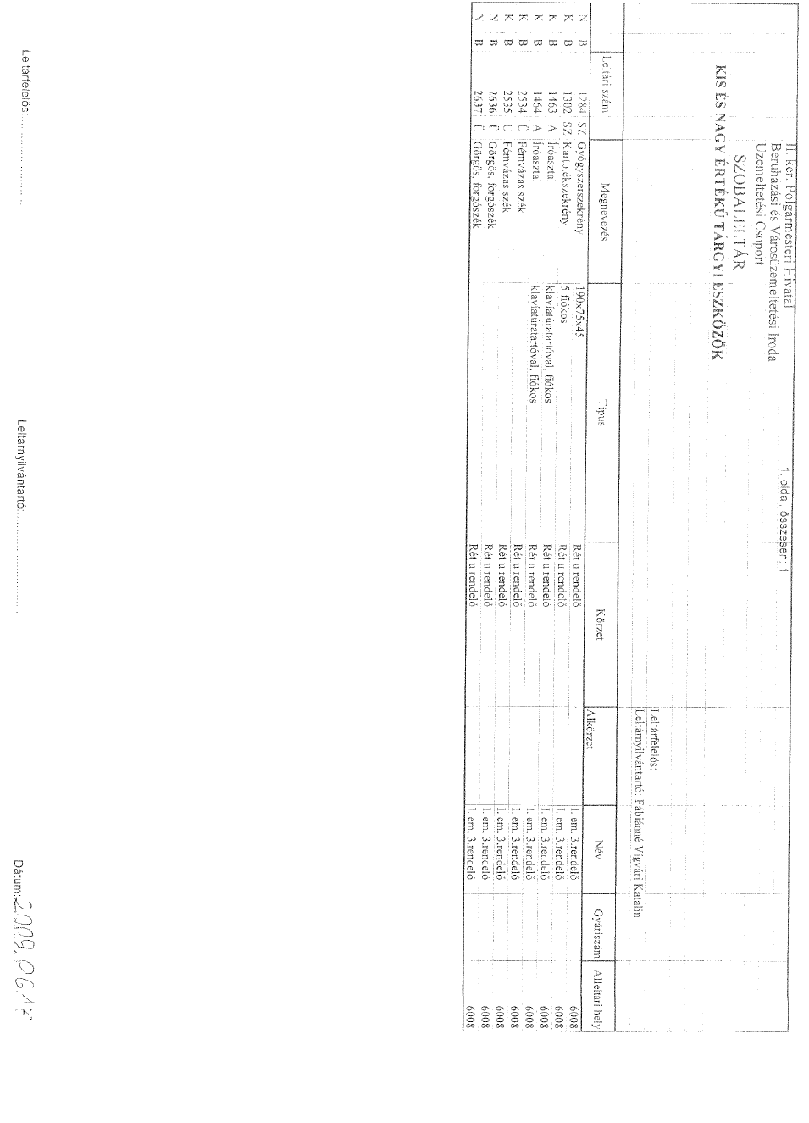

**Napirend 18./ pontja**

A Szociális és Gyermekvédelmi Főigazgatósággal a jelzőrendszeres házi segítségnyújtás feladat-ellátási szerződés megkötésére vonatkozó nyilatkozat

(írásbeli)

**Előterjesztő:** Dr. Láng Zsolt

Polgármester

**Előadó:** Vargáné Luketics Gabriella

Szociális és Gyermekvédelmi Iroda vezetője

**Polgármester**: Szavazásra bocsátja a jegyzőkönyv mellékletét képező, a napirend tárgyában készített előterjesztés határozati javaslatát az előterjesztésben írtakkal egyező tartalommal, változtatás nélkül.

Megállapítja, hogy a Képviselő-testület a szavazás eredményeként az alábbi döntést hozta.

**Budapest Főváros II. ker. Önkormányzat  
321/2013.(X.29.) képviselő-testületi határozata**

A Budapest Főváros II. Kerületi Önkormányzat Képviselő-testülete a Szociális és Gyermekvédelmi Főigazgatóság (1132 Budapest, Visegrádi utca 49.) felkérésére kifejezi szándékát, hogy a Főigazgatósággal 2014. januártól feladat-ellátási szerződést kötne a jelzőrendszeres házi segítségnyújtás biztosítására.

A Képviselő-testület felkéri a polgármestert a szükséges intézkedések megtételére.

**Felelős**: Polgármester

**Határidő**: 2013. december 31.

(17 képviselő van jelen, 17 igen, egyhangú)

**Napirend 19./ pontja**

A Bp. II. ker. Nyúl u. 5. I. em. 2. szám alatti lakásra vonatkozó vásárlási kérelem

(írásbeli)

**Előterjesztő:** Dr. Láng Zsolt

Polgármester

**Előadó:** dr. Láng Orsolya

Vagyonhasznosítási és Ingatlan-nyilvántartási Iroda vezetője

**Polgármester**: Szavazásra bocsátja a jegyzőkönyv mellékletét képező, a napirend tárgyában készített előterjesztés határozati javaslatát az előterjesztésben írtakkal egyező tartalommal, változtatás nélkül.

Megállapítja, hogy a Képviselő-testület a szavazás eredményeként az alábbi döntést hozta.

**Budapest Főváros II. ker. Önkormányzat  
322/2013.(X. 29.) képviselő-testületi határozata**

A Képviselő-testület

úgy dönt, hogy a Budapest Főváros II. Kerületi Önkormányzat tulajdonában álló, az ingatlan-nyilvántartásban **Budapest II. kerület** **13075/0/A/9** hrsz-on felvett, természetben a **Budapest II. kerület** **Nyúl u. 5. I. em. 2.** szám alatt található, 3 és fél szobás, 178 m2 alapterületű lakást Dr. Ruszinkó Barnabás és Dr. Ruszinkó Barnabásné bérlők részére 57.850.000,-Ft forgalmi érték alapján a 10/1994.(V.2.) önkormányzati rendelet szerint meghatározott vételáron, az alábbi feltételekkel idegeníti el:

A 10/1994.(V.2.) önkormányzati rendelet20. § (1) bekezdés e) pontja alapján a vételármértéke, ha a lakást a vételi jog jogosultja vagy a vásárlásra jogosult vásárolja meg, a vételár a 18. § (6) bekezdés szerint megállapított összeg húsz százaléka a tizenkettőnél több lakást magában foglaló házingatlannál, amelynek alapján a tárgyi ingatlan vételára **11.570.000,- Ft**.

A 10/1994.(V.2.) önkormányzati rendelet23. § (1) bekezdése alapján a vételár, illetve a vételár hátralék egyösszegben történő megfizetése esetén a vevőket - a tíz százalékon felüli részre - negyven százalékos fizetési kedvezmény illeti meg, amelynek alapján a tárgyi ingatlan kedvezményekkel csökkentett vételára 7.404.800,- Ft.

A 10/1994.(V.2.) önkormányzati rendelet 22. § (1) bekezdése alapján, ha a vételi jog jogosultja és a vásárlásra jogosult a vételárat nem egy összegben teljesíti: a) a szerződés megkötésének feltétele a vételár tíz százalékának a megfizetése; b) a vételár hátralékot pedig huszonöt évi, havonta egyenlő részletekben fizetheti meg.

Amennyiben a Vevők a vételárat részletekben kívánják kiegyenlíteni, úgy az adásvételi szerződés aláírásával egyidejűleg kötelesek az 57.850.000,- Ft forgalmi érték alapján kiszámított 11.570.000,- Ft vételárat alapul véve 1.157.000,- Ft-ot megfizetni, a 10.413.000,- Ft vételár hátralékot pedig 25 évi havi részletekben kamatokkal együtt fizetni.

Az adásvételi szerződés megkötésének feltétele, hogy a bérlők a II. Kerületi Városfejlesztő Zrt. által igazolt díjhátralékukat és késedelmi kamattartozásukat kiegyenlítsék.

Az adásvételi szerződésben az alábbi kikötést kell tenni:

- Vevők tudomásul veszik, hogy a 13075 hrsz-ú ingatlant terheli a 13080 hrsz-ú ingatlant illető 119 m2 nagyságú átjárási szolgalmi jog, mely a 63358/2/2013/13.03.06. határozattal került bejegyzésre, valamint a 13080 hrsz-ú ingatlant terheli a 13075 hrsz-ú ingatlant illető 30 m2 nagyságú víz-és csatornaátvezetési szolgalmi jog, mely a 63358/2/2013/13.03.06. határozattal került bejegyzésre.

- Vevők kijelentik, hogy tudomásul veszik, hogy az ingatlan forgalmi értékének megállapítására a szolgalmi jogok figyelembe vételével került sor.

- Vevők kijelentik, hogy tudomással bírnak arról a tényről, hogy a jelen adásvételi szerződéssel megvásárolt Budapest, II. kerület 13075/0/A/9 hrsz-on felvett, természetben a Budapest, II. kerület Nyúl u. 5. I. em. 2. szám alatti lakáshoz tartozó 1499/10000 eszmei tulajdoni hányadban - mely természetben a Nyúl u. 5. szám alatti társasházi alapító okiratban közös tulajdonként felvett I. szám alatti telket is magában foglalja - az alábbi személyek rendelkeznek gépjármű használatra vonatkozó területhasználati megállapodással:

Borsa Zsófia

Ruszinkó Barnabás

Szilárd Zsuzsanna

Vidák Iván István

- Vevők kijelentik, hogy tudomással bírnak arról a tényről, hogy a jelen adásvételi szerződéssel megvásárolt Budapest, II. kerület 13075/0/A/9 hrsz-on felvett, természetben a Budapest, II. kerület Nyúl u. 5. I. em. 2. szám alatti lakáshoz tartozó 1499/10000 eszmei tulajdoni hányadban - mely természetben a Nyúl u. 5. szám alatti társasházi alapító okiratban közös tulajdonként felvett I. szám alatti telket is magában foglalja Réthy Sándorné nem rendelkezik gépjármű használatra vonatkozó területhasználati megállapodással, de jogcím nélküli használóként területhasználati díjat fizet, tekintettel arra, hogy a férjének Réthy Sándornak volt területhasználati megállapodása, azonban a bérlő 1998. június 4. napján bekövetkezett halálával a területhasználati megállapodás megszűnt.

- Vevők tudomásul veszik, hogy az adásvételi szerződés aláírásával és a tulajdonjog ingatlan-nyilvántartási bejegyzésével egyidejűleg a Nyúl u. 5. szám alatti társasházi alapító okiratban közös tulajdonként felvett I. szám alatti telekre létrejött területhasználati megállapodásokból - mely megállapodások az adásvételi szerződés elválaszthatatlan mellékletét képezik - származó bérbeadói jogok tulajdoni hányaduk (1499/10000) arányában minden külön szerződés nélkül a Vevőkre átruházásra kerülnek.

- Vevők tudomásul veszik, hogy az adásvételi szerződés megkötésével a közös tulajdonban álló I. szám alatti telekre létrejött területhasználati megállapodásoktekintetében a Vevők tulajdoni hányada arányában (1499/10000) a bérbeadói pozícióba lépnek jogutódként, szedve annak hasznait és viselve annak terheit.

- A Vevők kijelentik, hogy a fentiekkel kapcsolatban az Önkormányzattal szemben semmiféle igényük nincs és a jövőben sem lehet.

A lakás értékesítésére három hónapnál nem régebbi forgalmi értékbecslés ismeretében kerül sor a 34/2004.(X.13.) önkormányzati rendelet 47. § (5) bekezdése alapján, a módosított 10/1994.(V.2.) önkormányzati rendelet figyelembe vételével.

**Felelős:** polgármester

**Határidő:** 90 nap

(17 képviselő van jelen, 17 igen, egyhangú)

**Napirend 20./ pontja**

A Bp. II. ker. Nyúl u. 5. II. em. 1. szám alatti lakásra vonatkozó vásárlási kérelem

(írásbeli)

**Előterjesztő:** Dr. Láng Zsolt

Polgármester

**Előadó:** dr. Láng Orsolya

Vagyonhasznosítási és Ingatlan-nyilvántartási Iroda vezetője

**Polgármester**: Szavazásra bocsátja a jegyzőkönyv mellékletét képező, a napirend tárgyában készített előterjesztés határozati javaslatát az előterjesztésben írtakkal egyező tartalommal, változtatás nélkül.

Megállapítja, hogy a Képviselő-testület a szavazás eredményeként az alábbi döntést hozta.

**Budapest Főváros II. ker. Önkormányzat  
323/2013.(X.29.) képviselő-testületi határozata**

A Képviselő-testület

úgy dönt, hogy Budapest Főváros II. Kerületi Önkormányzat a tulajdonában álló, az ingatlan-nyilvántartásban a **Budapest II. kerület** **13075/0/A/11** hrsz-on felvett, természetben a **Budapest II. kerület** **Nyúl u. 5. II. em. 1.** szám alatt található, 3 egész és 1 fél szobás, 181 m2 alapterületű lakást Halász Antalné bérlő részére 58.825.000,- Ft forgalmi érték alapján a 10/1994.(V.2.) önkormányzati rendelet szerint meghatározott vételáron az alábbiak szerint ***idegeníti el:***

A 10/1994.(V.2.) önkormányzati rendelet20. § (1) bekezdés e) pontja alapján a vételármértéke, ha a lakást a vételi jog jogosultja vagy a vásárlásra jogosult vásárolja meg, a vételár a 18. § (6) bekezdés szerint megállapított összeg húsz százaléka a tizenkettőnél több lakást magában foglaló házingatlannál, melynek alapján a tárgyi ingatlan vételára **11.765.000,- Ft.**

A 10/1994.(V.2.) önkormányzati rendelet23. § (1) bekezdése alapján a vételár, illetve a vételár hátralék egyösszegben történő megfizetése esetén a vevőt - a tíz százalékon felüli részre - negyven százalékos fizetési kedvezmény illeti meg, melynek alapján a tárgyi ingatlan kedvezményekkel csökkentett vételára 7.529.600,- Ft.

A 10/1994.(V.2.) önkormányzati rendelet 22. § (1) bekezdése alapján, ha a vételi jog jogosultja és a vásárlásra jogosult a vételárat nem egy összegben teljesíti: a) a szerződés megkötésének feltétele a vételár tíz százalékának a megfizetése; b) a vételár hátralékot pedig huszonöt évi, havonta egyenlő részletekben fizetheti meg.

Amennyiben a Vevő a vételárat részletekben kívánja kiegyenlíteni, úgy az adásvételi szerződés aláírásával egyidejűleg köteles az 58.825.000,- Ft forgalmi érték alapján kiszámított 11.765.000,- Ft vételárat alapul véve 1.176.500,- Ft-ot megfizetni, a 10.588.500,- Ft vételár hátralékot pedig 25 évi havi részletekben kamatokkal együtt fizetni.

Az adásvételi szerződés megkötésének feltétele, hogy a bérlő a Városfejlesztő Zrt. által igazolt díjhátralékát és késedelmi kamattartozását kiegyenlítse.

Az adásvételi szerződésekben az alábbi kikötést kell tenni:

- Vevő tudomásul veszi, hogy a 13075 hrsz-ú ingatlant terheli a 13080 hrsz-ú ingatlant illető 119 m2 nagyságú átjárási szolgalmi jog, mely a 63358/2/2013/13.03.06. határozattal került bejegyzésre, valamint a 13080 hrsz-ú ingatlant terheli a 13075 hrsz-ú ingatlant illető 30 m2 nagyságú víz-és csatornaátvezetési szolgalmi jog, mely a 63358/2/2013/13.03.06. határozattal került bejegyzésre.

- Vevő kijelenti, hogy tudomásul veszi, hogy az ingatlan forgalmi értékének megállapítására a szolgalmi jogok figyelembe vételével került sor.

- Vevő kijelenti, hogy tudomással bír arról a tényről, hogy a jelen adásvételi szerződéssel megvásárolt Budapest, II. kerület 13075/0/A/11 hrsz-on felvett, természetben a Budapest, II. kerület Nyúl u. 5. II. em. 1. szám alatti lakáshoz tartozó 1460/10000 eszmei tulajdoni hányadban - mely természetben a Nyúl u. 5. szám alatti társasházi alapító okiratban közös tulajdonként felvett I. szám alatti telket is magában foglalja - az alábbi személyek rendelkeznek gépjármű használatra vonatkozó területhasználati megállapodással:

Borsa Zsófia

Ruszinkó Barnabás

Szilárd Zsuzsanna

Vidák Iván István

- Vevő kijelenti, hogy tudomással bír arról a tényről, hogy a jelen adásvételi szerződéssel megvásárolt Budapest, II. kerület 13075/0/A/11 hrsz-on felvett, természetben a Budapest, II. kerület Nyúl u. 5. II. em. 1. szám alatti lakáshoz tartozó 1460/10000 eszmei tulajdoni hányadban - mely természetben a Nyúl u. 5. szám alatti társasházi alapító okiratban közös tulajdonként felvett I. szám alatti telket is magában foglalja Réthy Sándorné nem rendelkezik gépjármű használatra vonatkozó területhasználati megállapodással, de jogcím nélküli használóként területhasználati díjat fizet, tekintettel arra, hogy a férjének Réthy Sándornak volt területhasználati megállapodása, azonban a bérlő 1998. június 4. napján bekövetkezett halálával a területhasználati megállapodás megszűnt.

- Vevő tudomásul veszi, hogy az adásvételi szerződés aláírásával és a tulajdonjog ingatlan-nyilvántartási bejegyzésével egyidejűleg a Nyúl u. 5. szám alatti társasházi alapító okiratban közös tulajdonként felvett I. szám alatti telekre létrejött területhasználati megállapodásokból - mely megállapodások az adásvételi szerződés elválaszthatatlan mellékletét képezik - származó bérbeadói jogok tulajdoni hányada (1460/10000) arányában minden külön szerződés nélkül a Vevőre átruházásra kerülnek.

- Vevő tudomásul veszi, hogy az adásvételi szerződés megkötésével a közös tulajdonban álló I. szám alatti telekre létrejött területhasználati megállapodásoktekintetében a Vevő tulajdoni hányada arányában (1460/10000) a bérbeadói pozícióba lép jogutódként, szedve annak hasznait és viselve annak terheit.

- A Vevő kijelenti, hogy a fentiekkel kapcsolatban az Önkormányzattal szemben semmiféle igénye nincs és a jövőben sem lehet.

A lakás értékesítésére három hónapnál nem régebbi forgalmi értékbecslés ismeretében kerül sor a 34/2004.(X.13.) önkormányzati rendelet 47. § (5) bekezdése alapján, a módosított 10/1994.(V.2.) önkormányzati rendelet figyelembe vételével.

**Felelős:** polgármester

**Határidő:** 90 nap

(17 képviselő van jelen, 17 igen, egyhangú)

**Napirend 21./ pontja**

A Bp. II. ker. Nyúl u. 5. III. em. 1. szám alatti lakásra vonatkozó vásárlási kérelem

(írásbeli)

**Előterjesztő:** Dr. Láng Zsolt

Polgármester

**Előadó:** dr. Láng Orsolya

Vagyonhasznosítási és Ingatlan-nyilvántartási Iroda vezetője

**Polgármester**: Szavazásra bocsátja a jegyzőkönyv mellékletét képező, a napirend tárgyában készített előterjesztés - Gazdasági és Tulajdonosi Bizottság által is támogatott - a./ határozati javaslatát az előterjesztésben írtakkal egyező tartalommal, változtatás nélkül.

Megállapítja, hogy a Képviselő-testület a szavazás eredményeként az alábbi döntést hozta.

**Budapest Főváros II. ker. Önkormányzat  
324/2013.(X.29.) képviselő-testületi határozata**

A Képviselő-testület

úgy dönt, hogy a Budapest Főváros II. Kerületi Önkormányzat tulajdonában álló, az ingatlan-nyilvántartásban a **Budapest II. kerület** **13075/0/A/14** hrsz-on felvett, természetben a **Budapest II. kerület** **Nyúl u. 5. III. em. 1.** szám alatt található, 3 szobás, 155 m2 alapterületű lakást **jelenleg nem értékesíti**.

**Felelős:** polgármester

**Határidő:** 30 nap

(17 képviselő van jelen, 17 igen, egyhangú)

**Napirend 22./ pontja**

Kérelem a Budapest II. kerület Lövőház u. 17. III. emelet 12. szám alatti lakás tekintetében a lakásbérleti szerződés meghosszabbítására

(írásbeli)

**Előterjesztő:** Dr. Láng Zsolt

Polgármester

**Előadó:** dr. Láng Orsolya

Vagyonhasznosítási és Ingatlan-nyilvántartási Iroda vezetője

A napirendi pont tárgyalása ***zárt*** ülés keretében történt.

**Napirend 23./ pontja**

Budapest II. ker. Fillér u. 3. III. em. 2 szám alatti lakás bérlőkijelölési jogának rendezése

(írásbeli)

**Előterjesztő:** Dr. Láng Zsolt

Polgármester

**Előadó:** dr. Láng Orsolya

Vagyonhasznosítási és Ingatlan-nyilvántartási Iroda vezetője

A napirendi pont tárgyalása ***zárt*** ülés keretében történt.

**Napirend 24./ pontja**

Kérelem a 15274/0/B/10 helyrajzi szám alatt nyilvántartott, Budapest II. Ürömi u. 66. (Szépvölgyi út 48.) I. 34. szám alatti lakás bérbe adására

(írásbeli)

**Előterjesztő:** Dr. Láng Zsolt

Polgármester

**Előadó:** dr. Láng Orsolya

Vagyonhasznosítási és Ingatlan-nyilvántartási Iroda vezetője

A napirendi pont tárgyalása ***zárt*** ülés keretében történt.

**Napirend 25./ pontja**

Hajnalné Balogh Mária adósságcsökkentési támogatás elutasításával szembeni fellebbezési ügye

(írásbeli)

**Előterjesztő:** Dr. Láng Zsolt

Polgármester

**Előadó:** Vargáné Luketics Gabriella

Szociális és Gyermekvédelmi Iroda vezetője

A napirendi pont tárgyalása ***zárt*** ülés keretében történt.

**Napirend 26./ pontja**

Makár Erzsébet fellebbezése a 1024 Budapest, II. kerület Lövőház utca 17. fsz. 16-17-18. (hrsz.: 13213) alatti ingatlan ügyében hozott XXIV-277/2013 végzés ellen

(írásbeli)

**Előterjesztő:** Dr. Láng Zsolt

Polgármester

**Előadó:** Beszédes Rita

Főépítész

A napirendi pont tárgyalása ***zárt*** ülés keretében történt.

**Napirend 27./ pontja**

„A Gyermekekért Díj” adományozása

(írásbeli)

**Előterjesztő:** Dömök Lászlóné

Egészségügyi és Szociális Bizottság elnöke

**Előadó:** Vargáné Luketics Gabriella

Szociális és Gyermekvédelmi Iroda vezetője

A napirendi pont tárgyalása ***zárt*** ülés keretében történt.

Az ülés befejezése 14 óra 15 perc.

Kmf.

Dr. Láng Zsolt dr. Szalai Tibor

Polgármester jegyző

Őrsi Gergely Némethy Béla

jkv.hitelesítő jkv.hitelesítő

_______________________

A jegyzőkönyvet készítette:

Patak M.